**BỘ THÔNG TIN VÀ TRUYỀN THÔNG**

**HỌC VIỆN CÔNG NGHỆ BƯU CHÍNH VIỄN THÔNG**

**CƠ SỞ TẠI THÀNH PHỐ HỒ CHÍ MINH**



**CẤU TRÚC DỮ LIỆU VÀ GIẢI THUẬT**

**TIỂU LUẬN CUỐI KÌ**

**Đồ án đề tài Tra cứu từ điển**

**Giảng viên hướng dẫn : HỒ NHỰT MINH**

**Sinh viên thực hiện : VŨ HOÀNG MẠNH**

**Mã sinh viên : N20DCCN001**

**Lớp : D20CQCN01-N**

**Hồ Chí Minh ngày 25 tháng 05 năm 2023**

1. Các class trong chương trình

Class Meaning và MeaningList khởi tạo theo cấu trúc danh sách tuyến tính

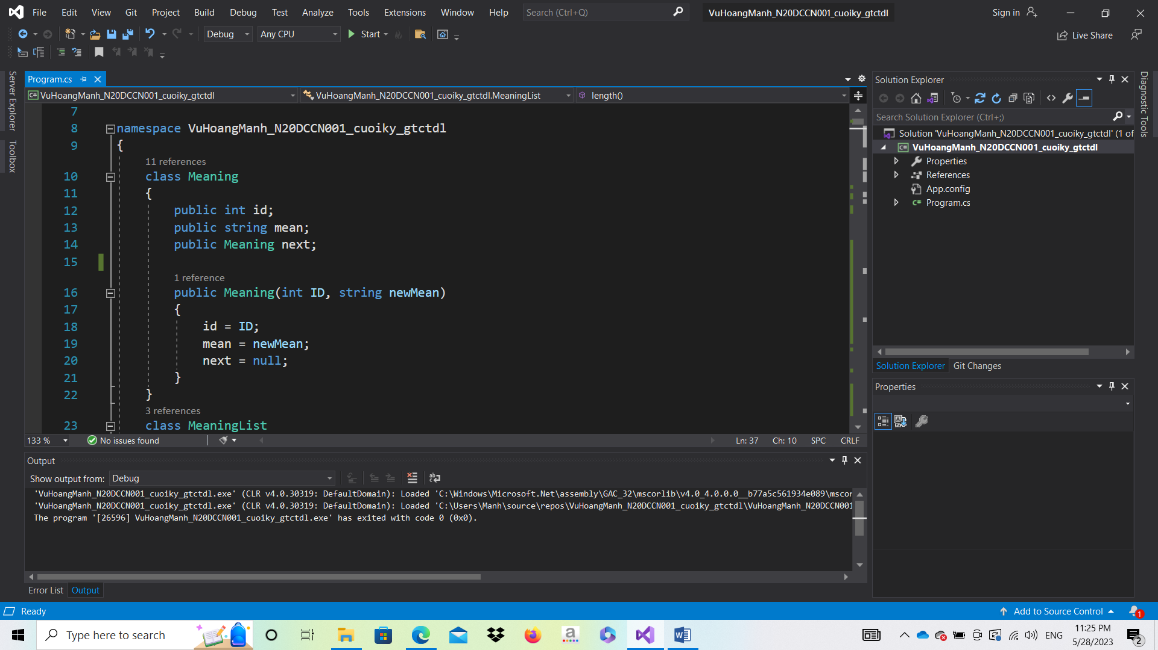

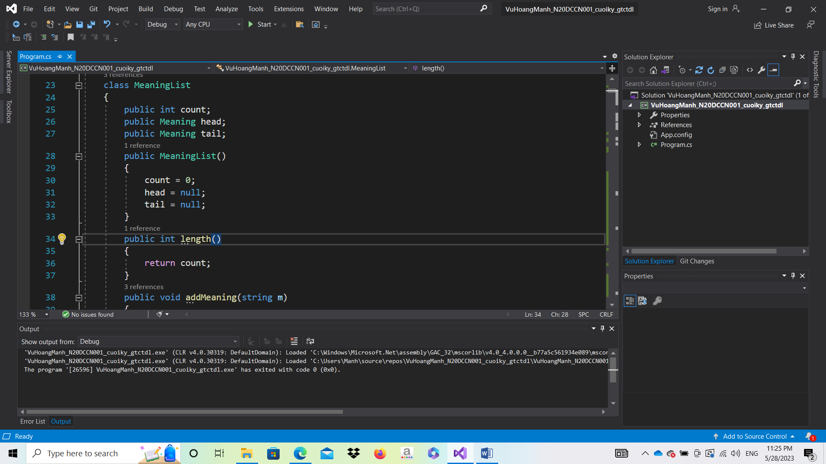

Trong class MeaningList có các hàm length() để tính độ dài của danh sách, hàm addMeaning() để thêm 1 nghĩa mới của từ vào danh sách nghĩa, deleteMeaning() để xóa 1 nghĩa khỏi danh sách, hàm printMeaningList() để in ra danh sách các nghĩa, hàm printMeaningListToFile để ghi danh sách các nghĩa vào file và hàm getMeaningListAsString để chuyển danh sách các nghĩa thành chuỗi.

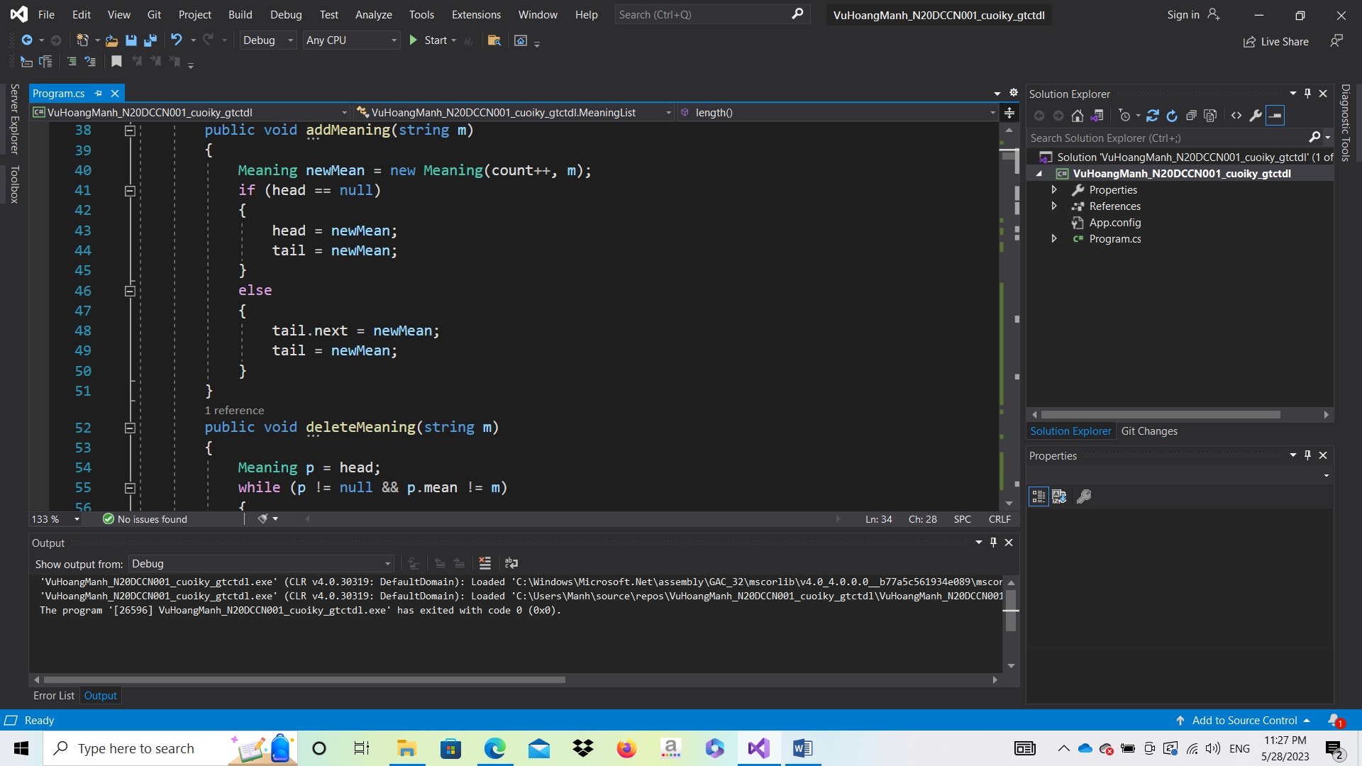

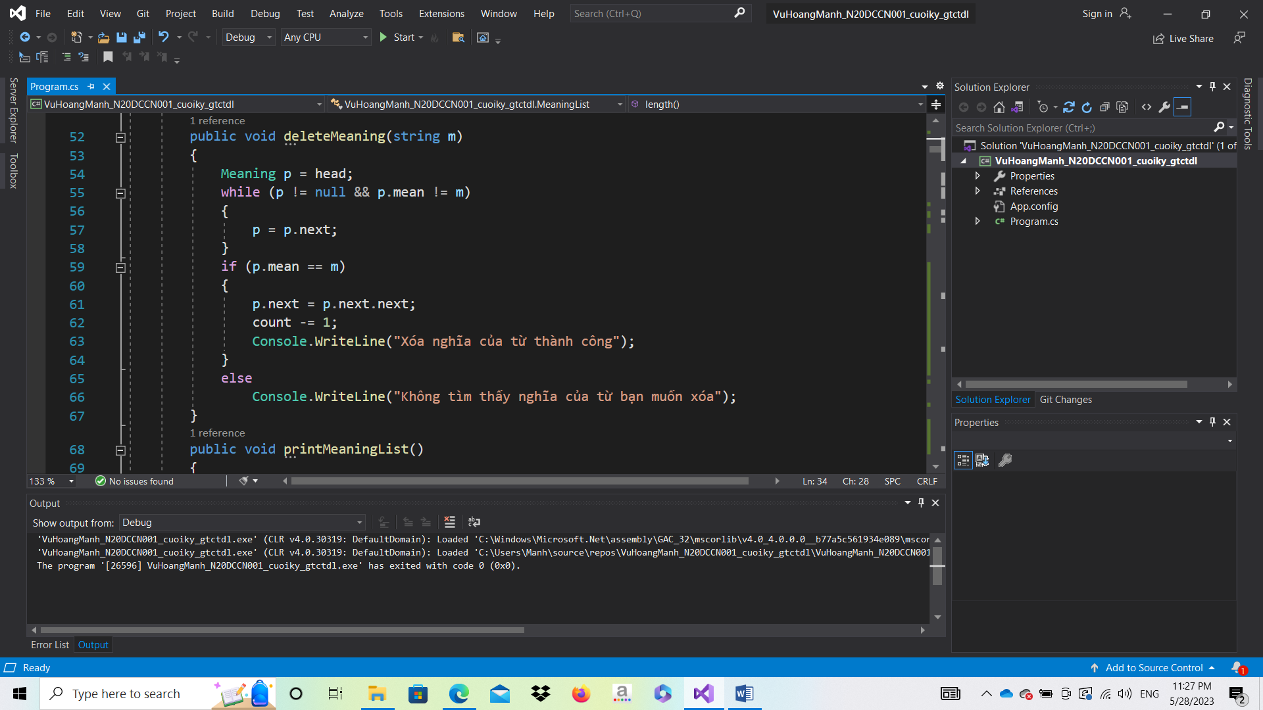

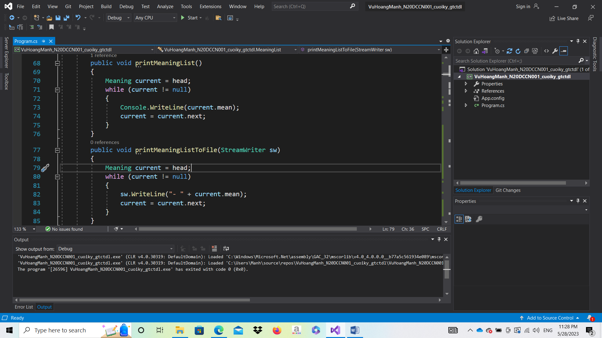

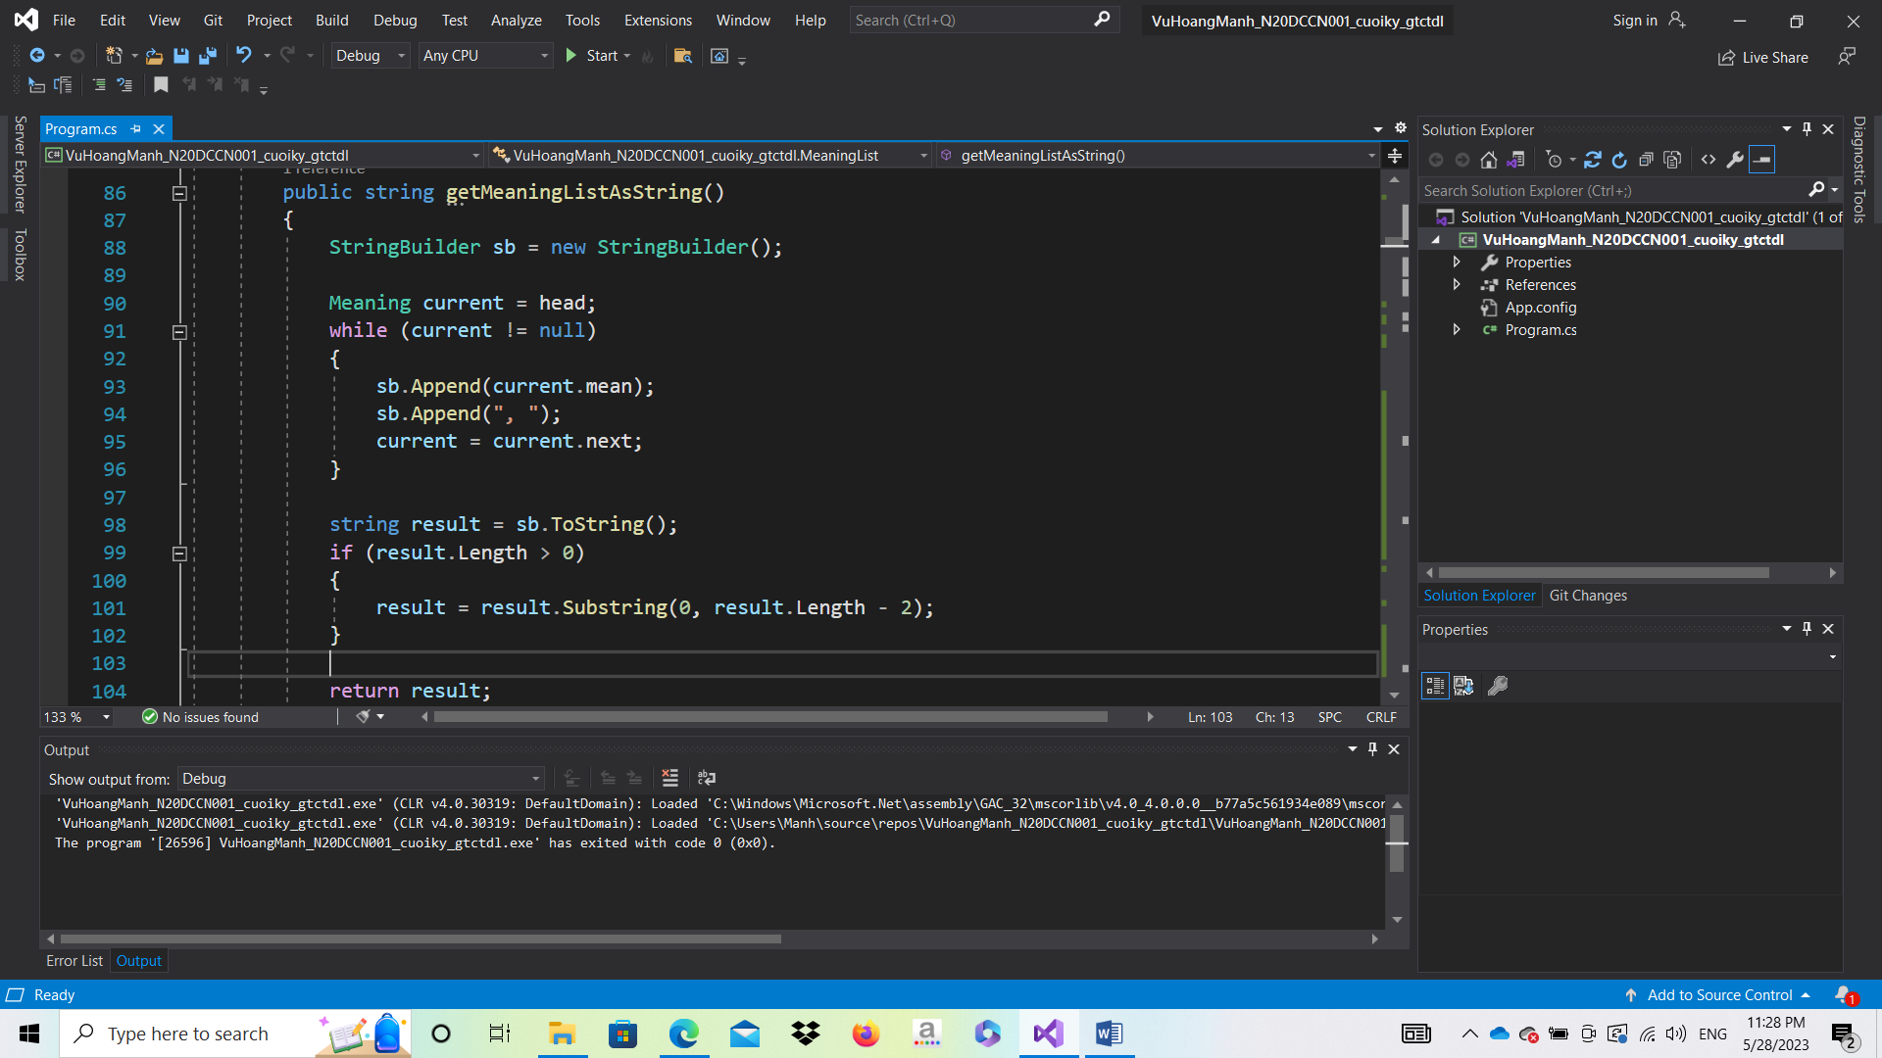

Class Example và ExamplesList

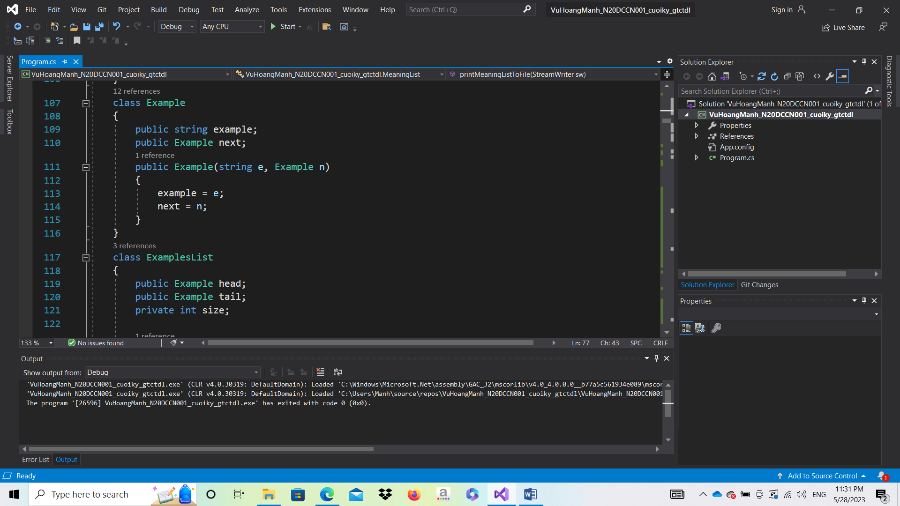

Trong class ExampleList có các hàm trả về độ dài danh sách, hàm kiểm tra danh sách rỗng isEmpty(), hàm addExample để thêm 1 ví dụ vào danh sách, hàm deleteExample để xóa ví dụ khỏi danh sách, hàm printExamplesList() để in danh sách, hàm printExamplesListToFile() để ghi danh sách vào file, hàm getExampleListAsString() để chuyển danh sách thành chuỗi.

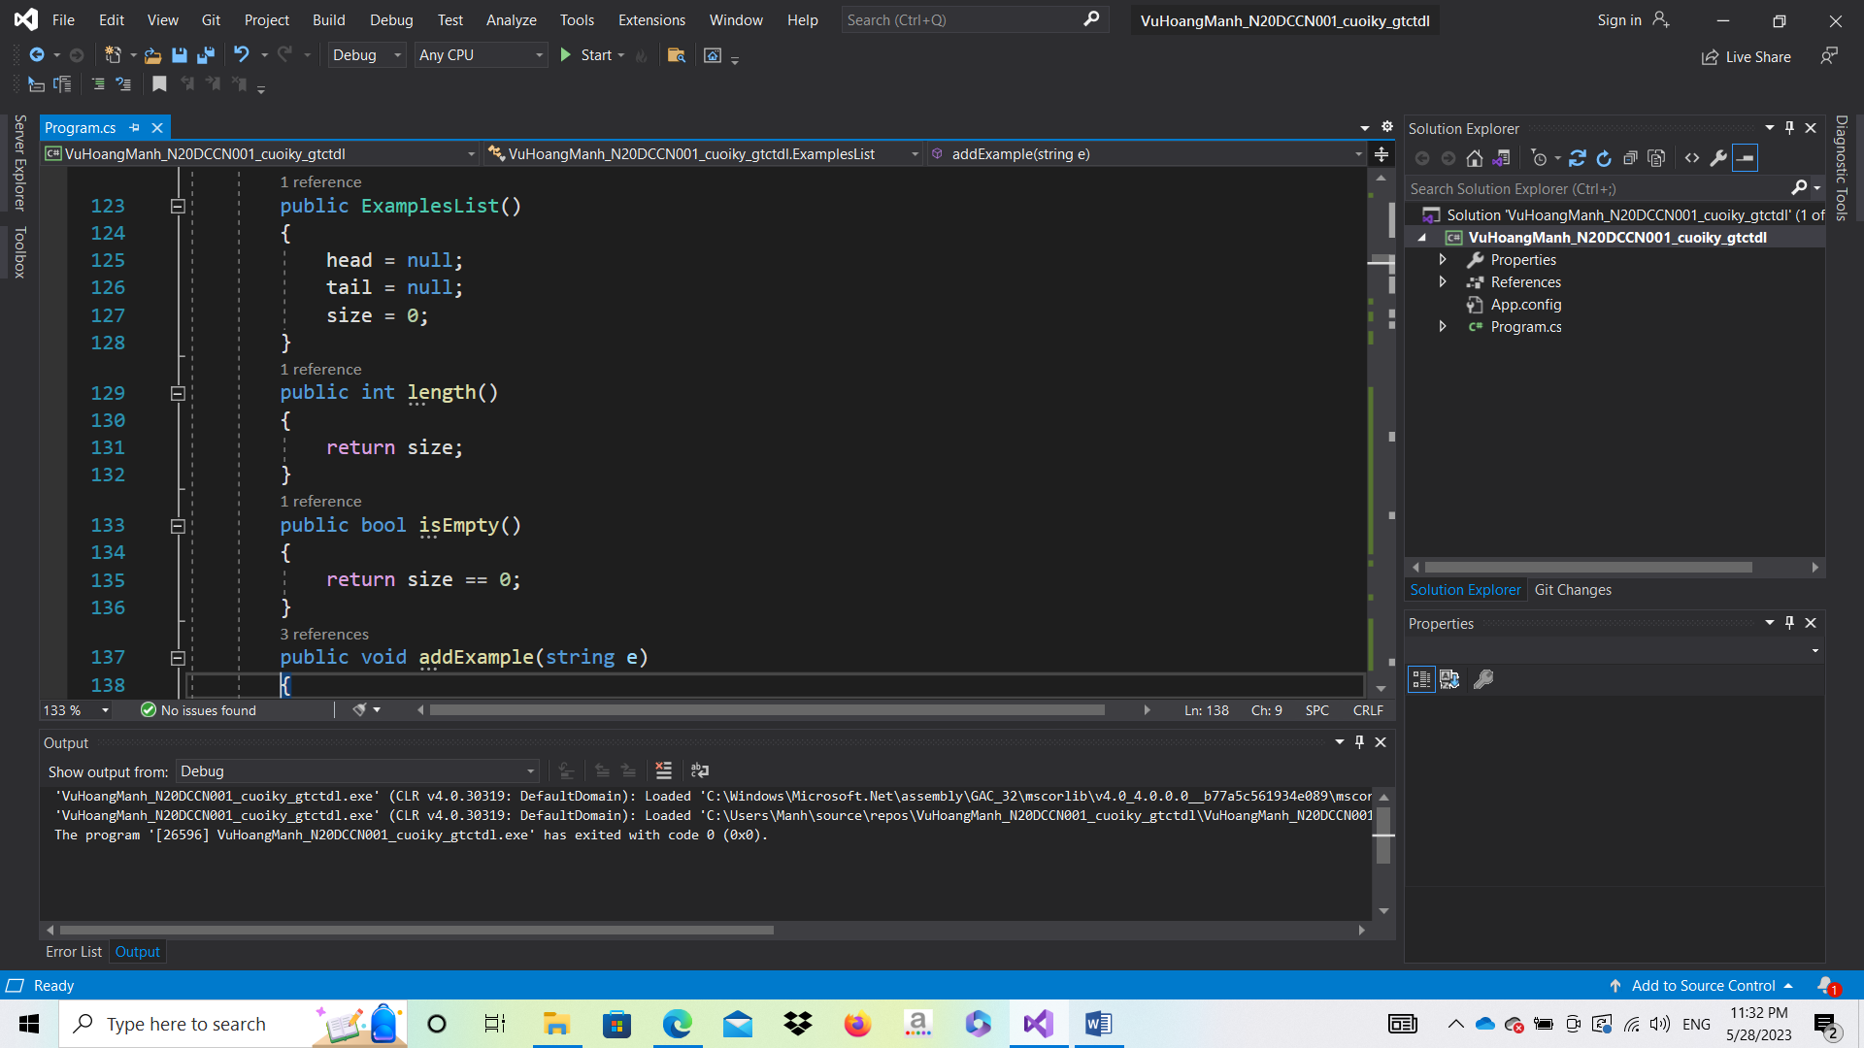

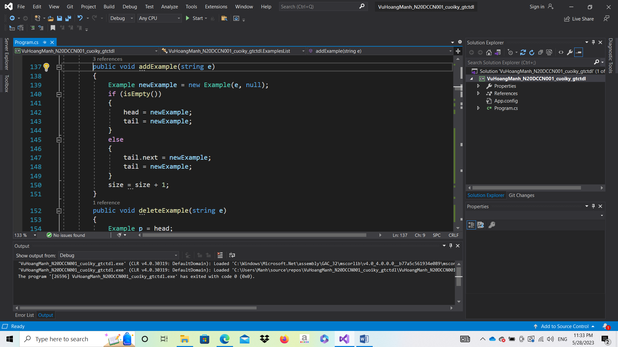

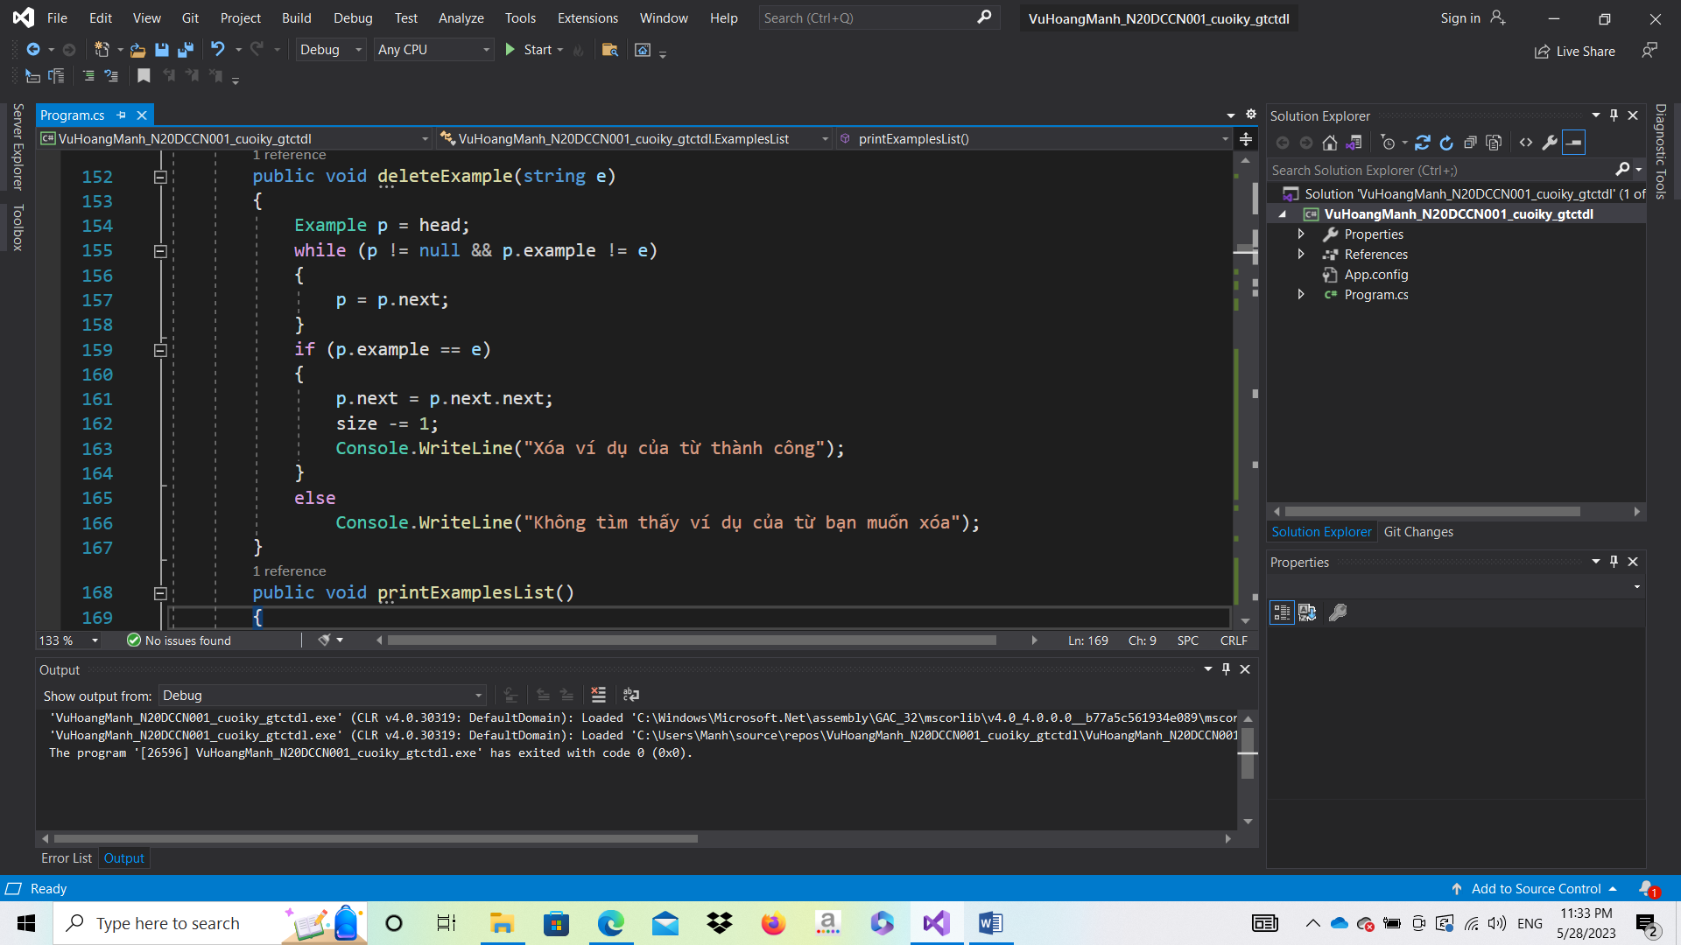

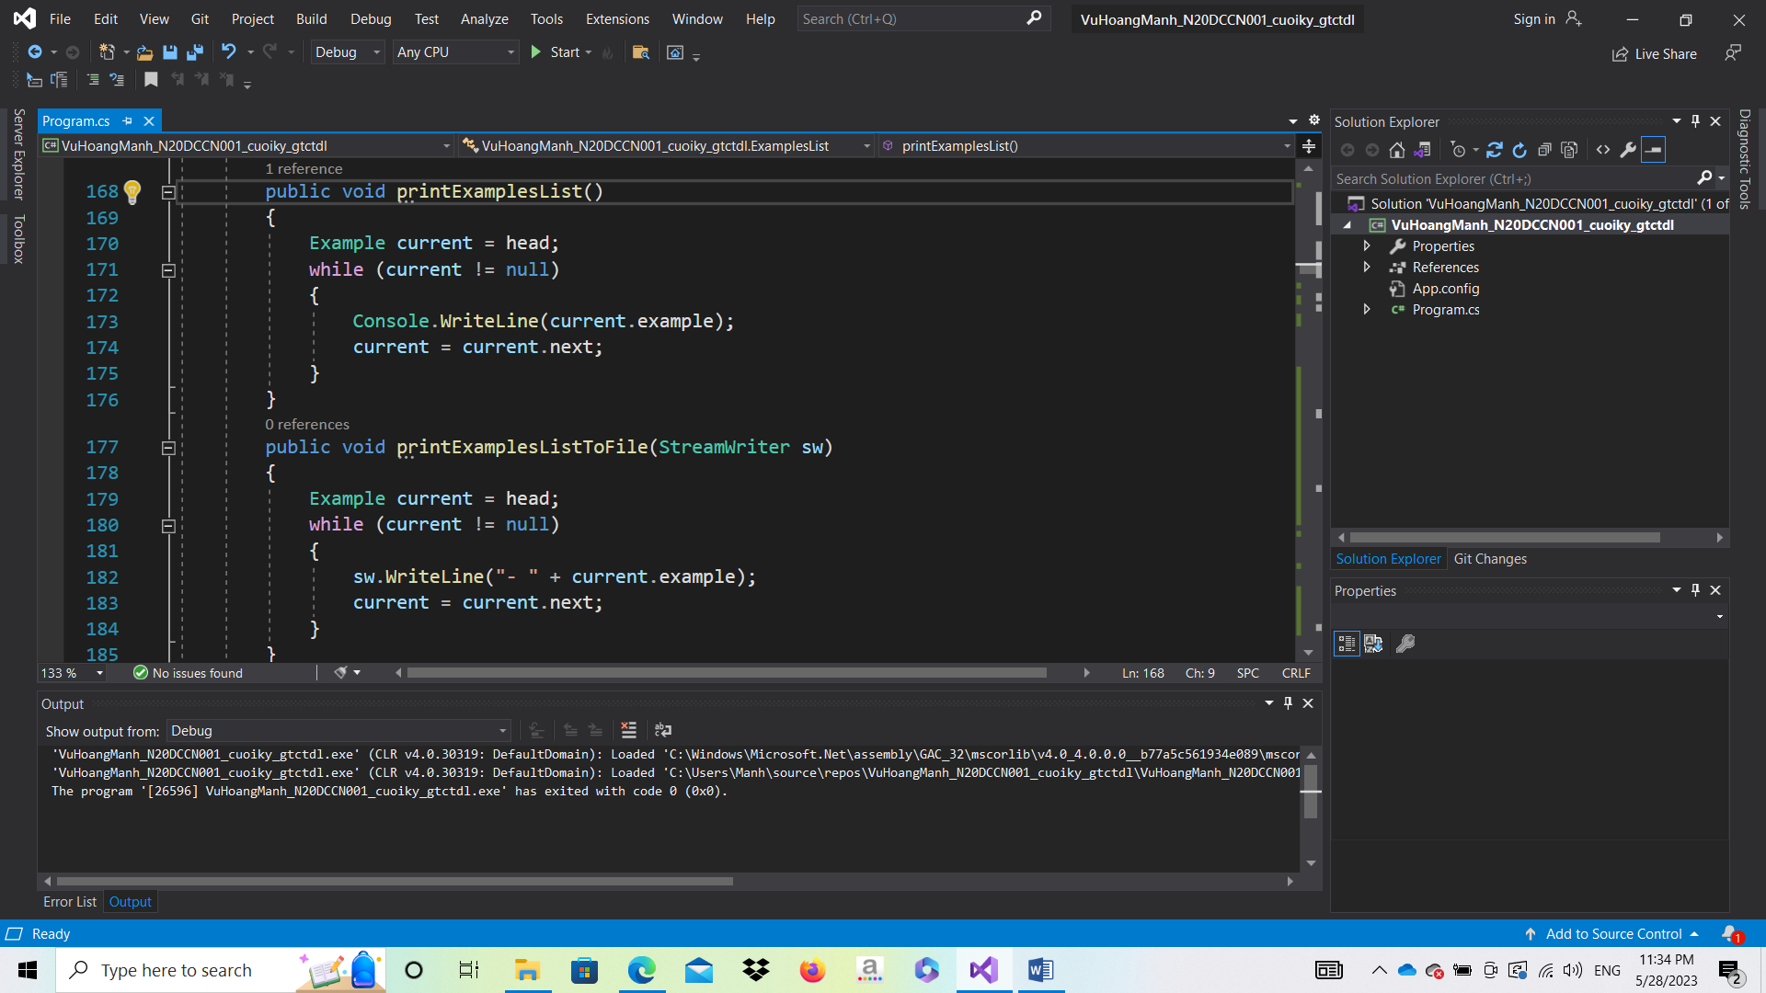

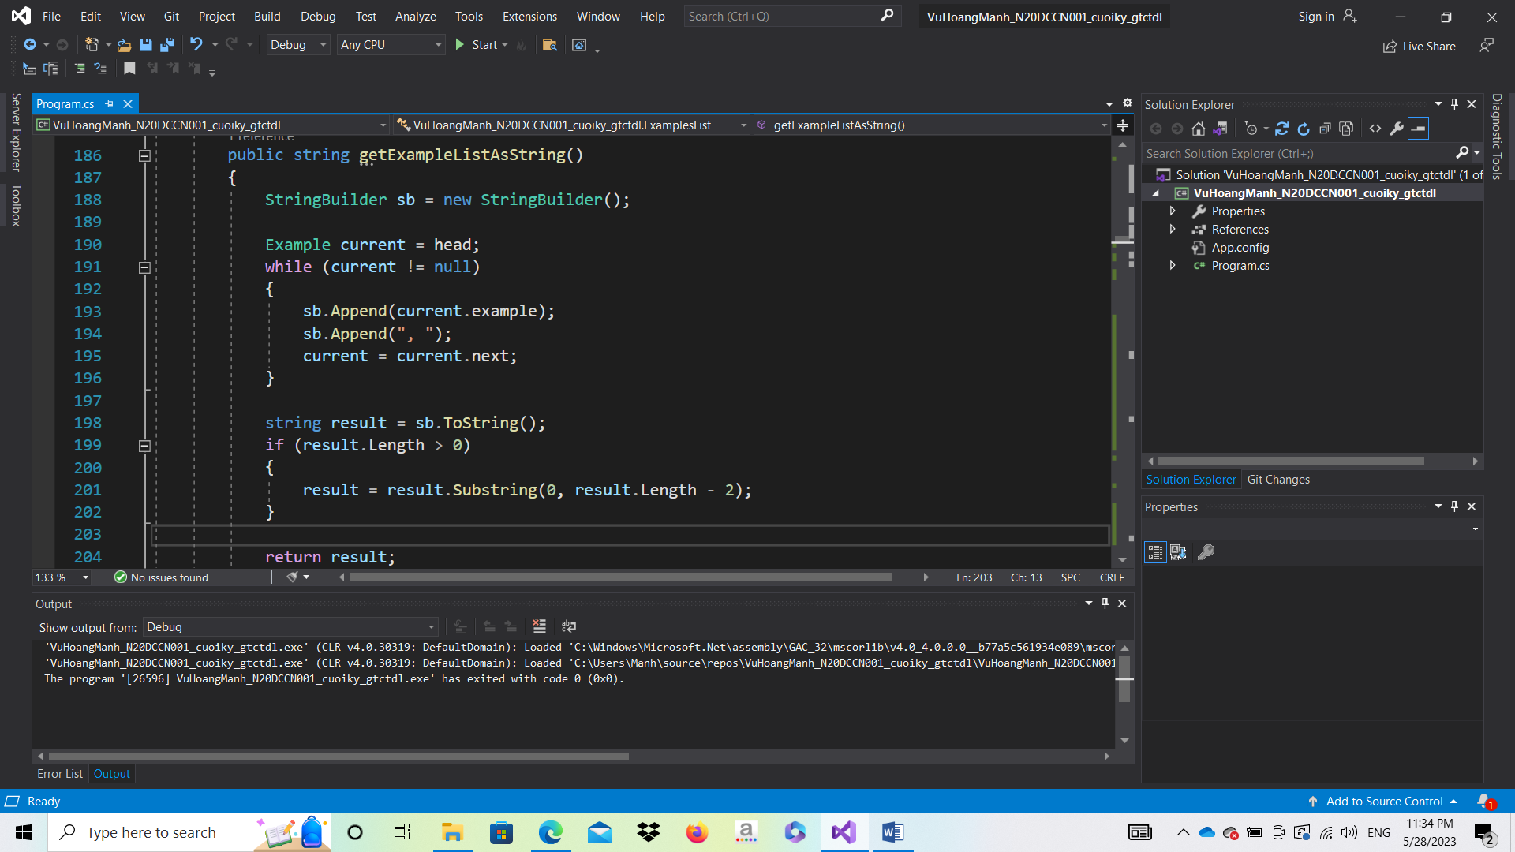

Class WordNode

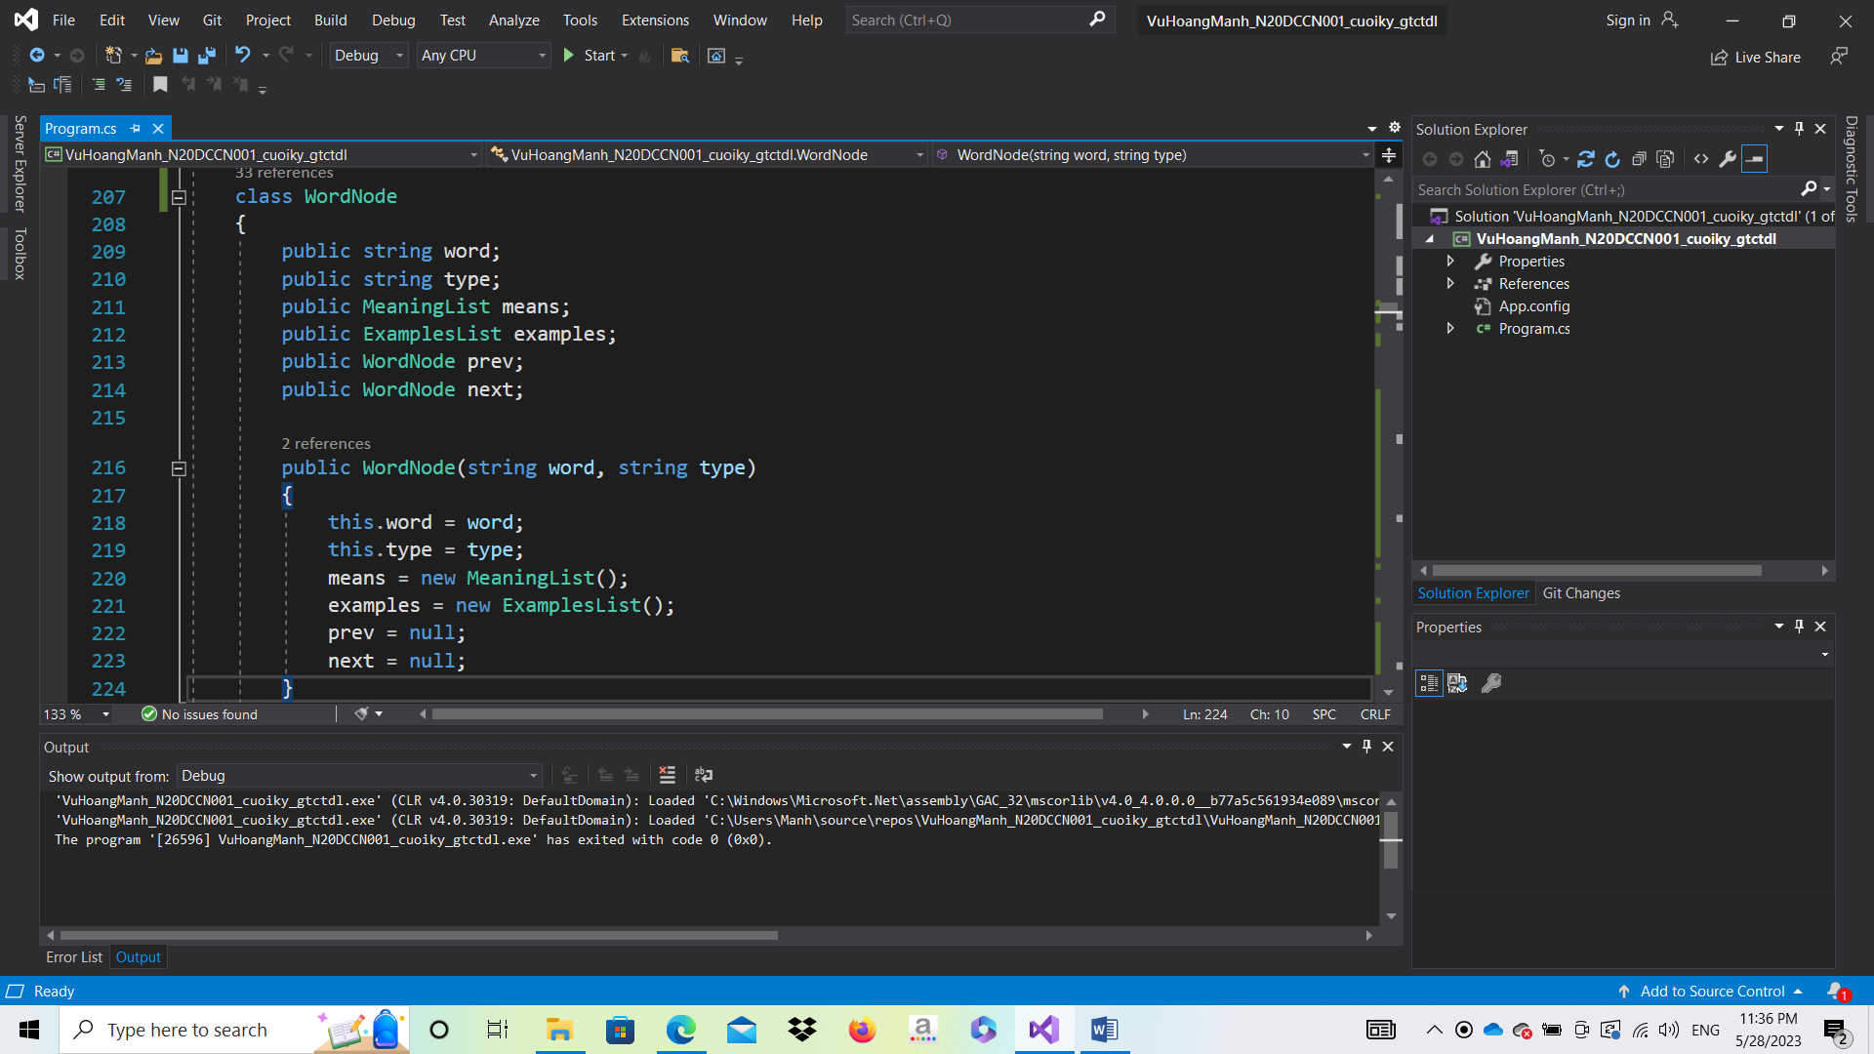

Class Dictionary

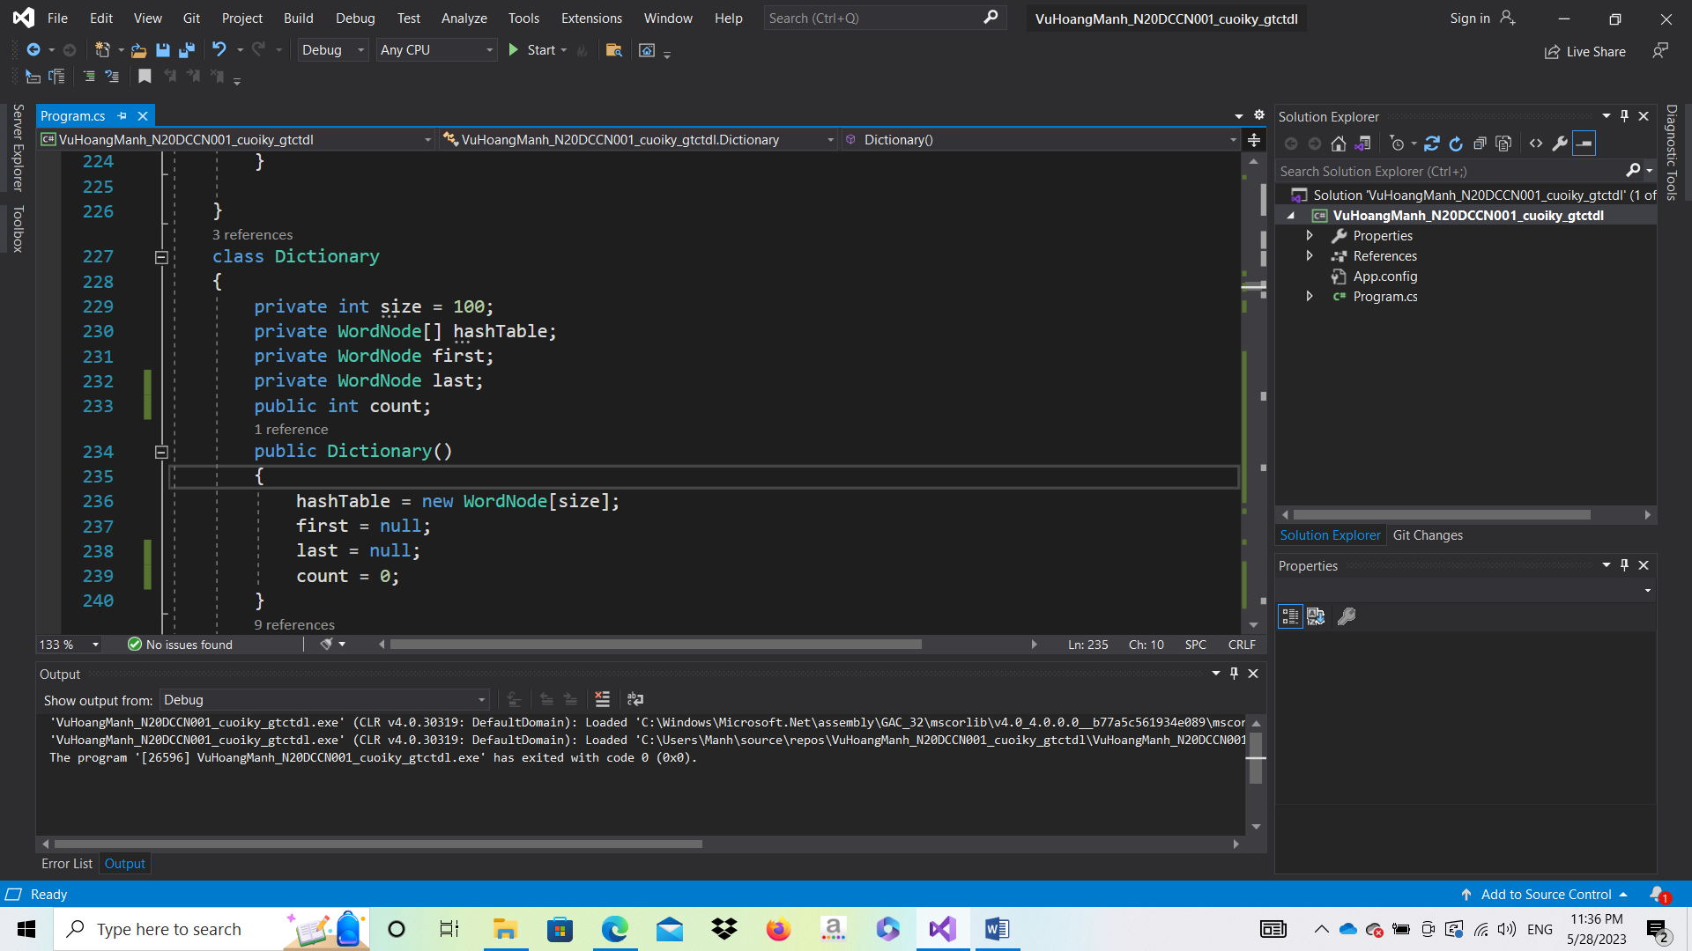

1. Các hàm chức năng của từ điển được thực hiện trong class Dictionary

Hàm HashFunction() là hàm băm trả về kết quả là vị trí của từ trong mảng băm

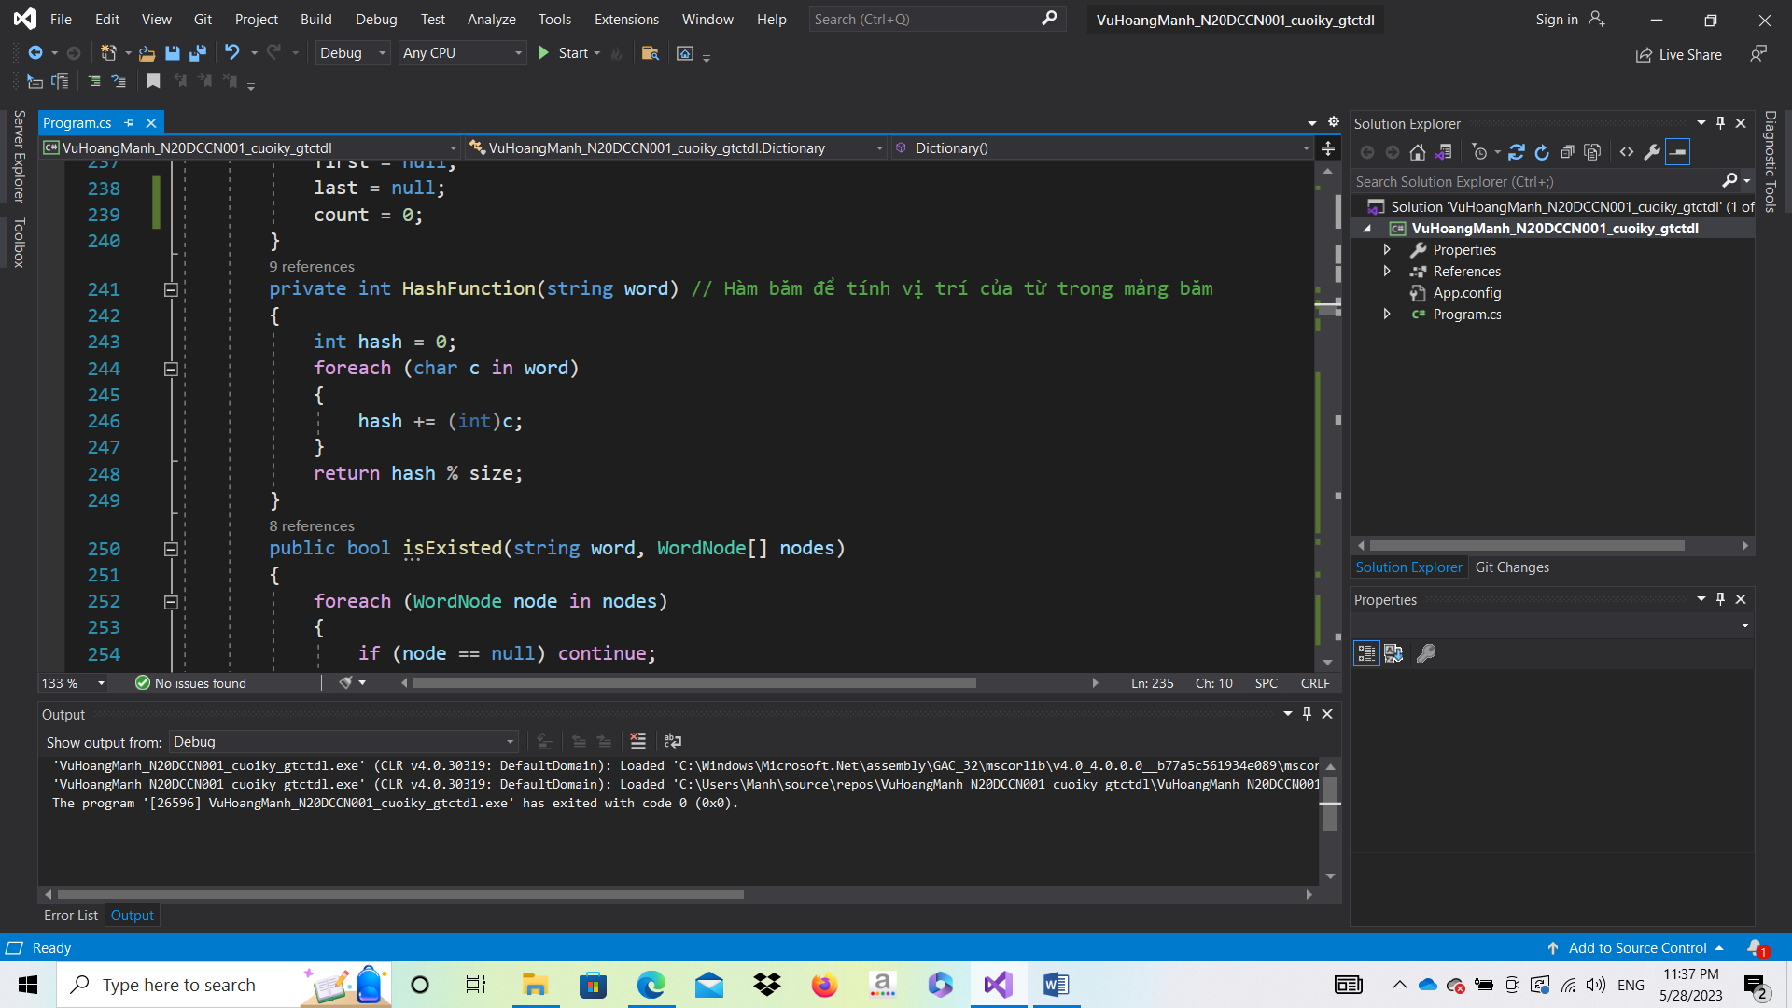

Hàm isExisted() để kiểm tra 1 từ có tồn tại trong từ điển hay không

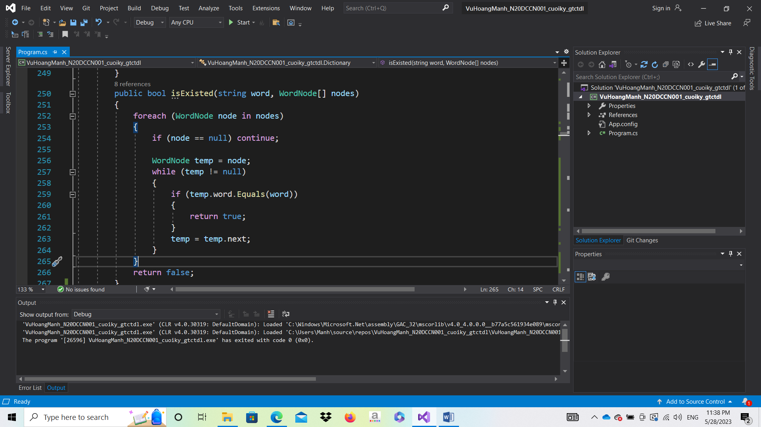

Hàm GetDictionaryCount() dùng để đếm số lượng từ có trong từ điển

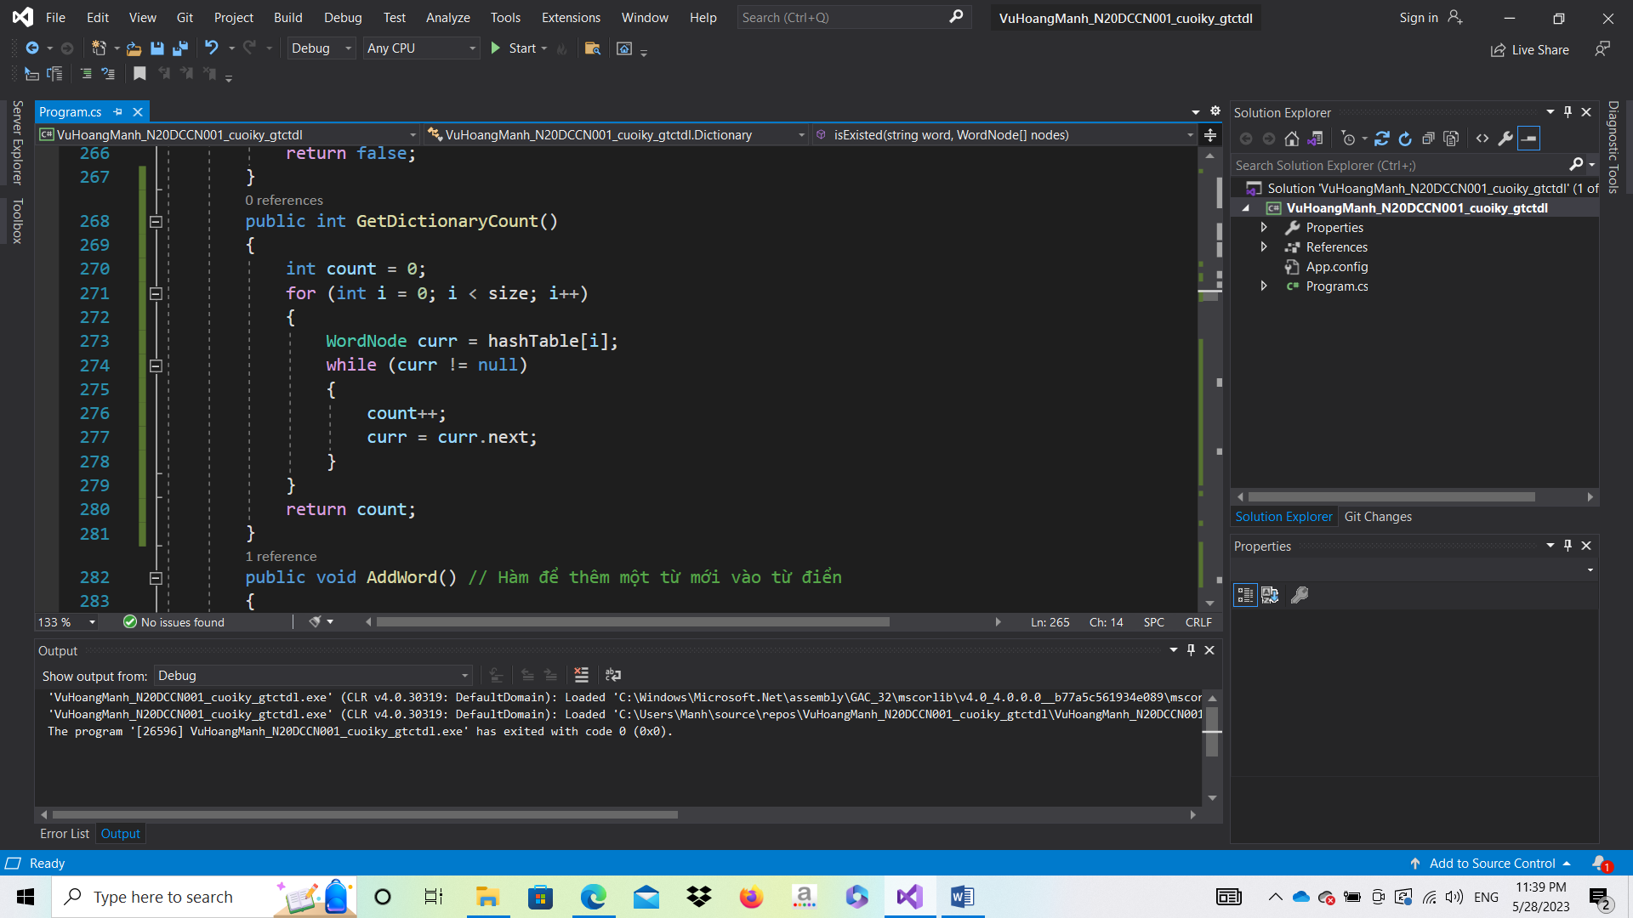

Hàm AddWord() thực hiện chức năng thêm từ của từ điển. Hàm sẽ đọc dữ liệu từ file qua hàm ReadDataFromFile. Sau đó chương trình cho phép người nhập nhập từ muốn thêm và yêu cầu người dùng nhập lại nếu từ đó không tồn tại trong từ điển. Sau khi chương trình kiểm tra trong từ điển chưa có từ mới vừa nhập, người dùng sẽ được yêu cầu nhập loại từ, danh sách nghĩa và danh sách ví dụ (chưa thể nhập bằng tiếng Việt). Người dùng có thể nhập EXIT để thoát khỏi nhập danh sách nghĩa và danh sách ví dụ. Nếu như người dùng nhập quá 5 nghĩa, chương trình sẽ đưa ra yêu cầu người dùng đã quá giới hạn nhập nghĩa và phải nhập EXIT. Sau khi nhập xong, chương trình sẽ thực hiện hàm HashFunction() để thêm node mới vào mảng băm. Trường hợp mảng rỗng thì chương trình sẽ cho node mới là head, nếu không chương trình sẽ thêm node mới làm nút kế tiếp cho node cuối cùng hiện có trong mảng (node->next == null) Sau đó chương trình thực hiện giải thuật thêm 1 node mới vào danh sách liên kết kép trong cả 2 trường hợp danh sách rỗng và danh sách không rỗng. Cuối cùng chương trình ghi node mới vào file, in ra thông báo đã thêm thành công và hỏi người dùng có muốn tiếp tục không.

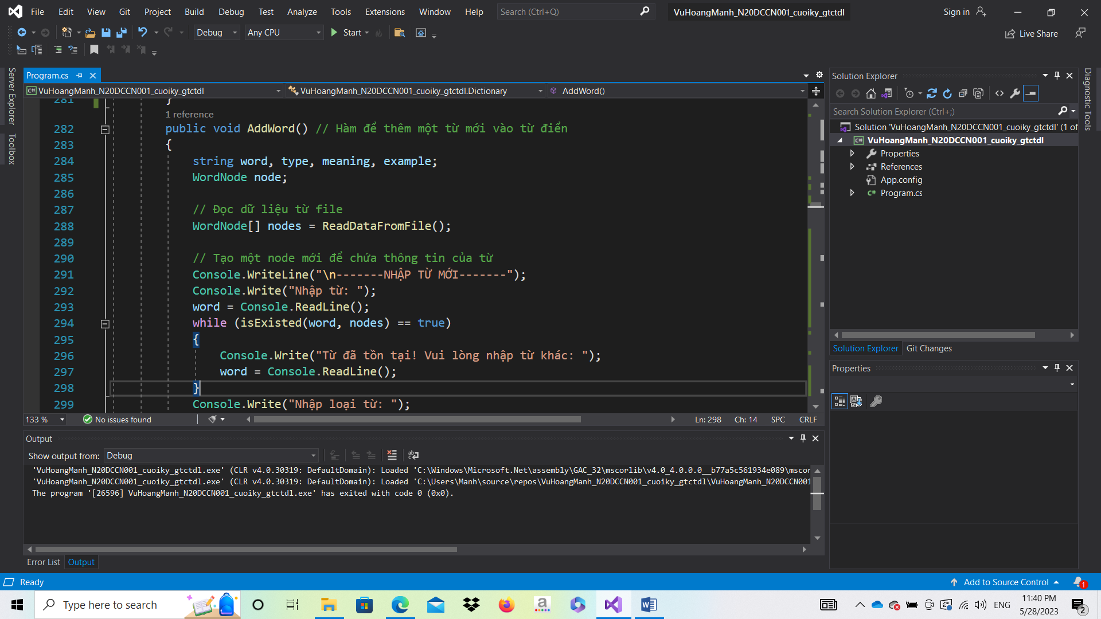

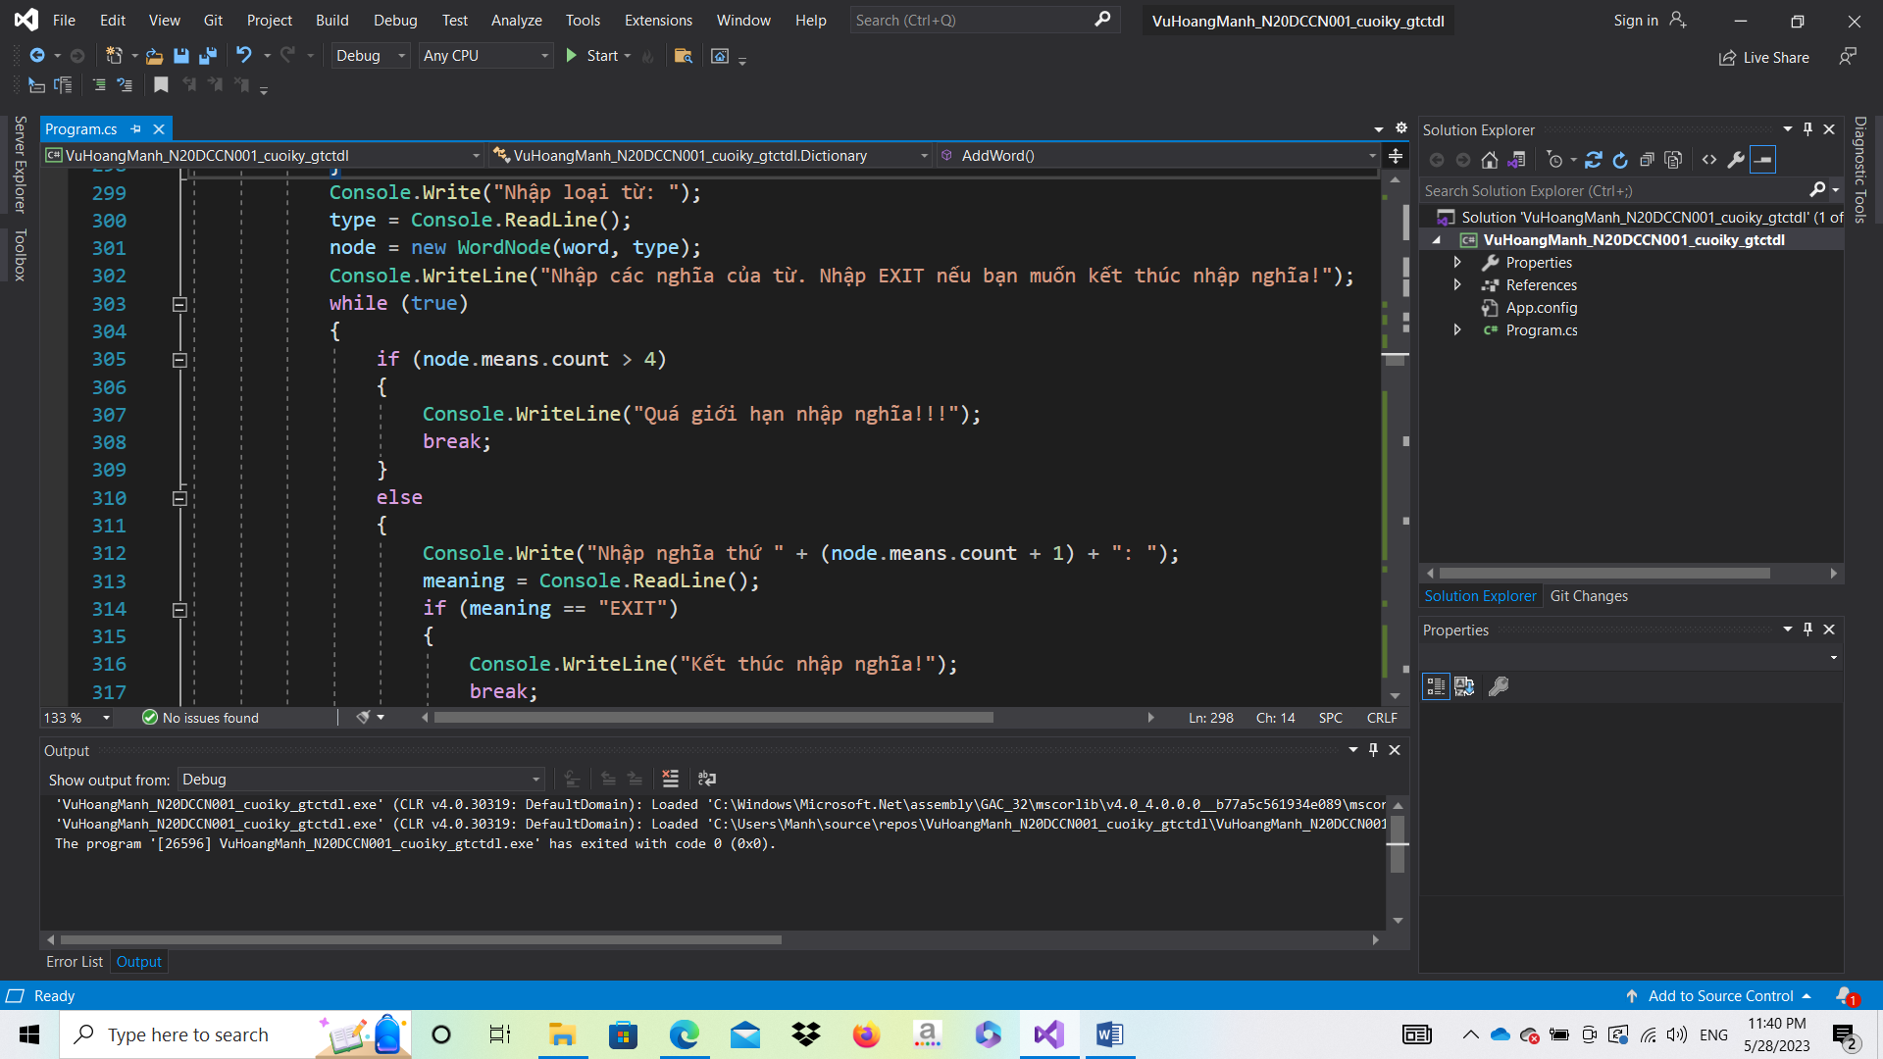

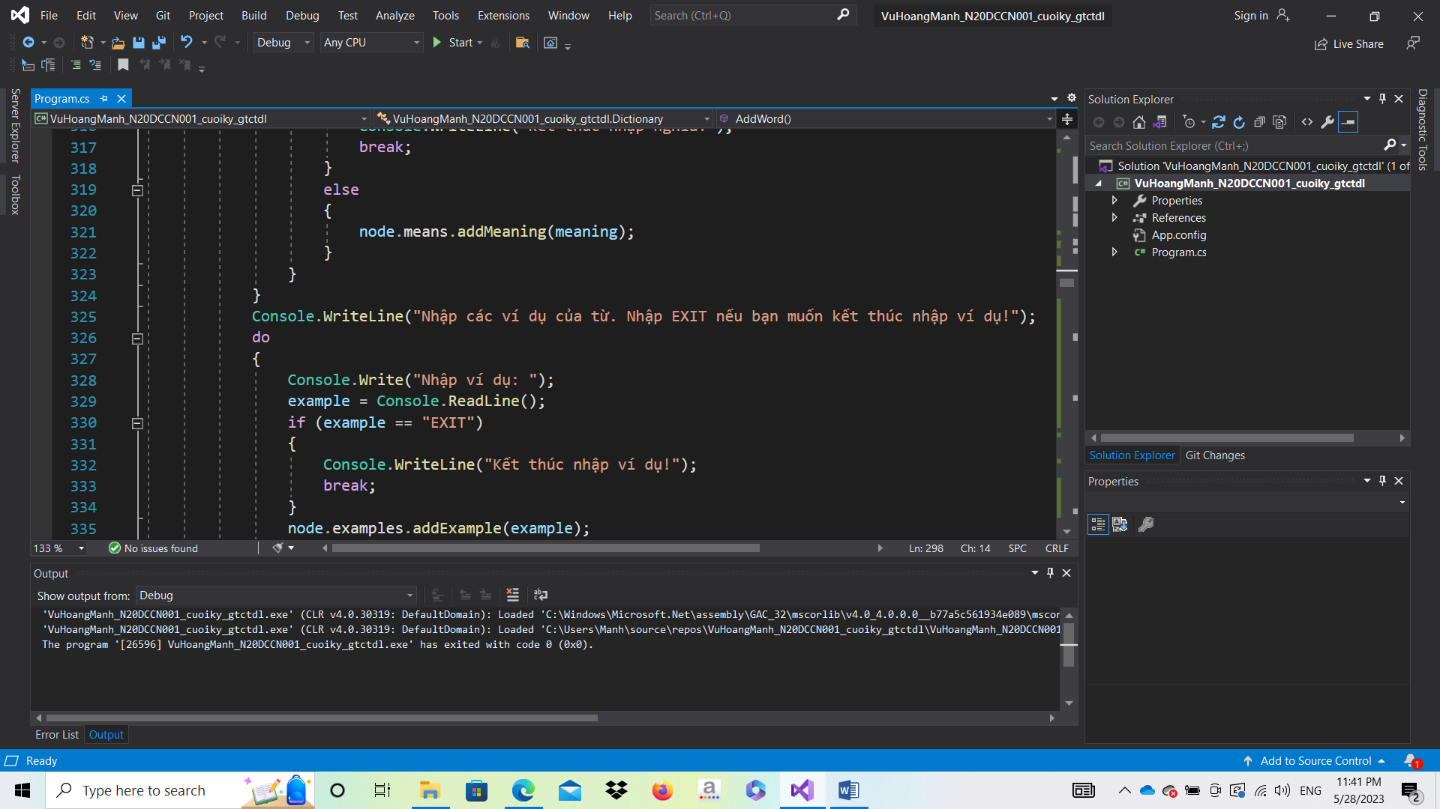

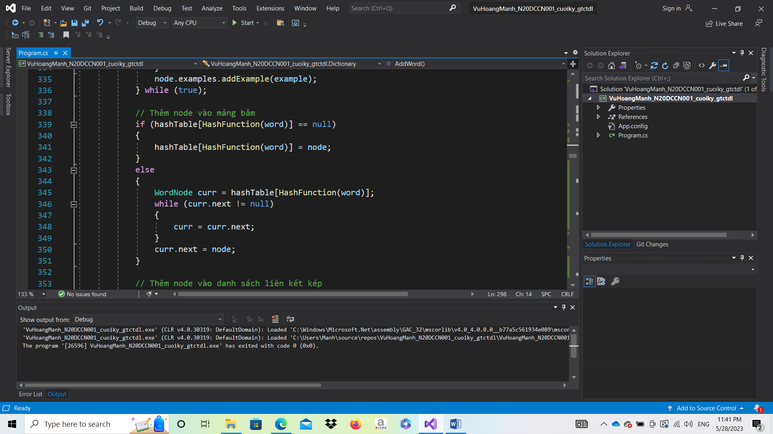

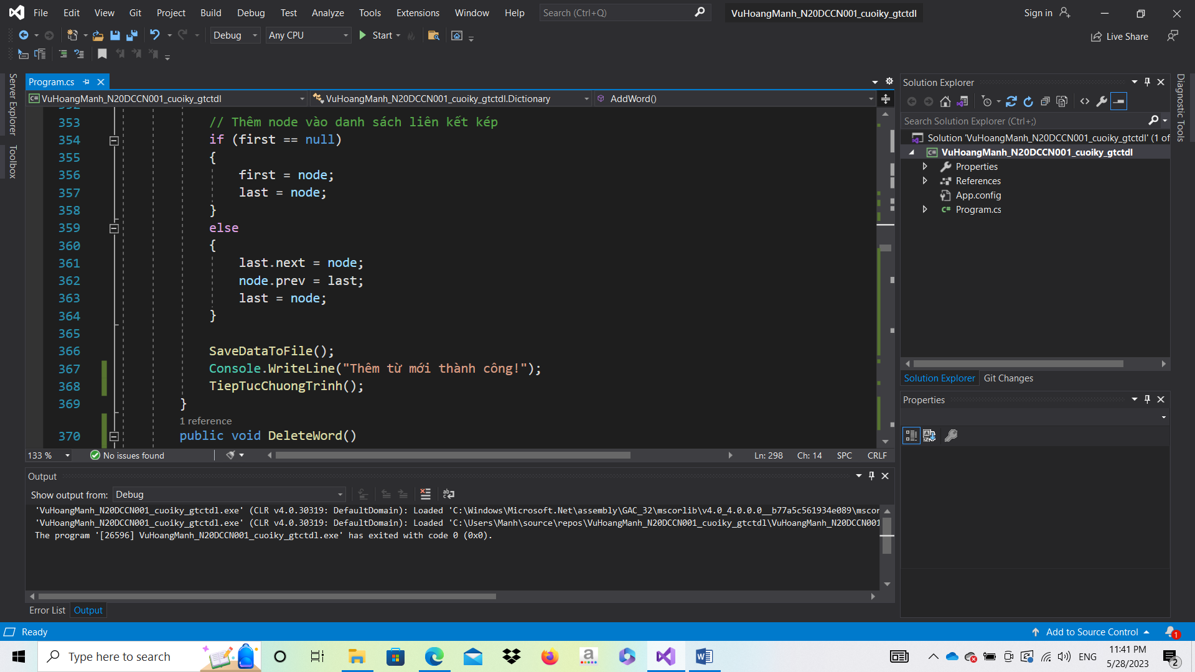

Hàm DeleteWord() sẽ lấy dữ liệu đọc từ file qua hàm ReadDataFromFile(), sau đó cho người dùng nhập từ muốn xóa, thực hiện kiểm tra từ đó có trong từ điển không, nếu không thì yêu cầu người dùng nhập lại, nếu có thì chương trình sẽ tìm vị trí của từ muốn xóa trong mảng băm, xóa nút tại vị trí đó và xóa nút đó trong file. Sau khi thực hiện xong sẽ in ra thông báo đã xóa thành công và hỏi người dùng có muốn tiếp tục chương trình hay không.

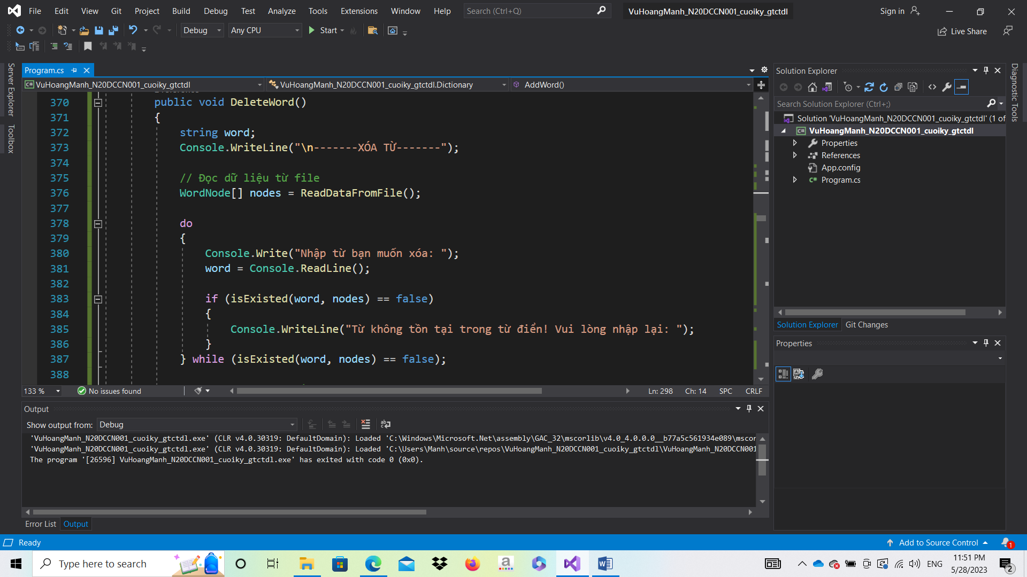

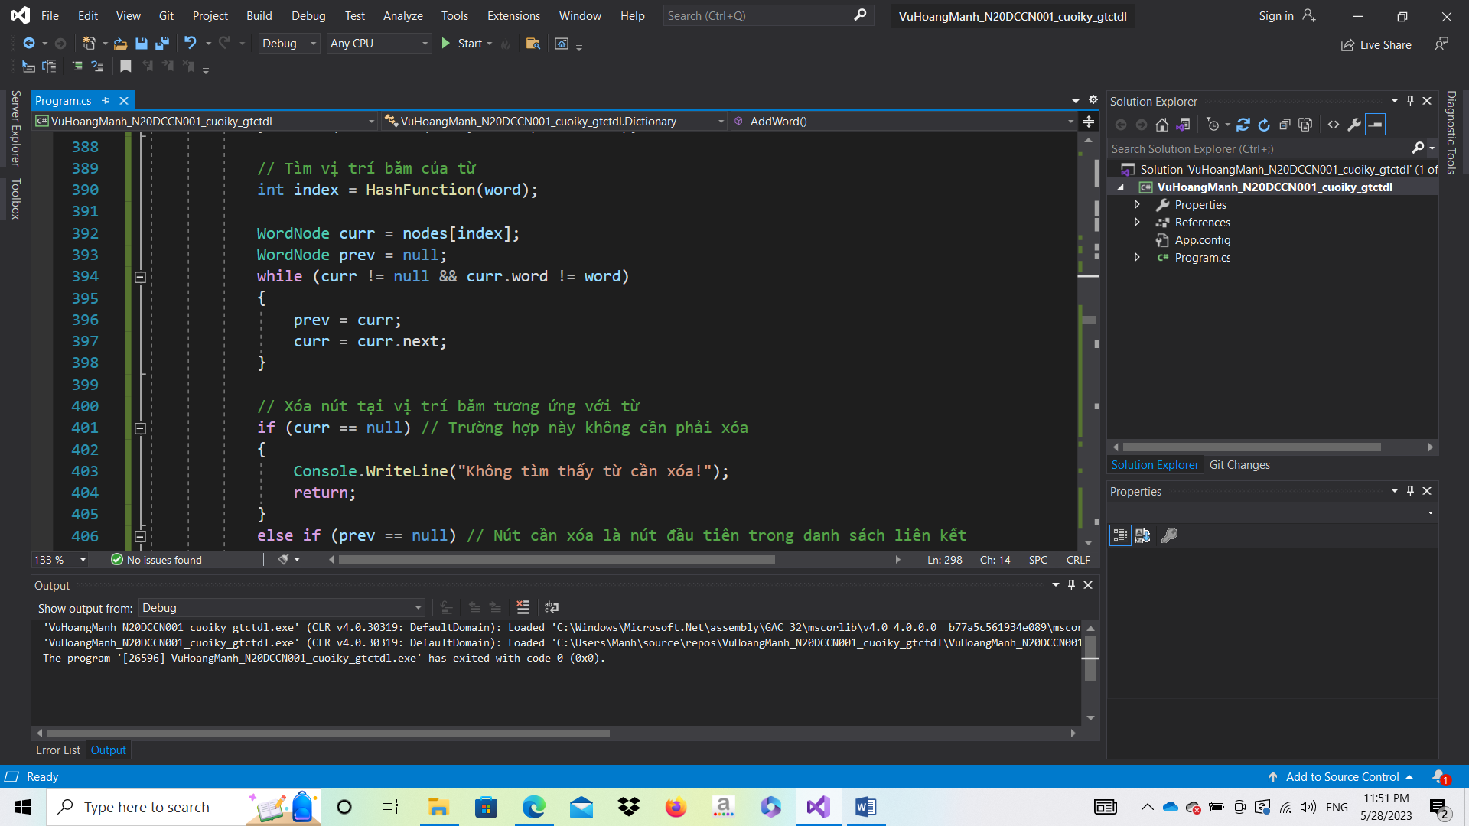

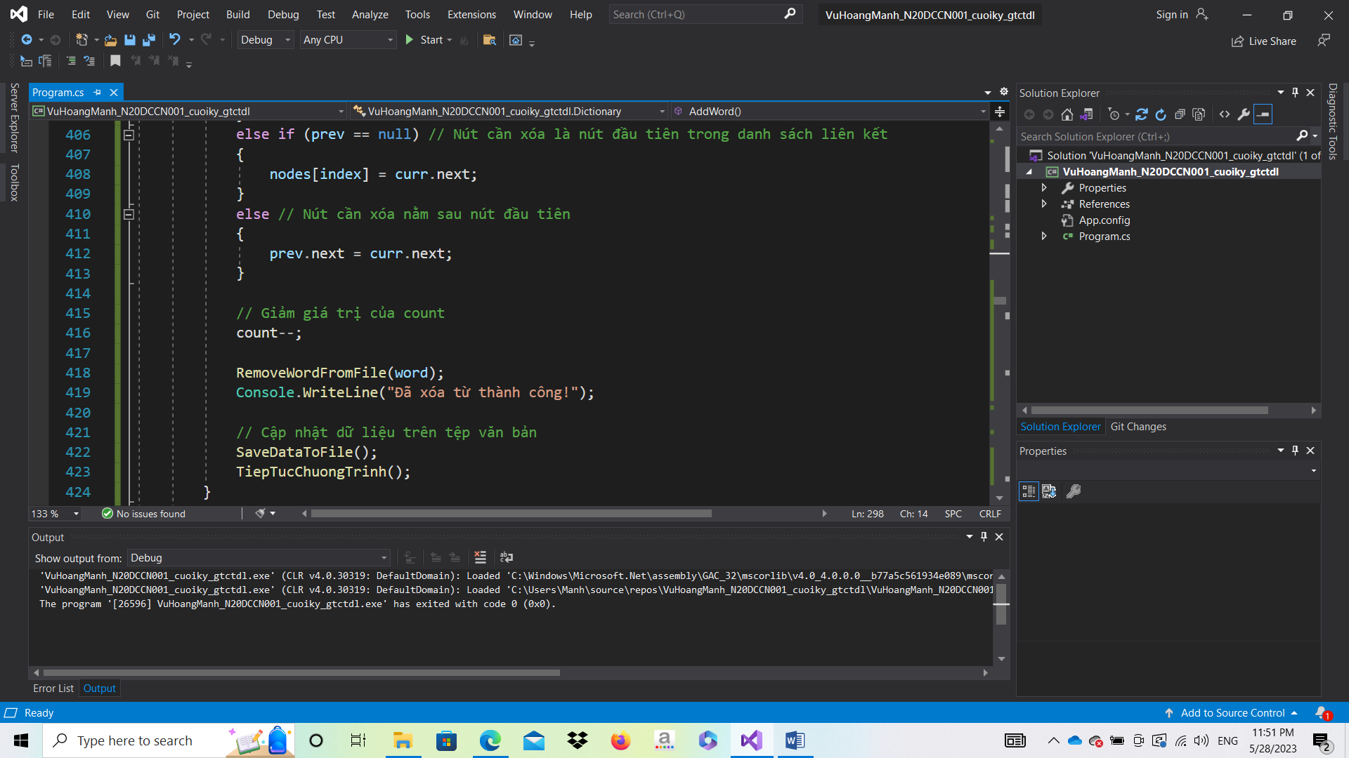

Hàm EditWord sẽ kiểm tra từ đã nhập có tồn tại không, nếu không thì yêu cầu người dùng nhập lại. Sau đó hàm sẽ tìm vị trí của từ đó trong mảng băm. Sau khi tìm thấy từ, chương trình sẽ yêu cầu người dùng lựa chọn chỉnh sửa từ, loại từ, nghĩa của từ hoặc ví dụ. Nếu lựa chọn chỉnh sửa từ hoặc loại từ thì người dùng bắt buộc phải nhập từ mới và loại từ mới, không được để trống và không được trùng từ. Nếu lựa chọn chỉnh sửa nghĩa hoặc ví dụ thì chương trình sẽ đưa ra 2 lựa chọn là Thêm và Xóa cho người dùng. Sau khi thực hiện chỉnh sửa, chương trình sẽ chạy hàm UpdateData() để thực hiện việc cập nhật và hàm SaveDataToFile để ghi từ mới đã chỉnh sửa vào file.

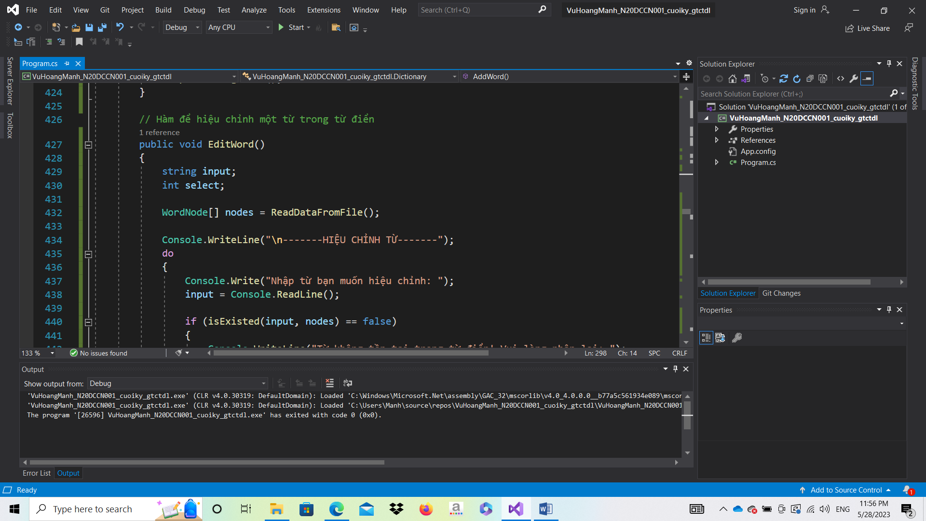

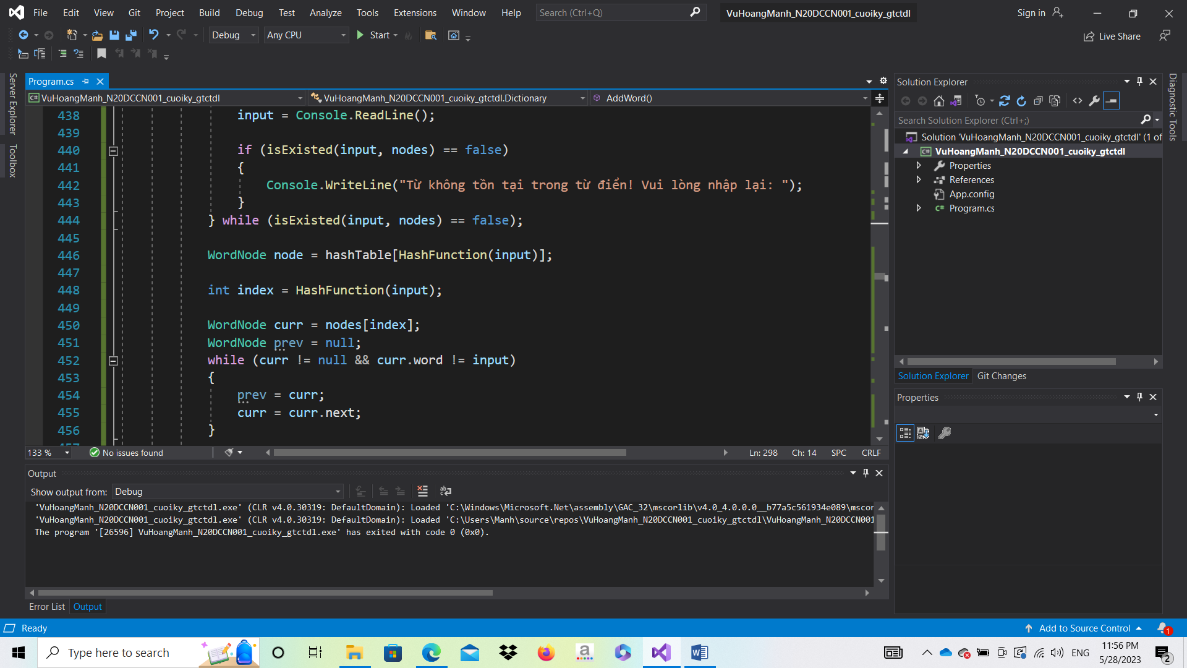

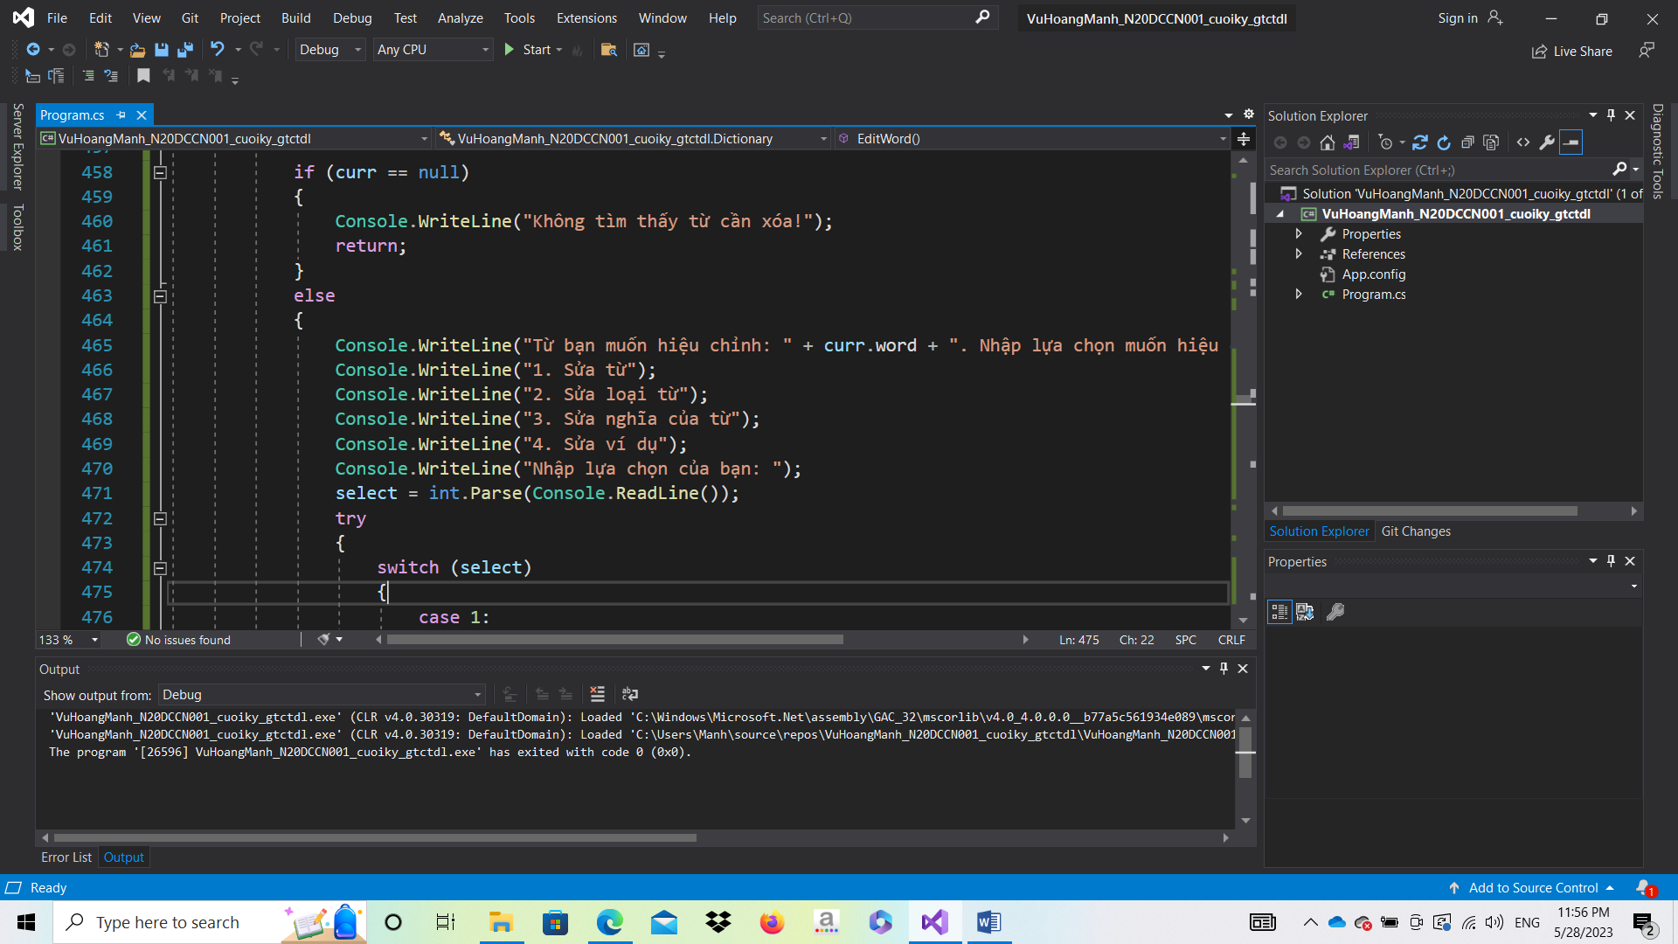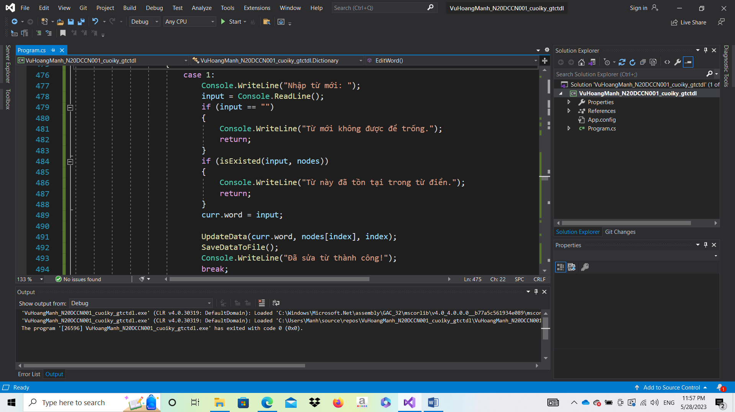

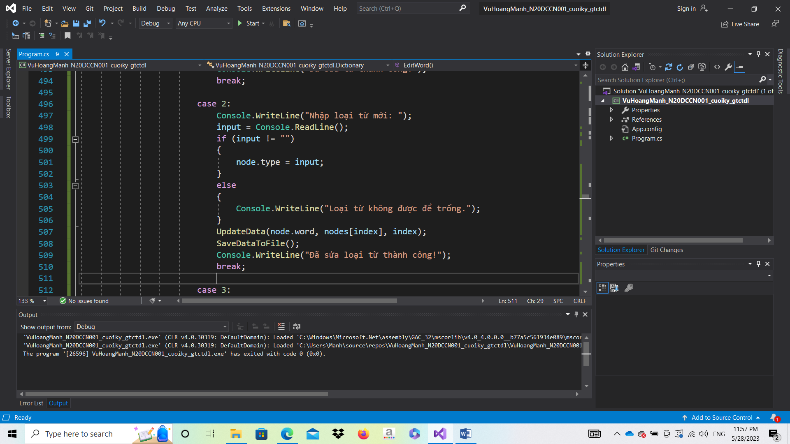

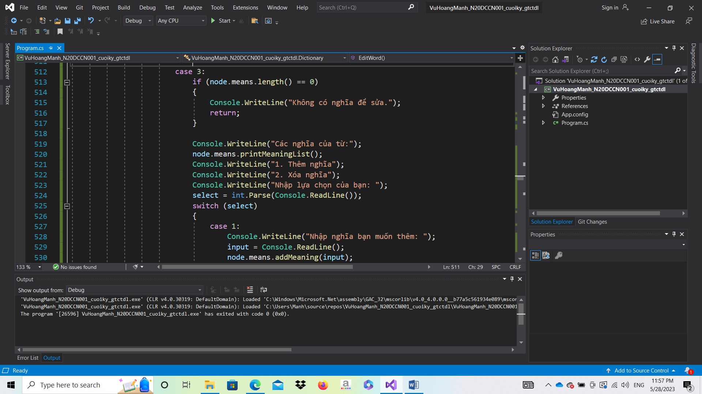

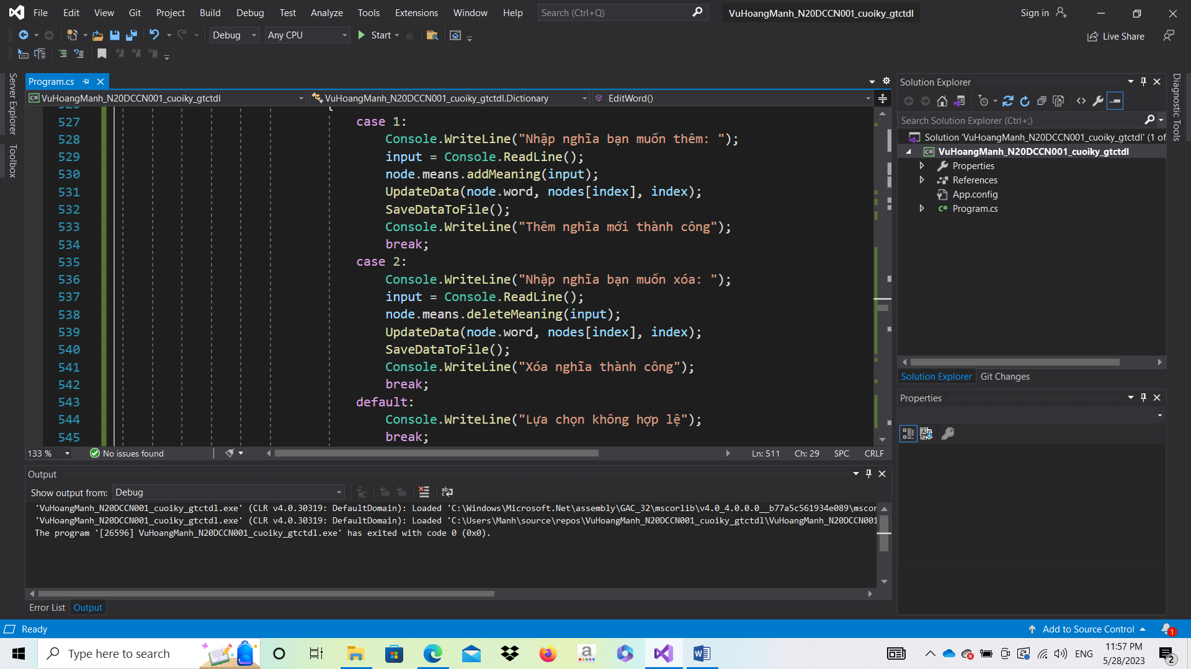

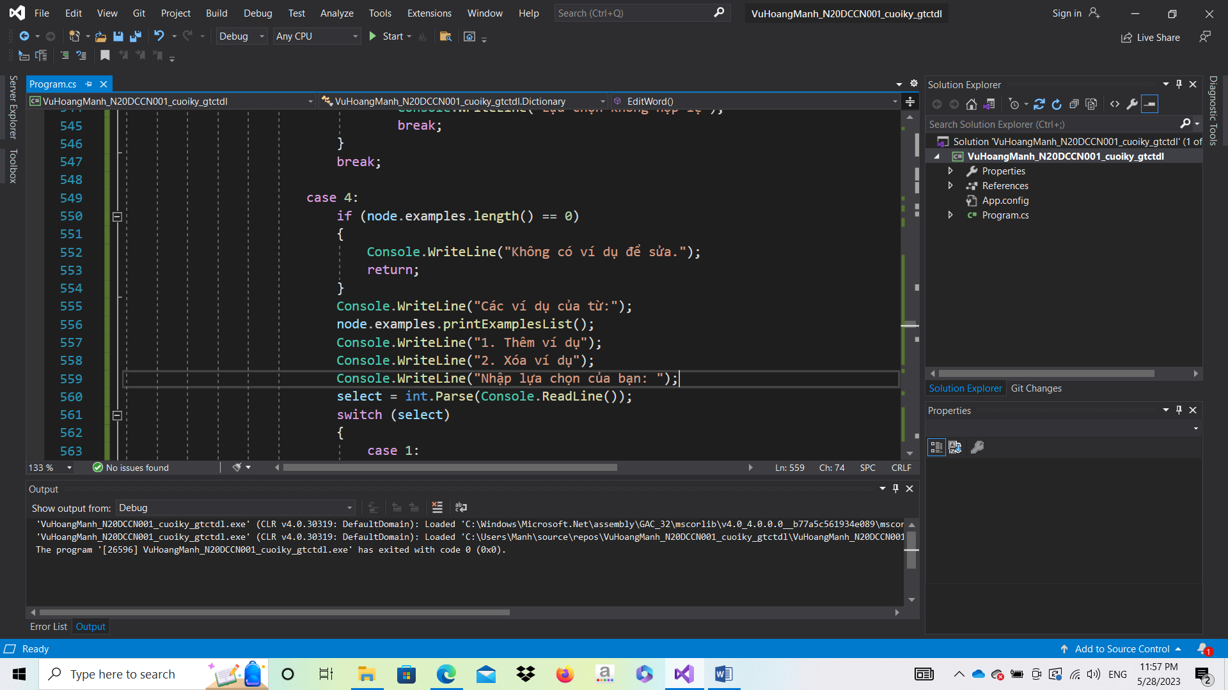

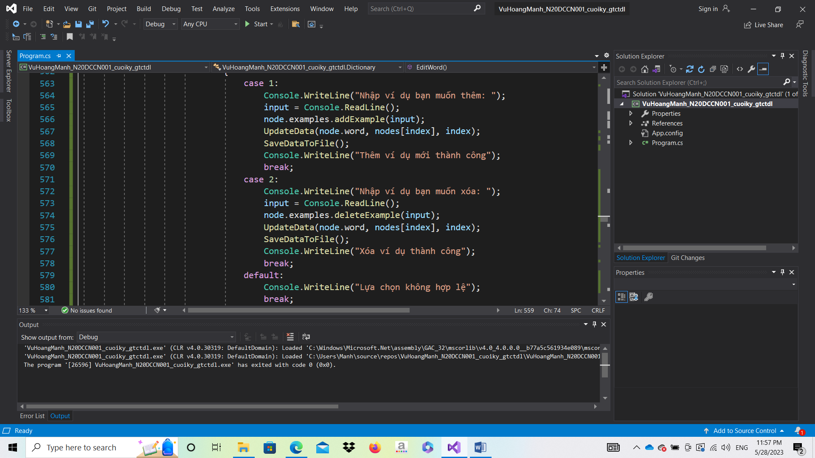

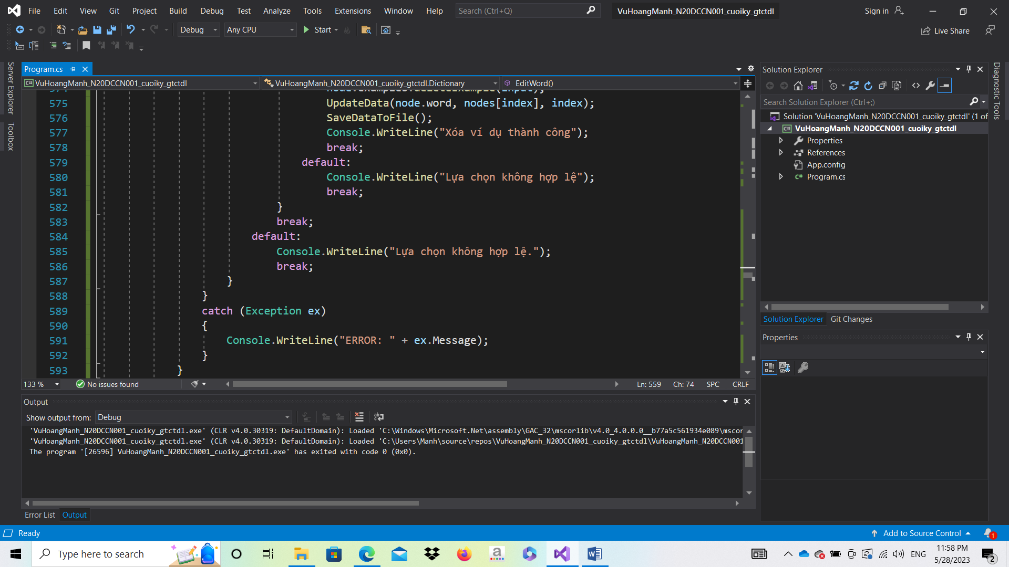

Hàm UpdateData thực hiện việc update node mới vào mảng băm

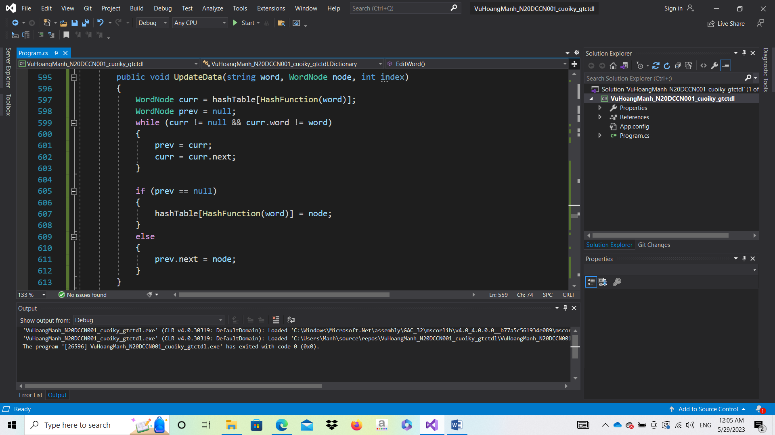

Hàm LookUpWord() sẽ đọc các từ đã lưu trong file, sau đó hàm sẽ yêu cầu người dùng nhập từ muốn tìm kiếm, in ra thông báo từ không tồn tại và yêu cầu người dùng nhập lại. Sau đó hàm sẽ mở file từ điển và tìm kiếm từ được yêu cầu và in ra màn hình các thông tin của từ: từ, loại từ, các nghĩa và các ví dụ.

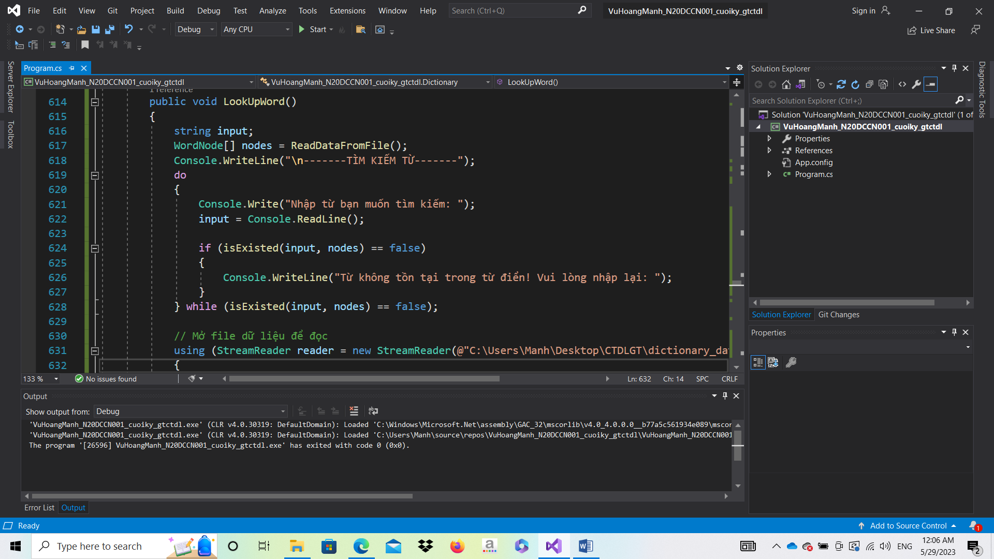

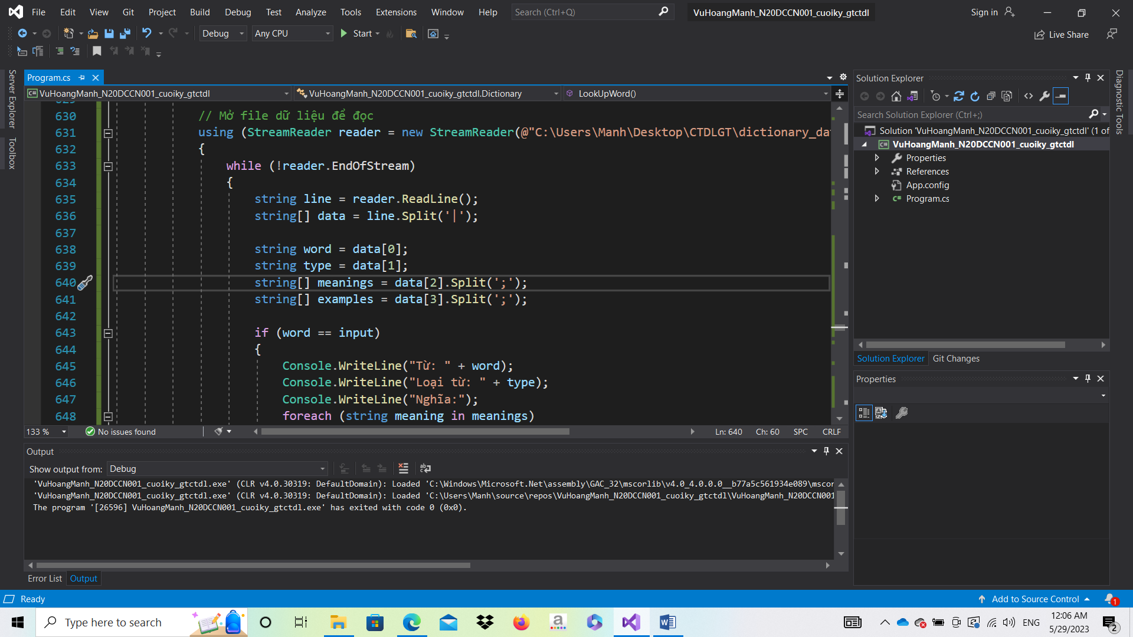

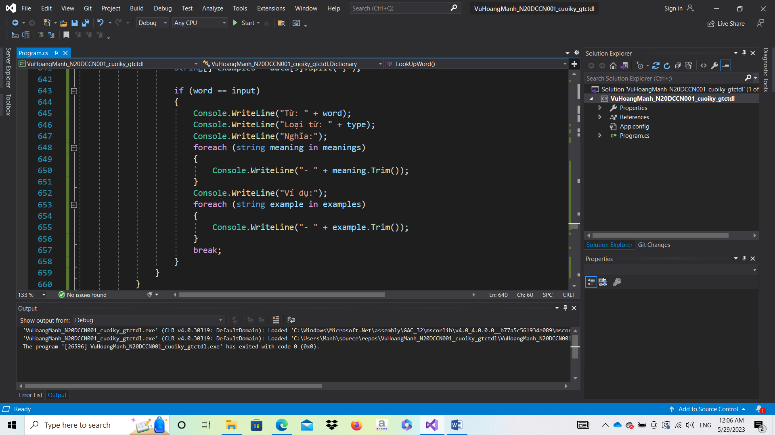

Hàm RemoveDataFromFile() sẽ đọc toàn bộ file dictionary_data.txt và tìm kiếm từ muốn xóa, nếu từ đó không phải từ muốn xóa, chương trình sẽ tạo ra 1 file tạm thời để ghi lại các từ đó. Sau khi đã duyệt toàn bộ file dictionary_data.txt, xóa bộ nhớ file dictionary_data.txt và đổi tên file tạm thời thành dictionary_data.txt thay thế cho file cũ.

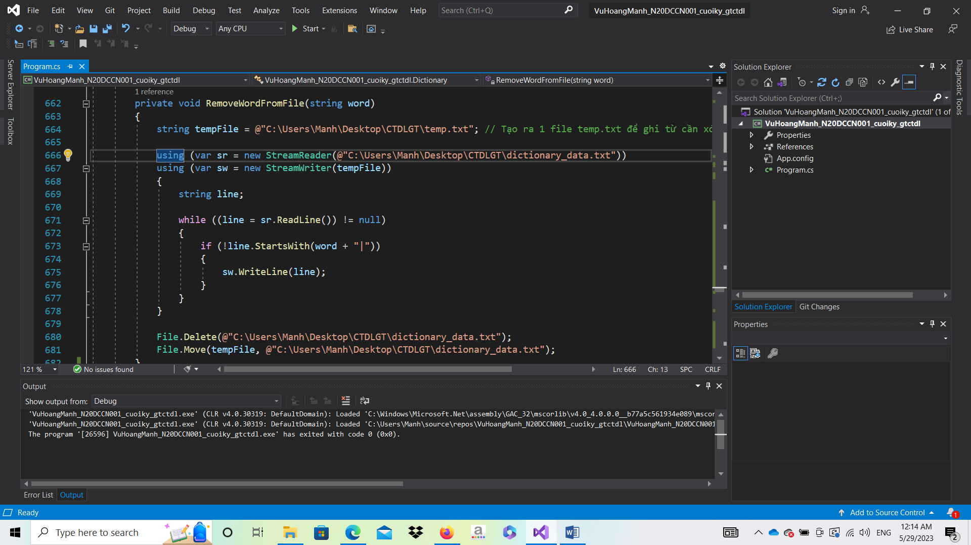

Hàm ReadDataFromFile() sẽ đọc thông tin trong file dictionary_data.txt

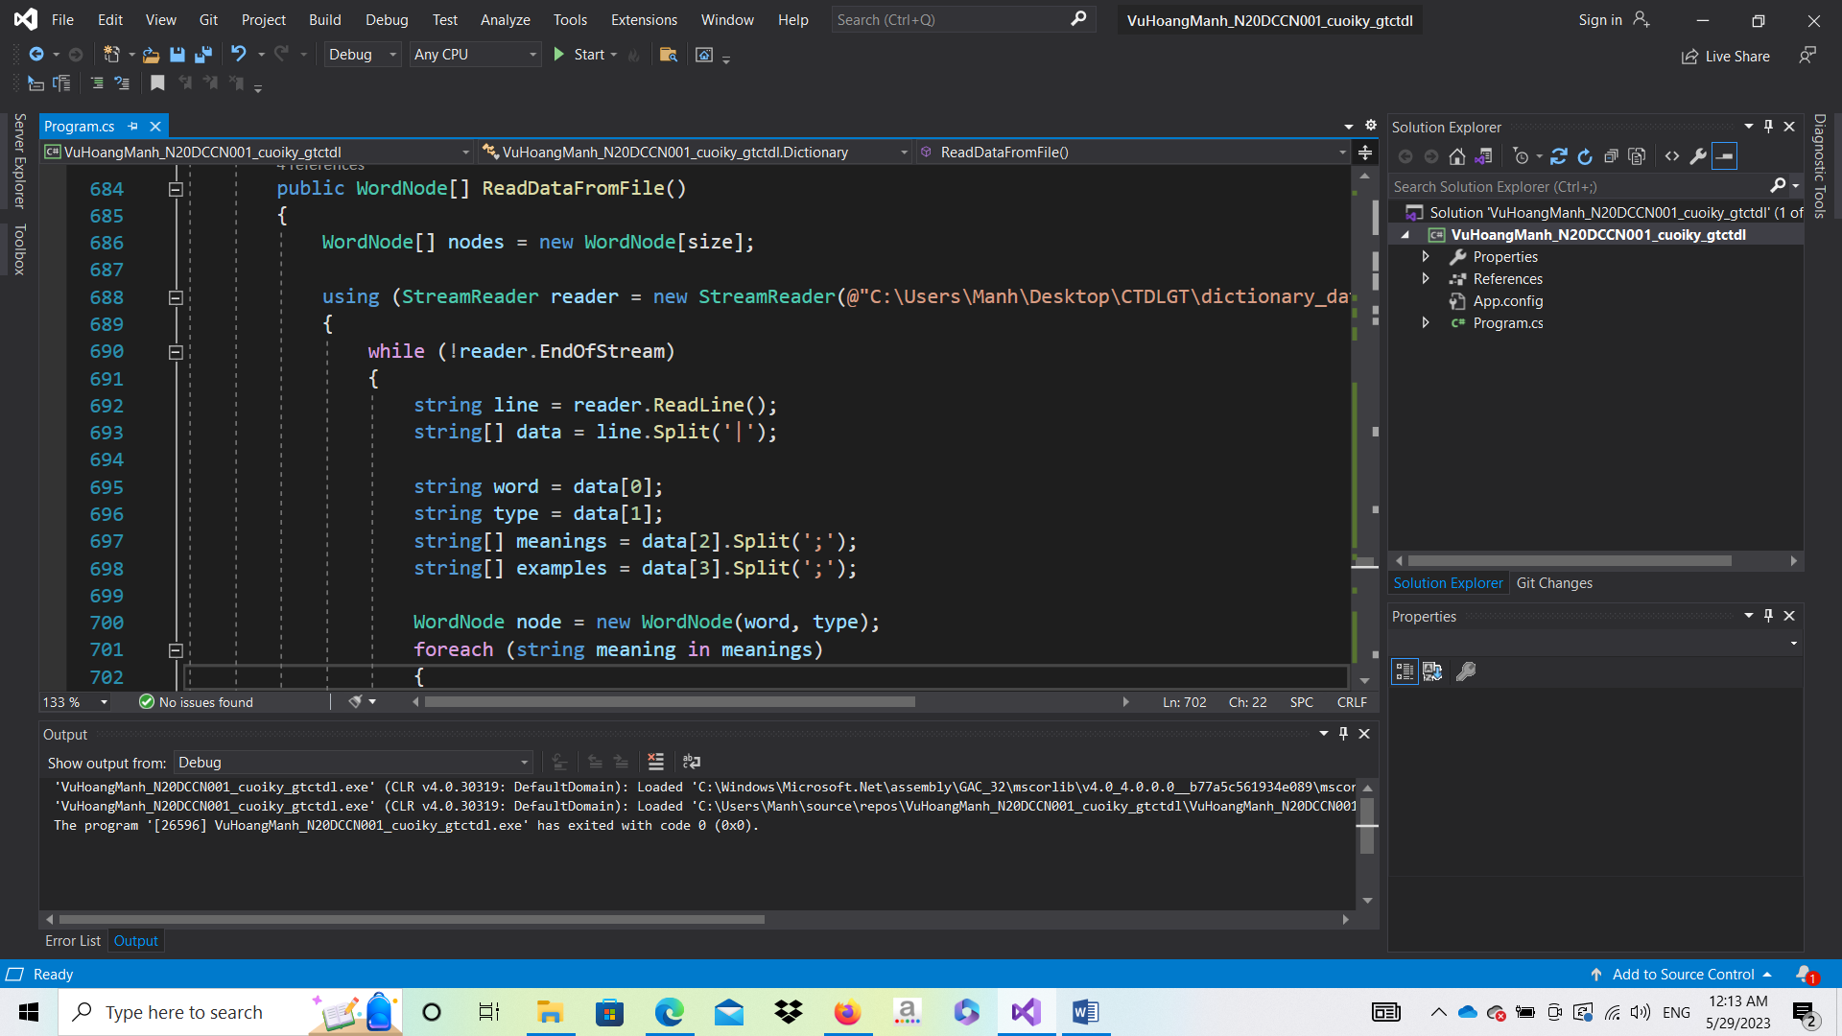

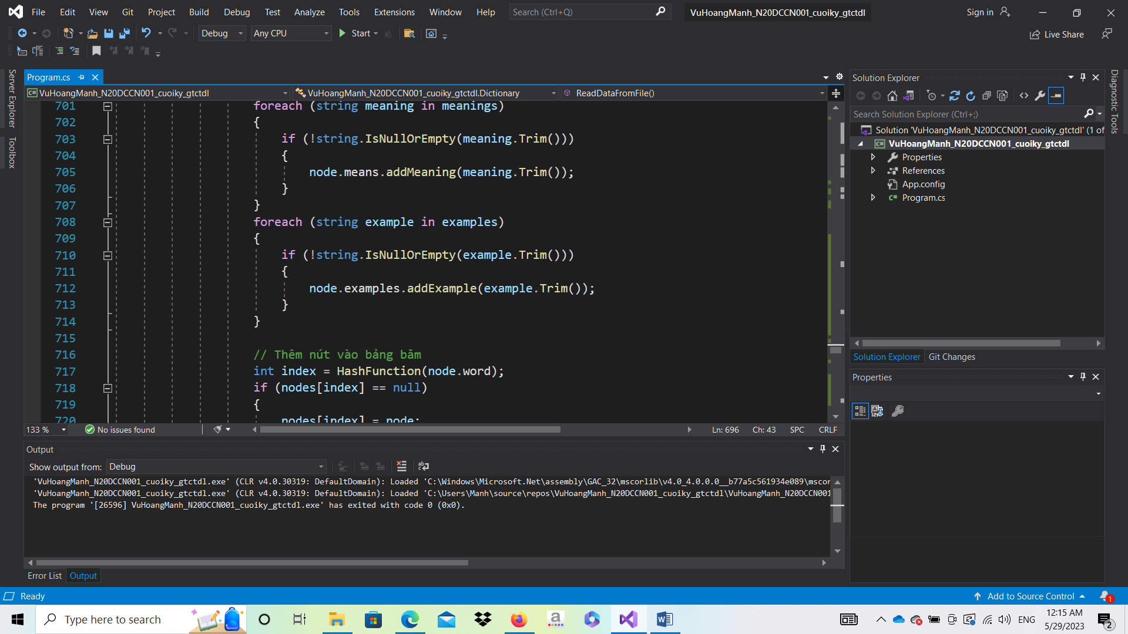

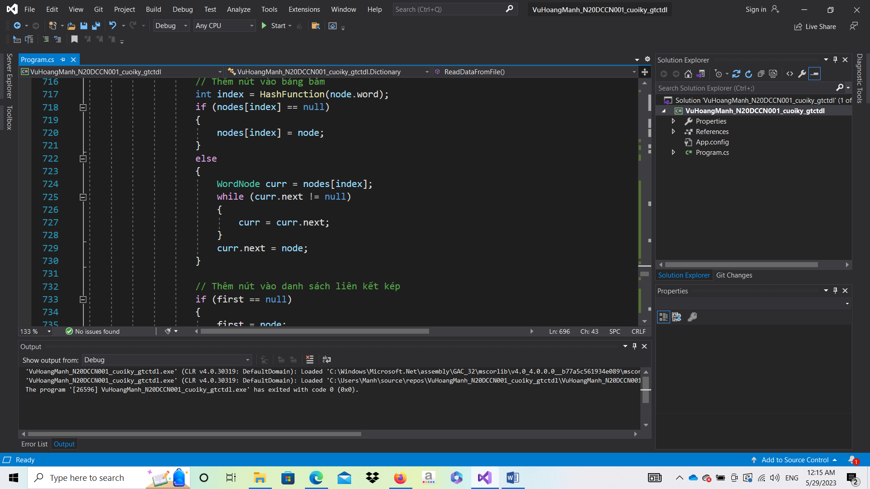

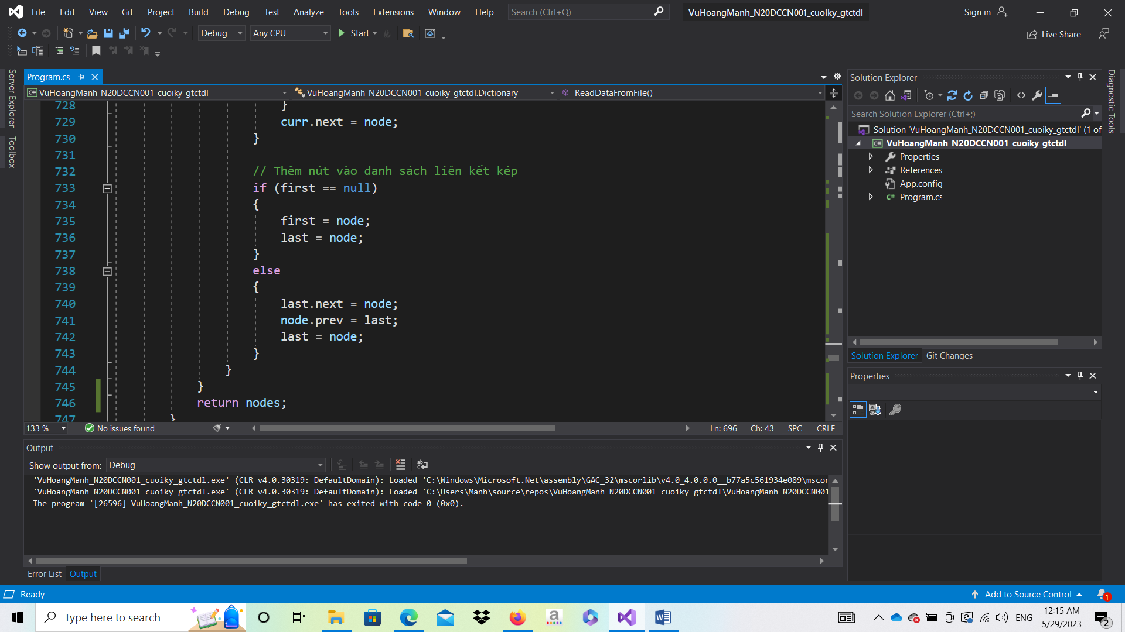

Hàm SaveDataToFile() sẽ lưu thông tin các từ vào file

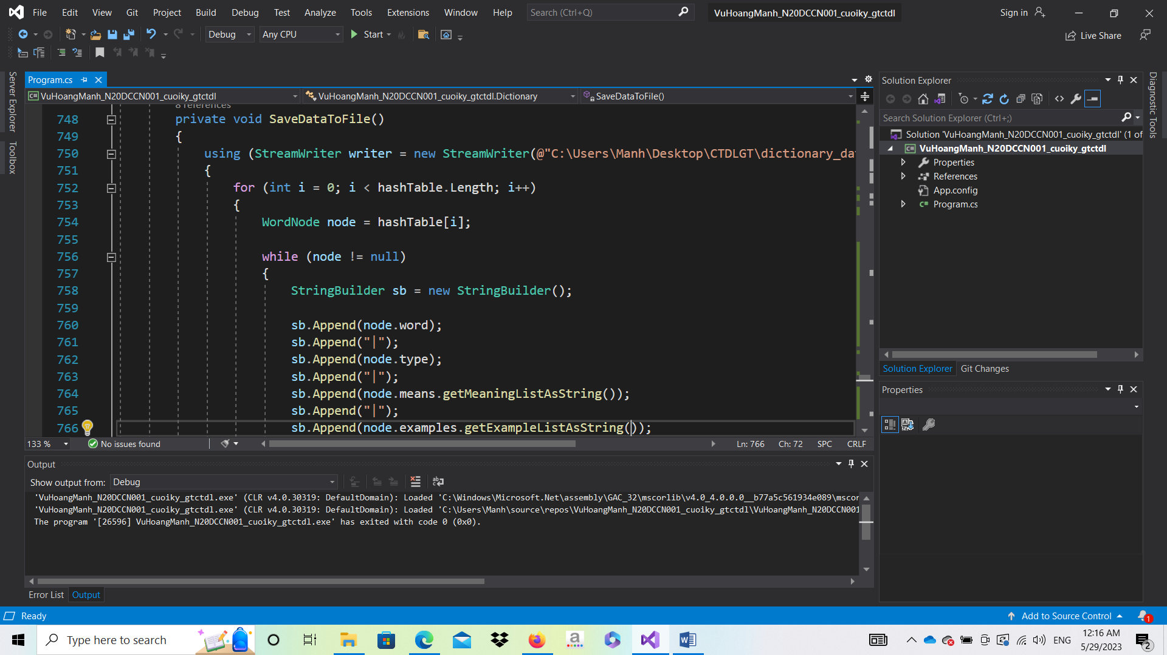

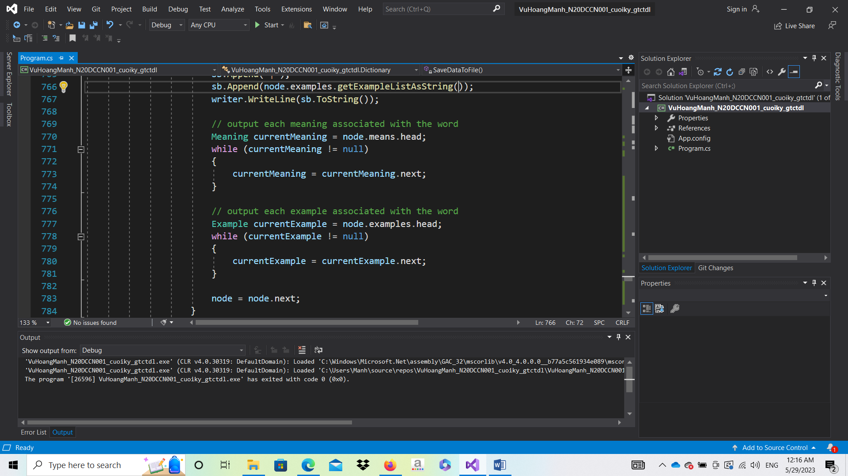

Hàm TiepTucChuongTrinh sẽ hỏi người dùng có muốn tiếp tục hay không, nếu không thì sẽ thoát chương trình

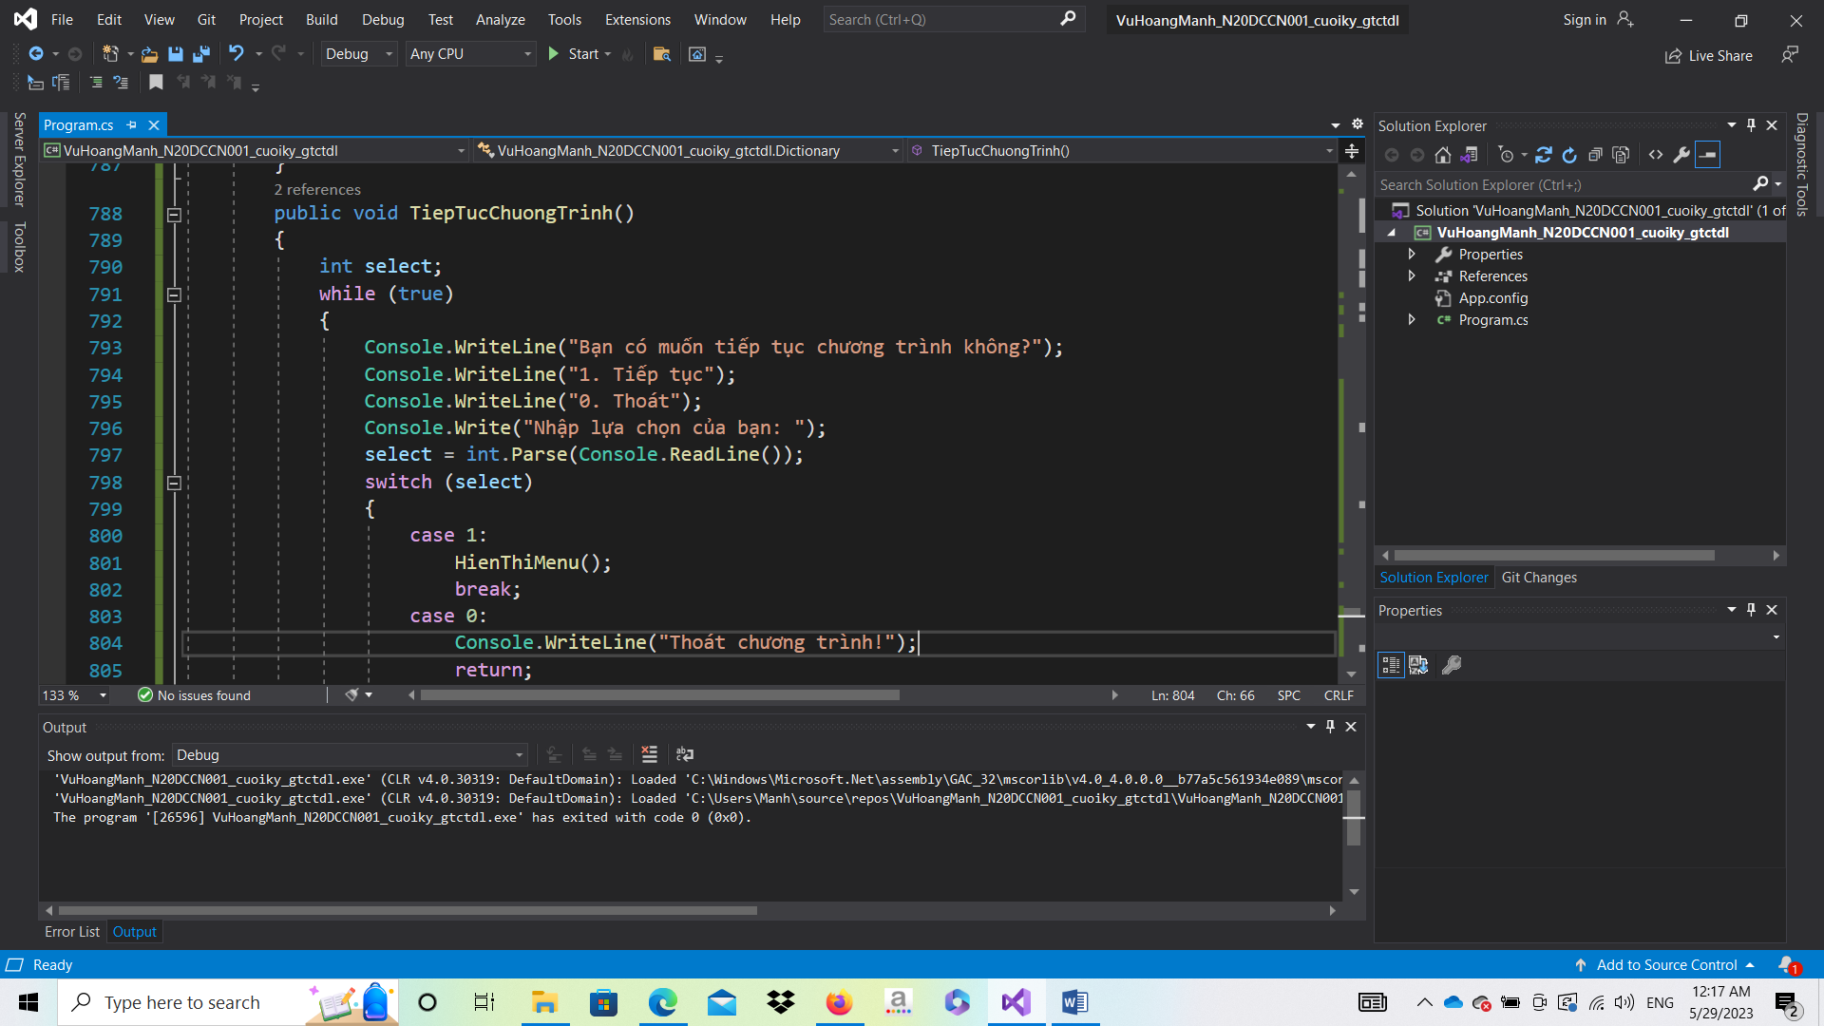

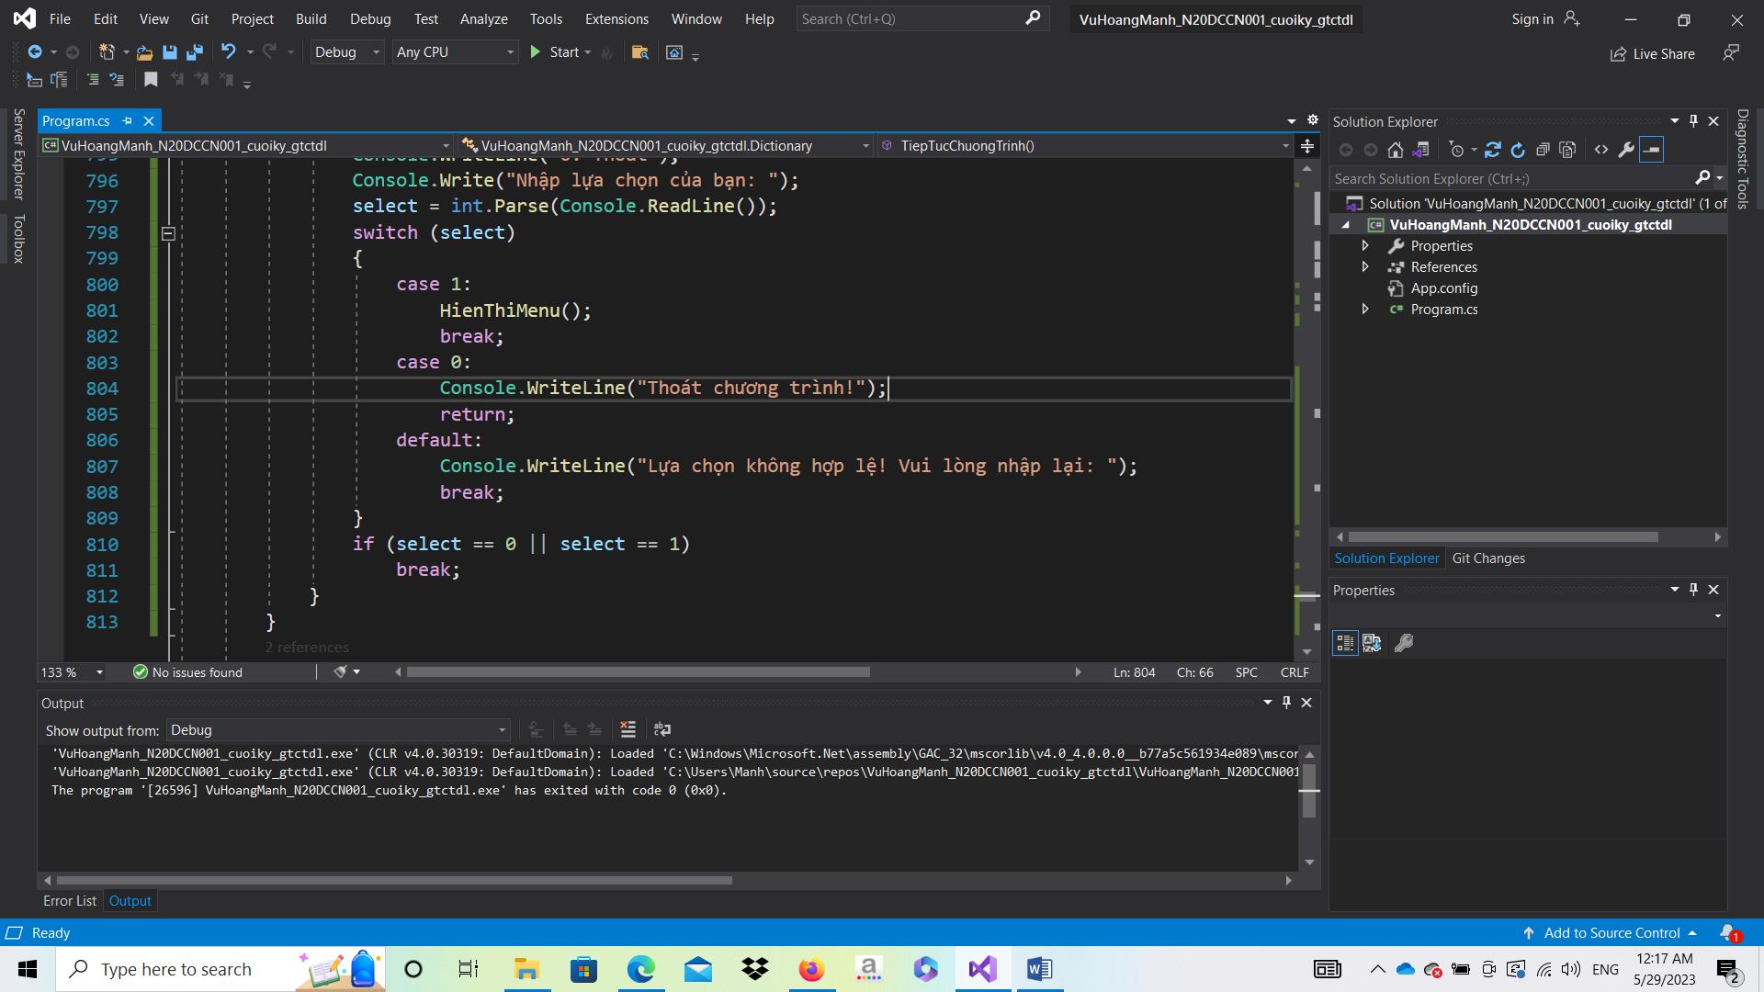

Hàm HienThiMenu() để hiện thị menu lựa chọn cho người dùng

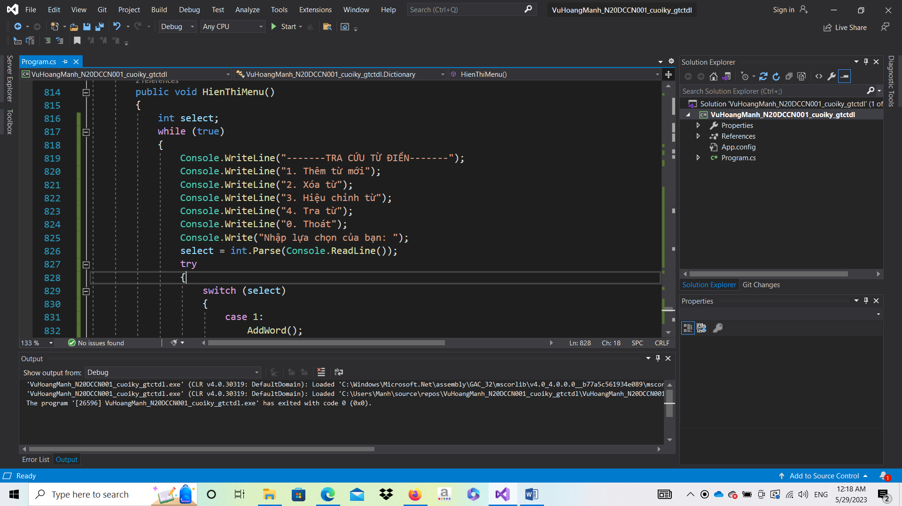

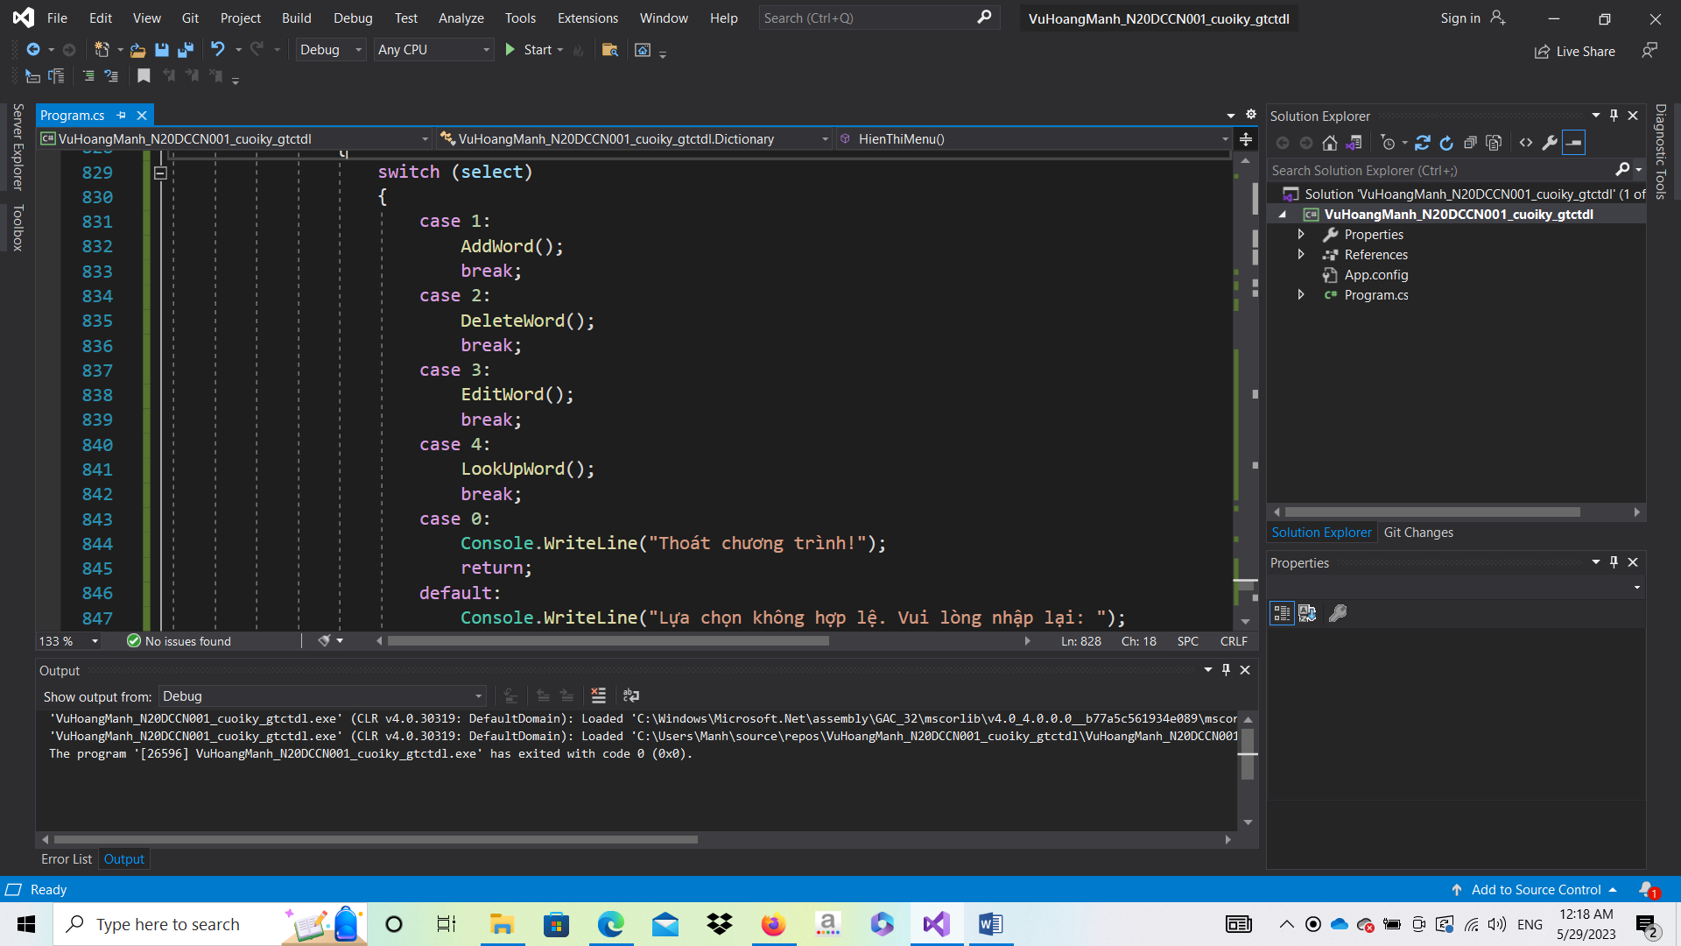

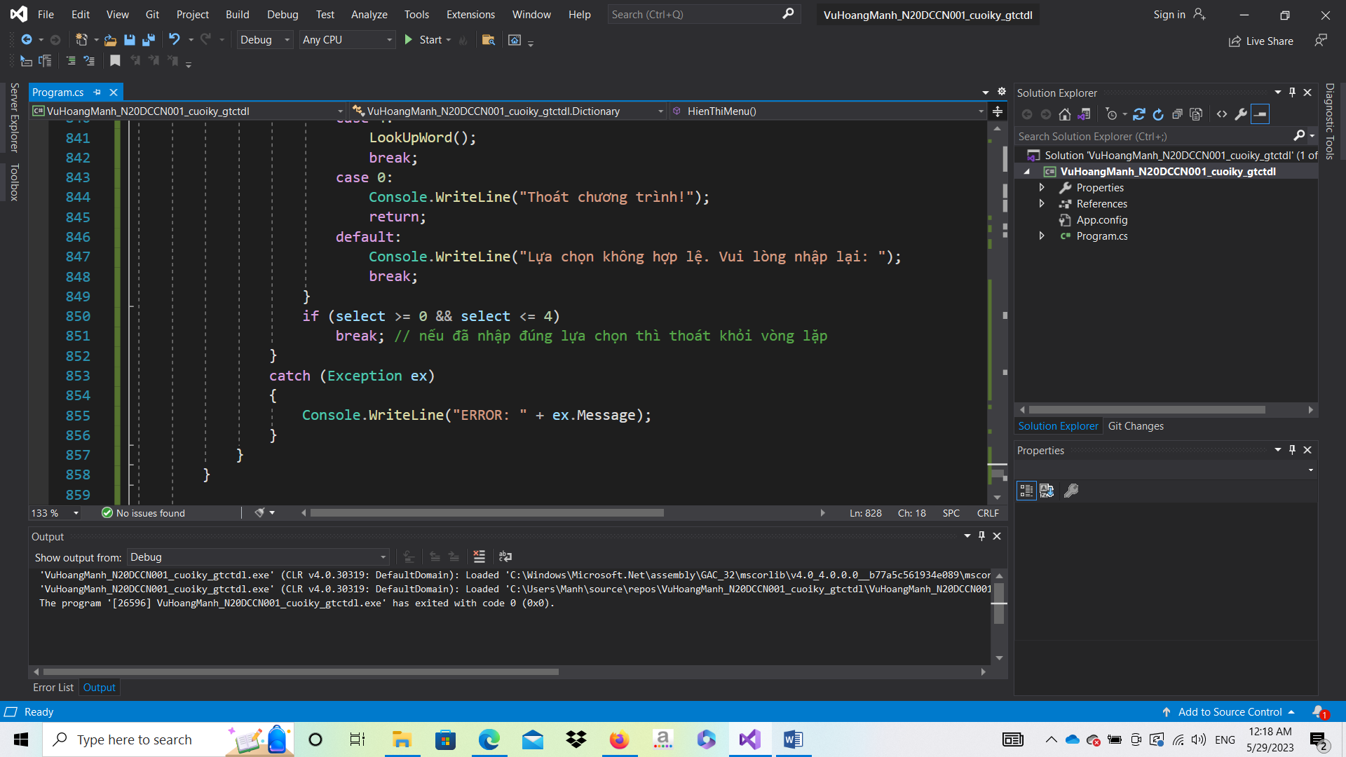

Cuối cùng là hàm Main()

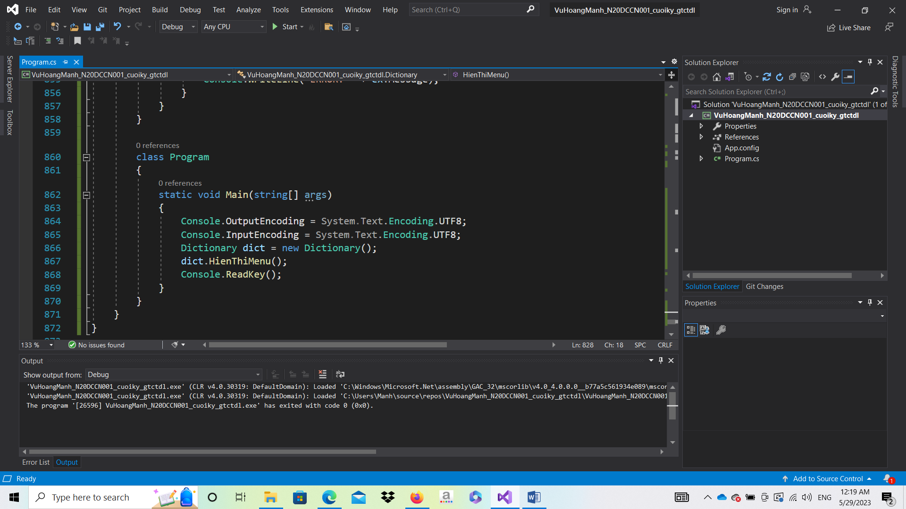

1. Kết quả của chương trình

Màn hình Menu chính

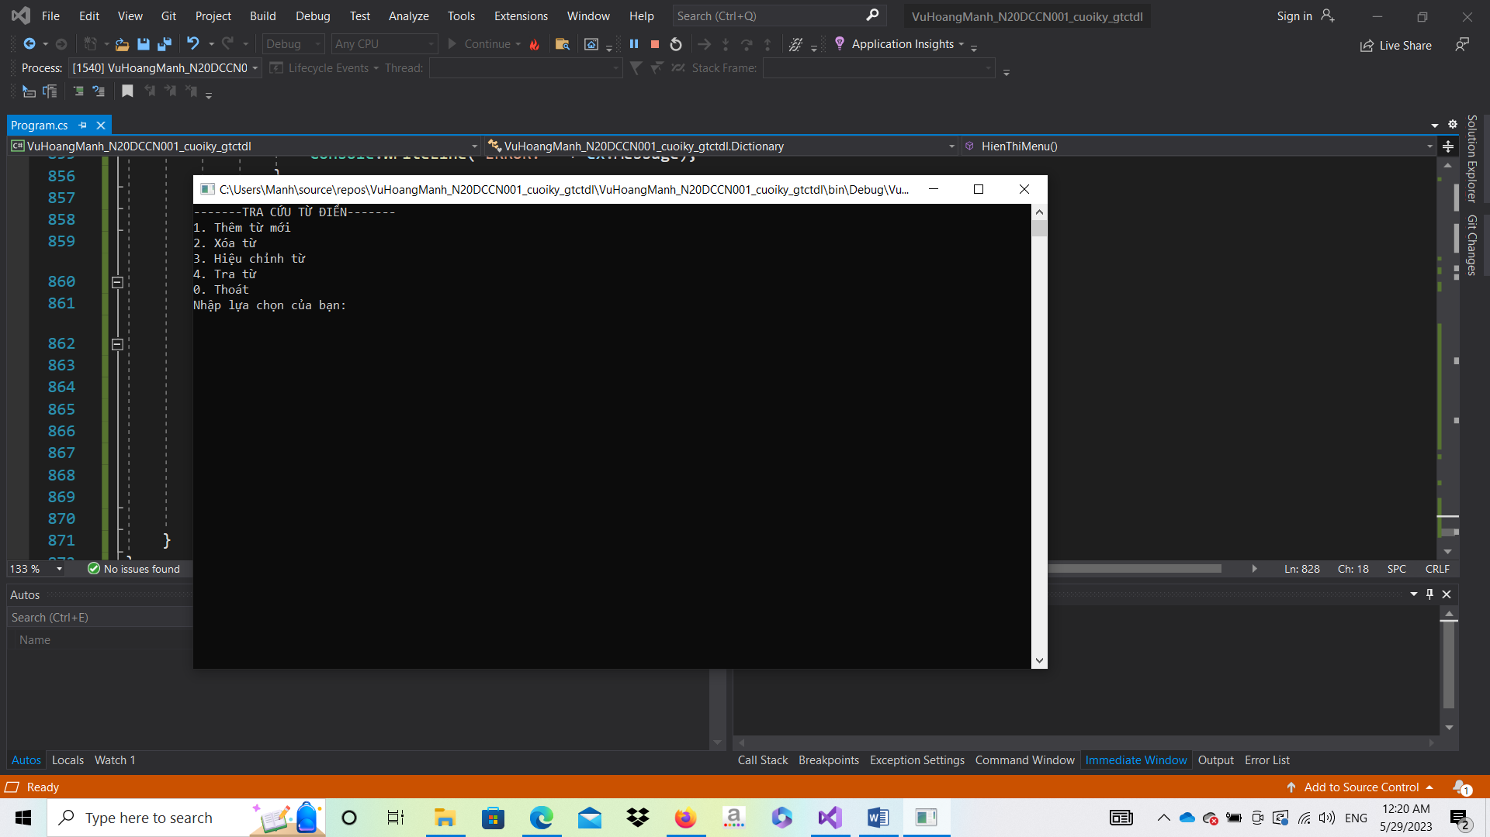

Nếu nhập lựa chọn sai sẽ yêu cầu người dùng nhập lại

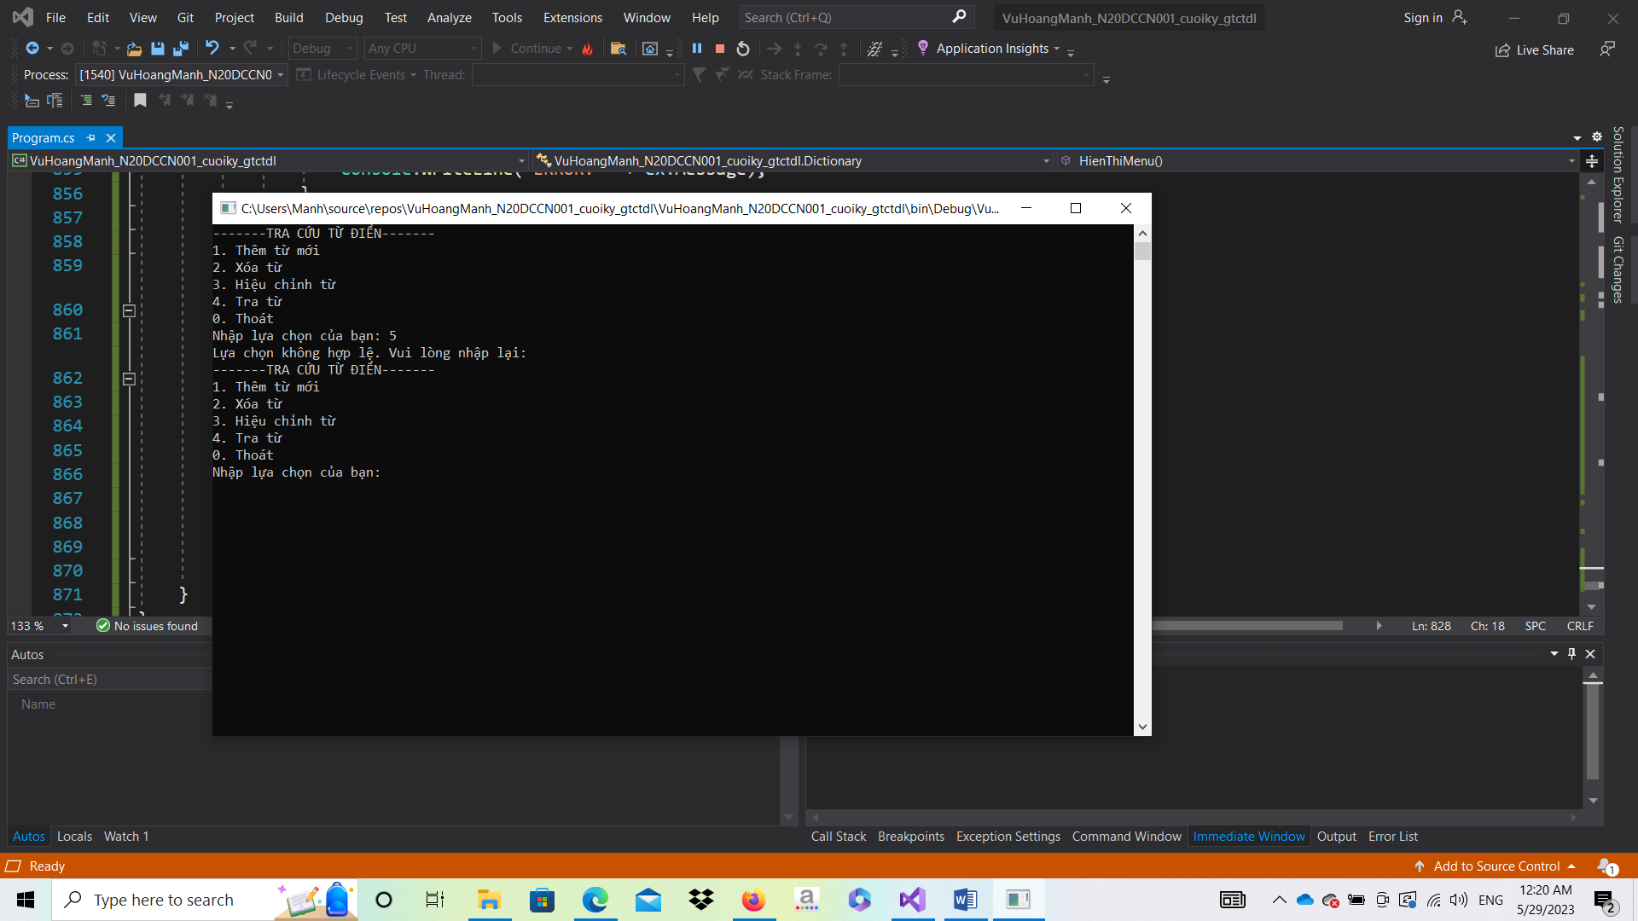

Thực hiện chức năng thêm từ mới (Từ điển hiện tại đang rỗng)

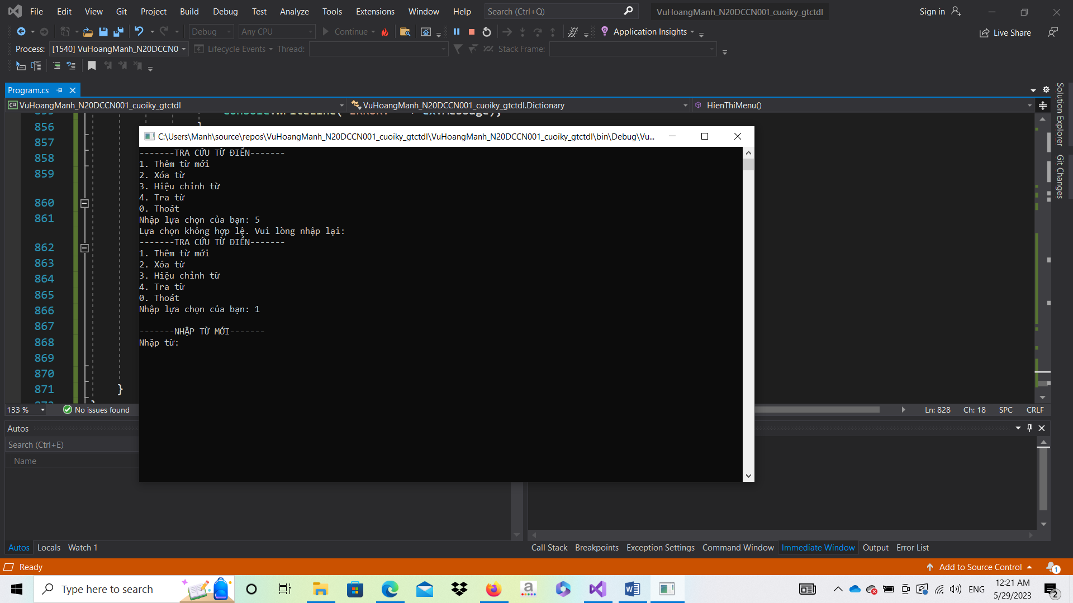

Nhập từ mới, loại từ và danh sách các nghĩa

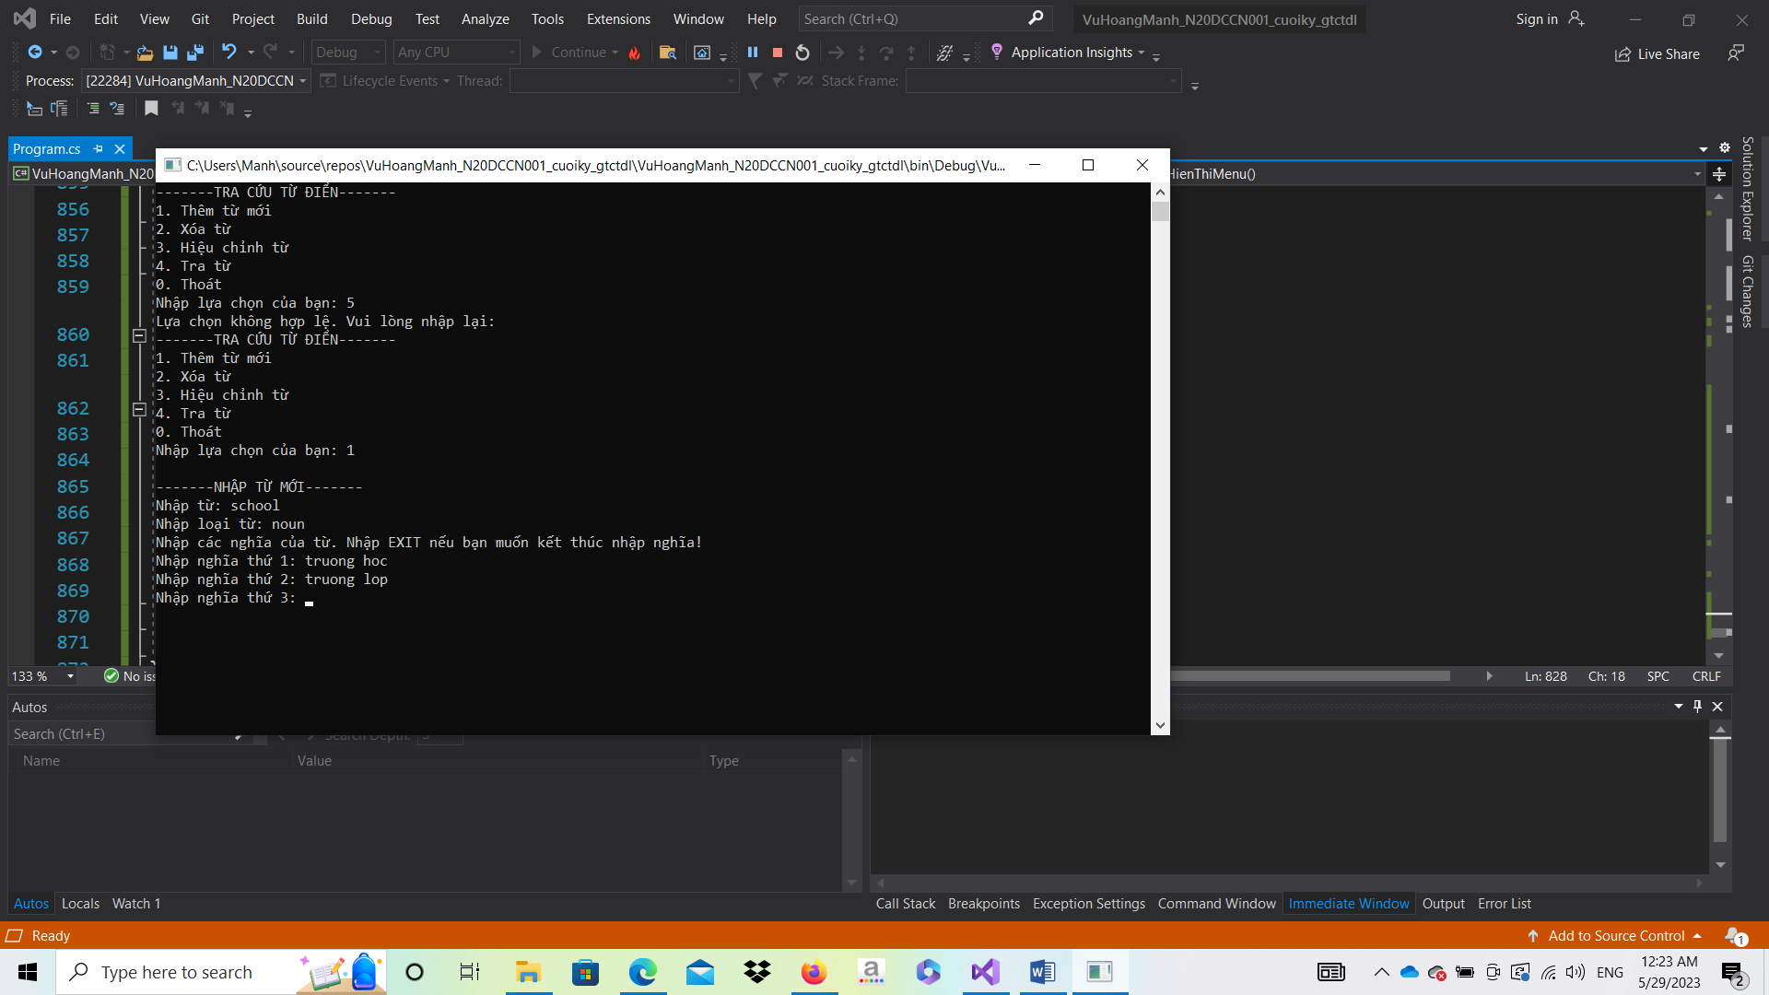

Sau khi nhập 5 nghĩa, chương trình đưa ra thông báo đã quá giới hạn nghĩa và người dùng phải chuyển sang nhập ví dụ

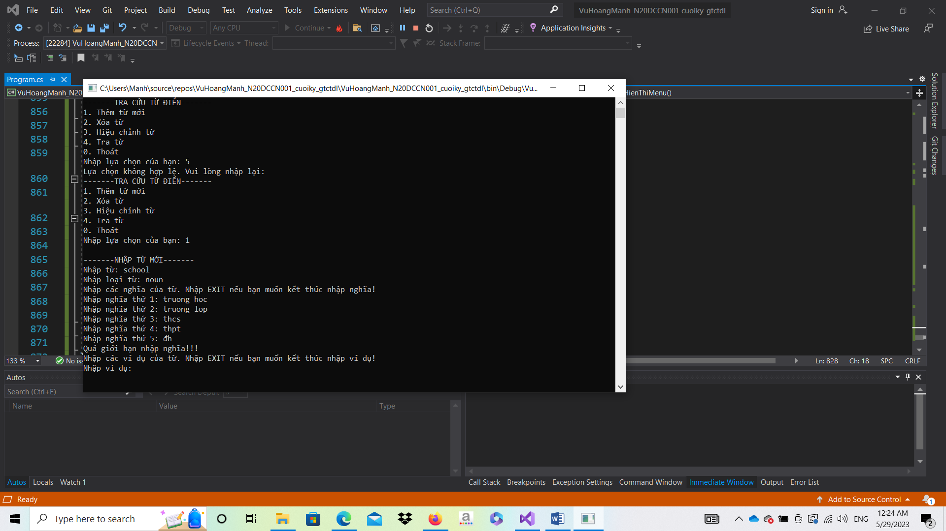

Người dùng nhập EXIT để thoát khỏi danh sách nhập ví dụ

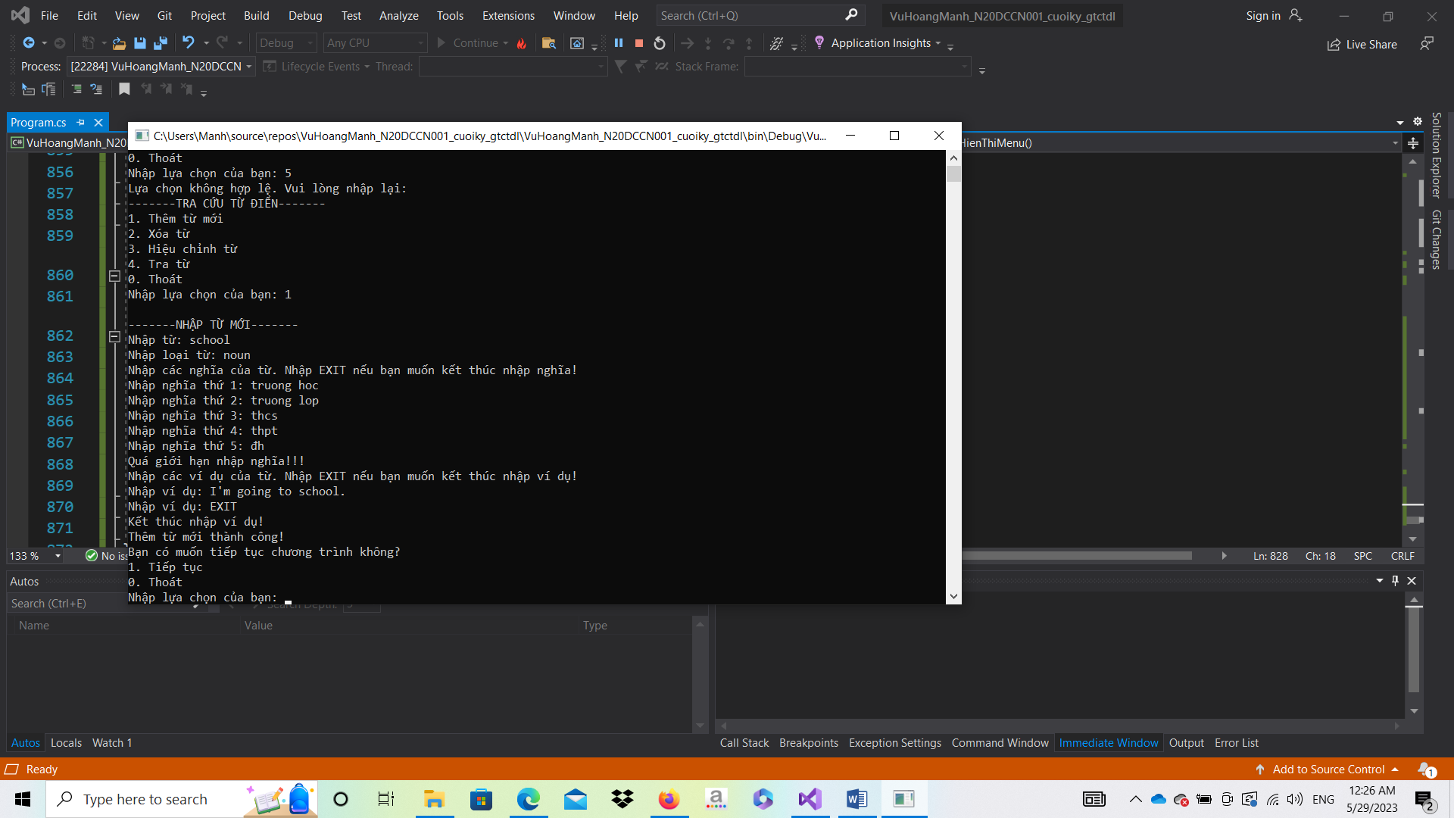

Sau đó chương trình đưa ra thông báo có muốn tiếp tục không. Nếu nhập 0, chương trình sẽ kết thúc. Nếu nhập 1 chương trình sẽ tiếp tục quay lại Menu ban đầu.

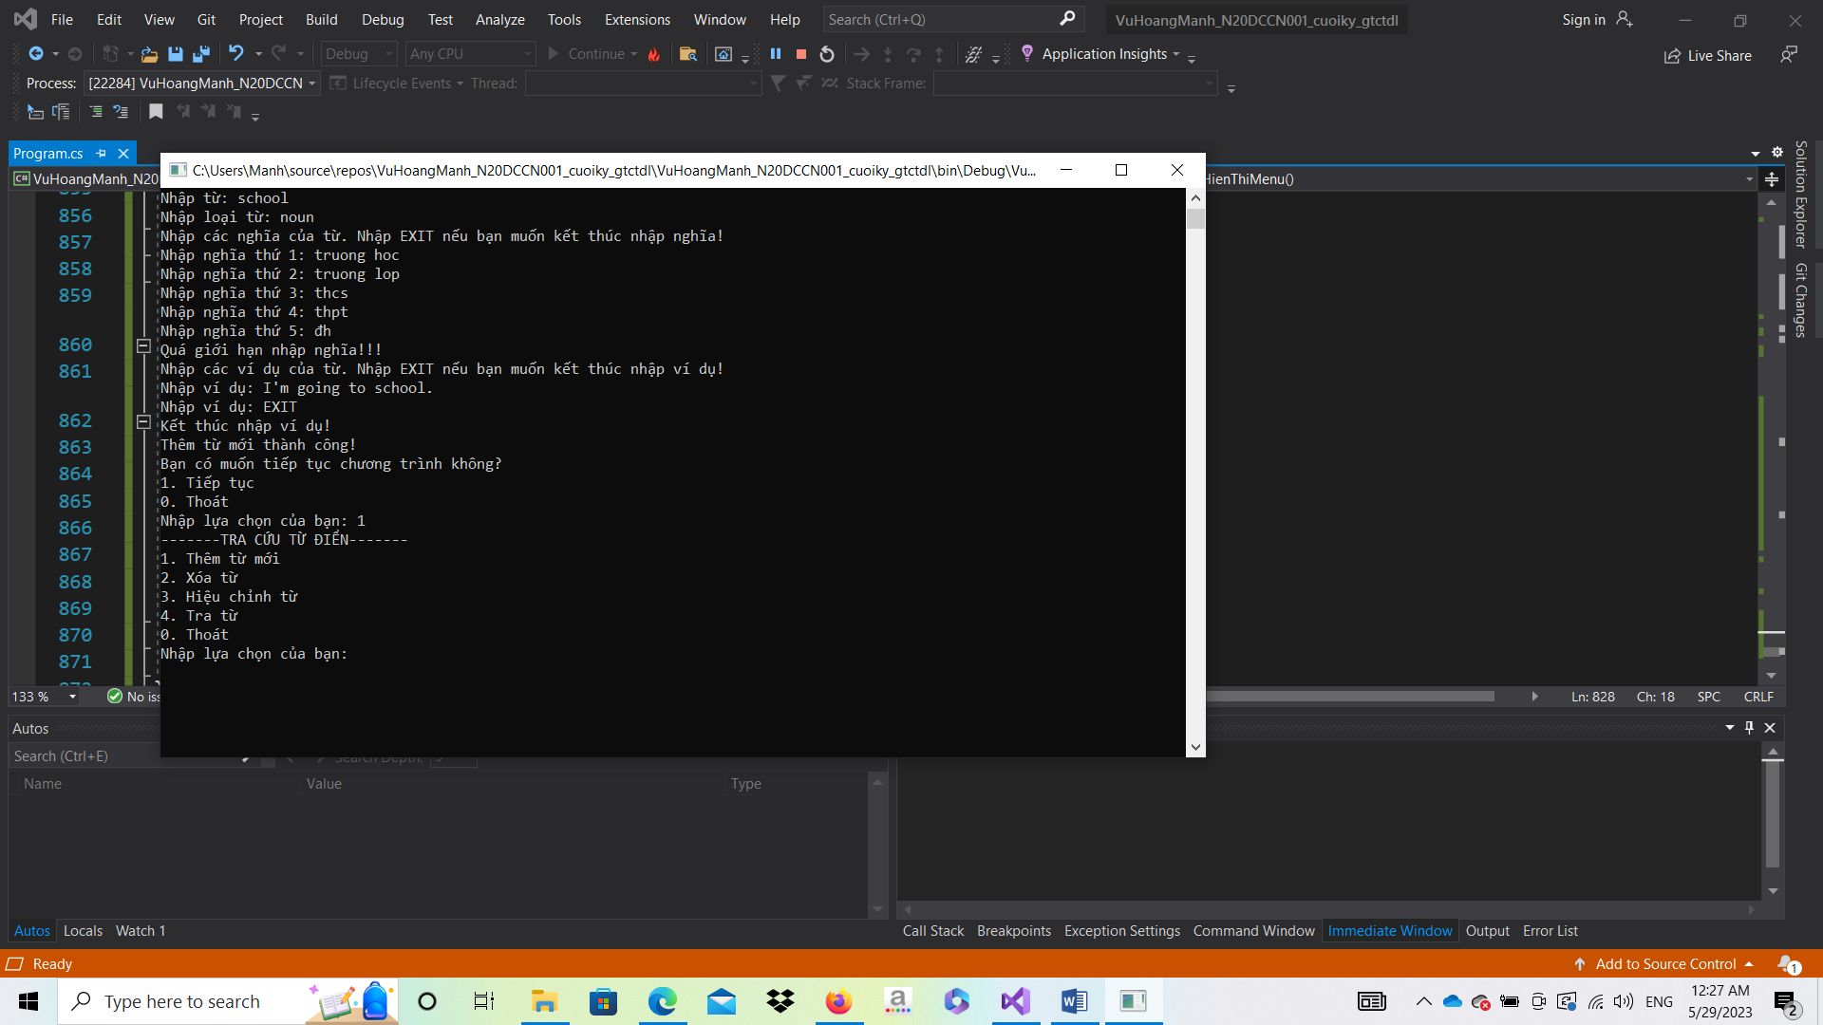

File dictionary_data.txt đã thêm từ mới thành công

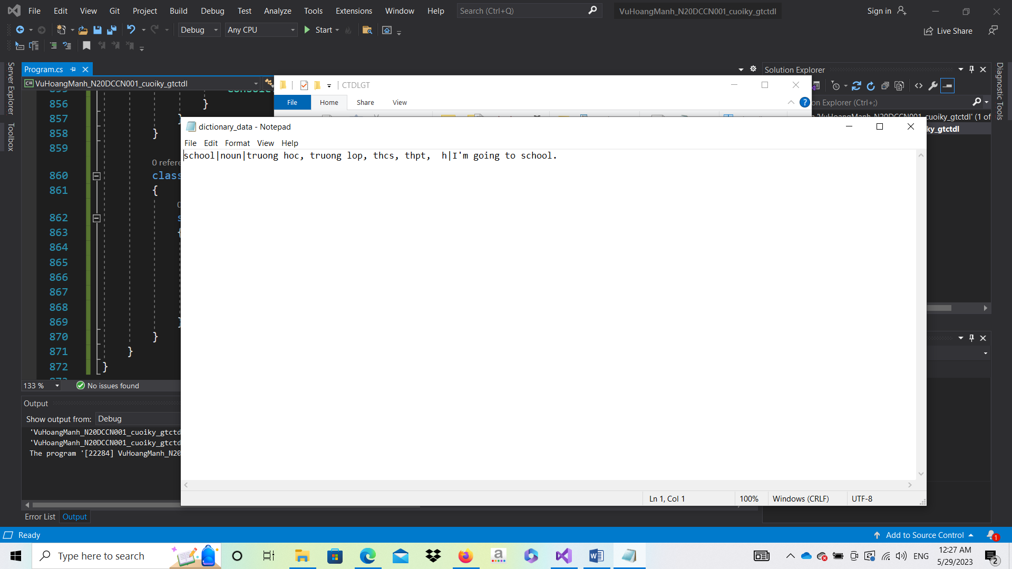

Thực hiện tương tự để thêm 1 từ mới khác

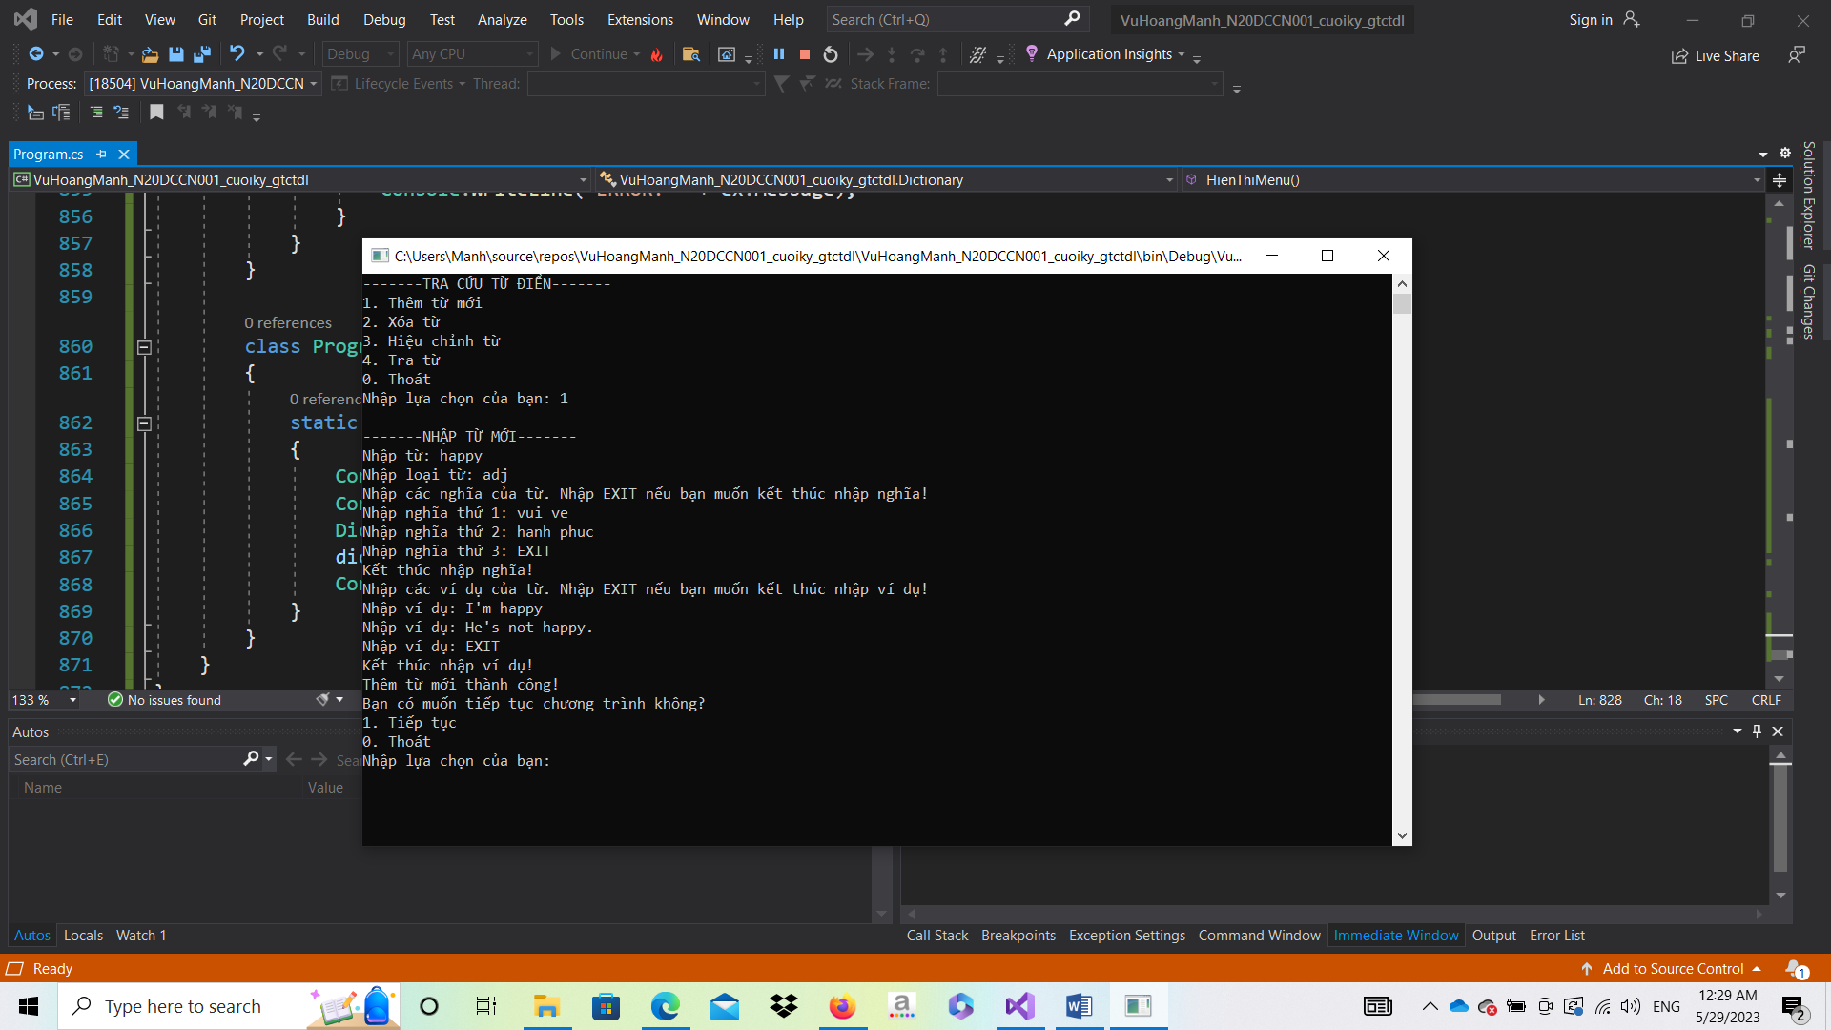

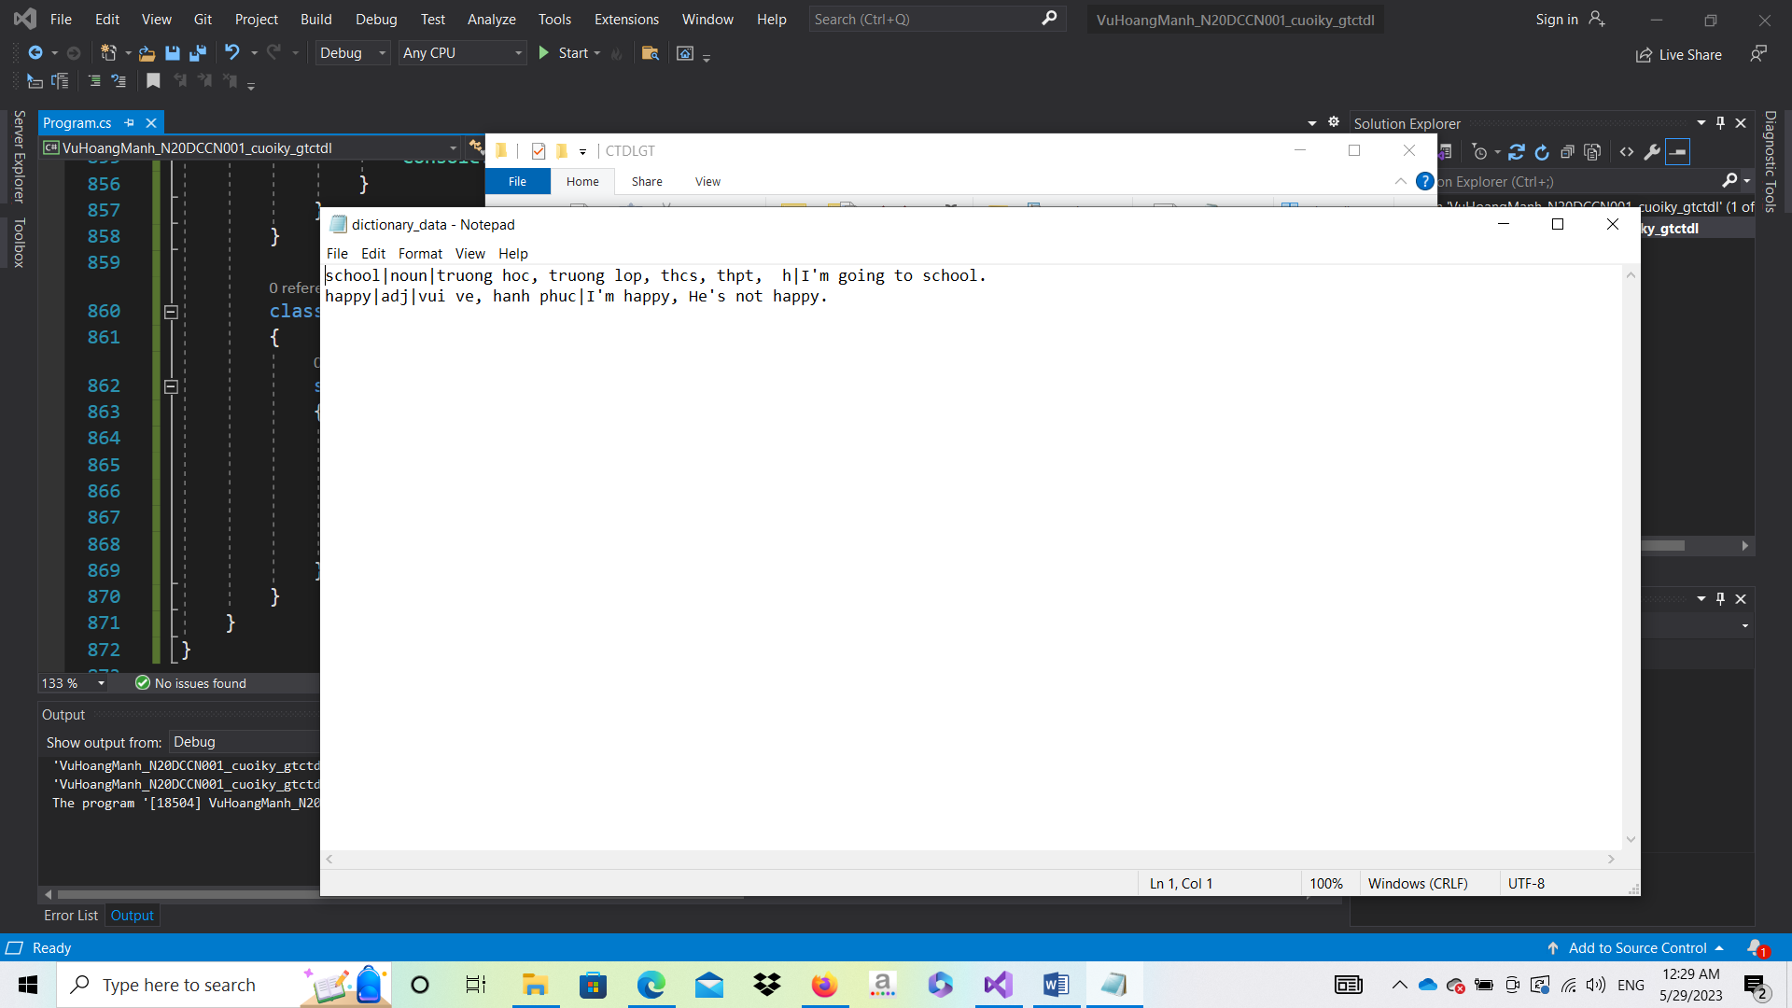

Thực hiện xóa 1 từ

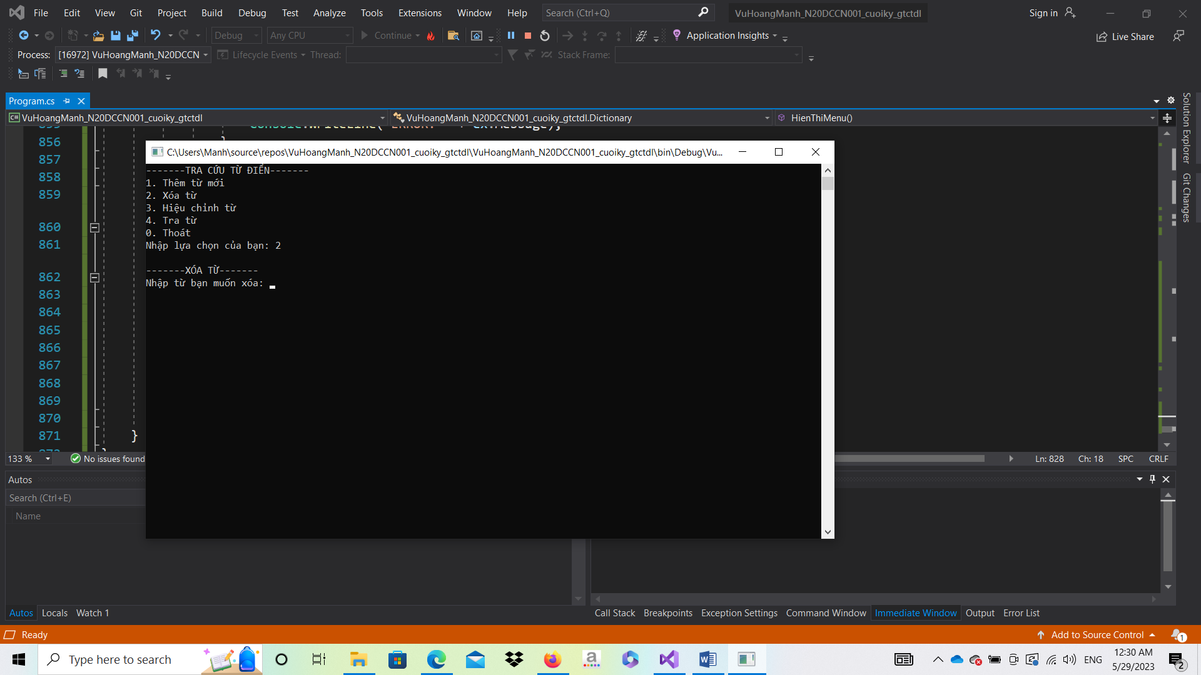

TH1: Nếu người dùng nhập từ không tồn tại

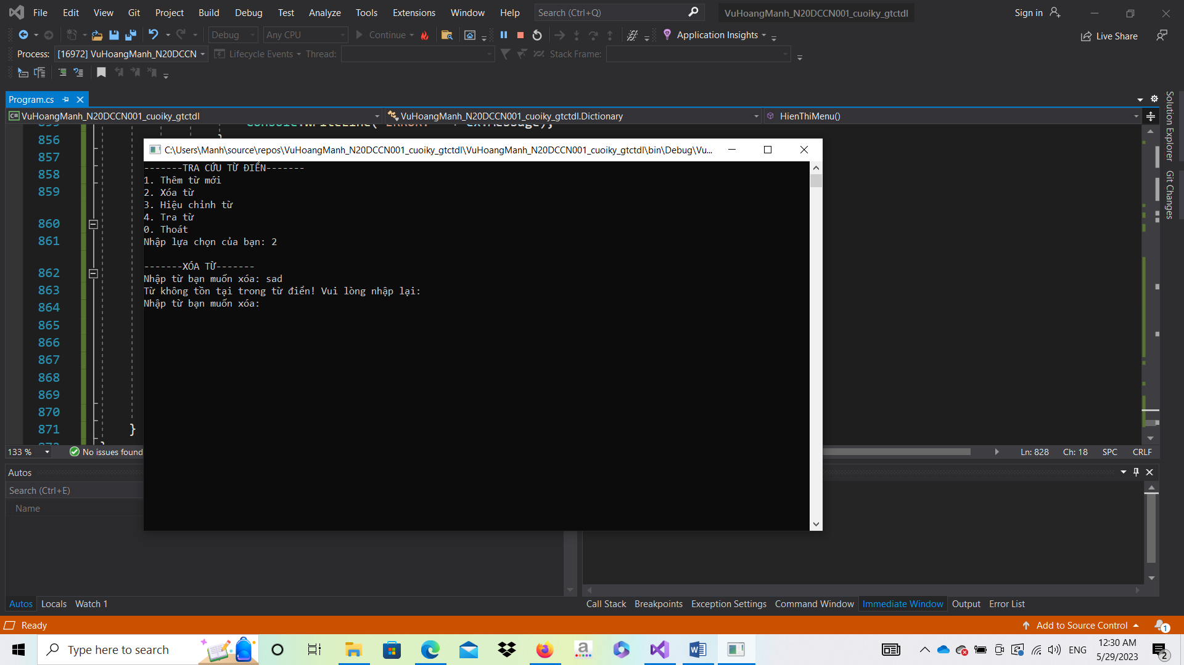

TH2: Nếu người dùng nhập đúng (Ở đây thực hiện xóa từ happy)

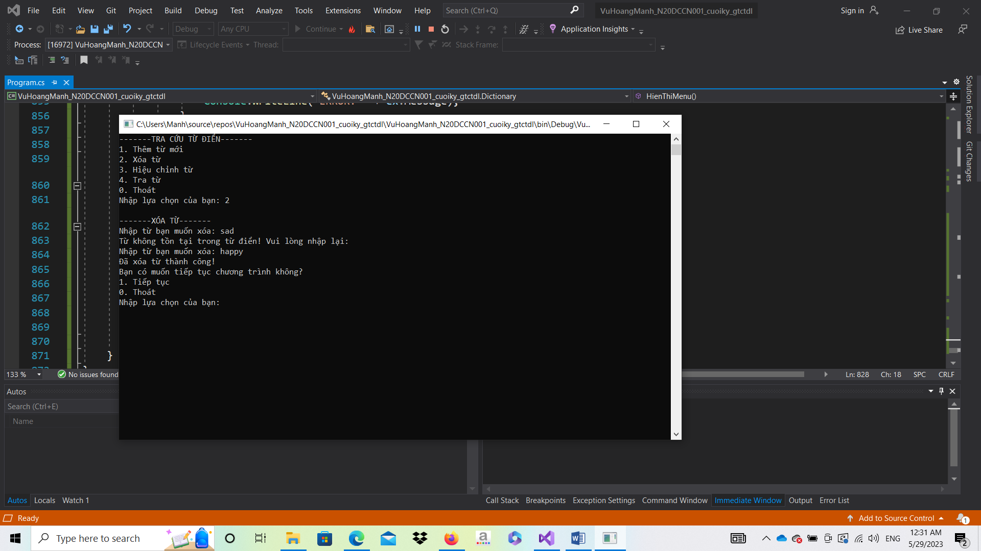

Chương trình đưa ra thông báo xóa từ thành công. Trong file cũng đã xóa từ happy

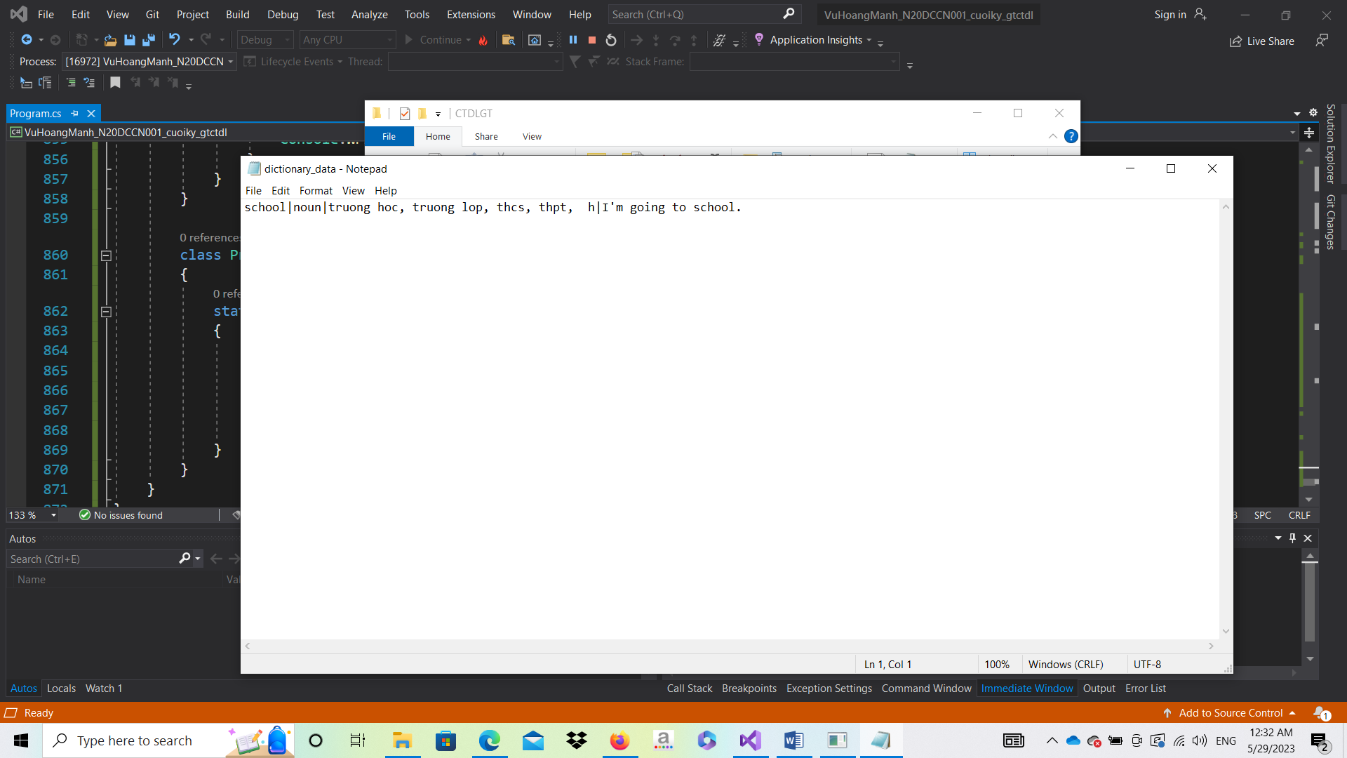

Thực hiện chức năng hiệu chỉnh từ

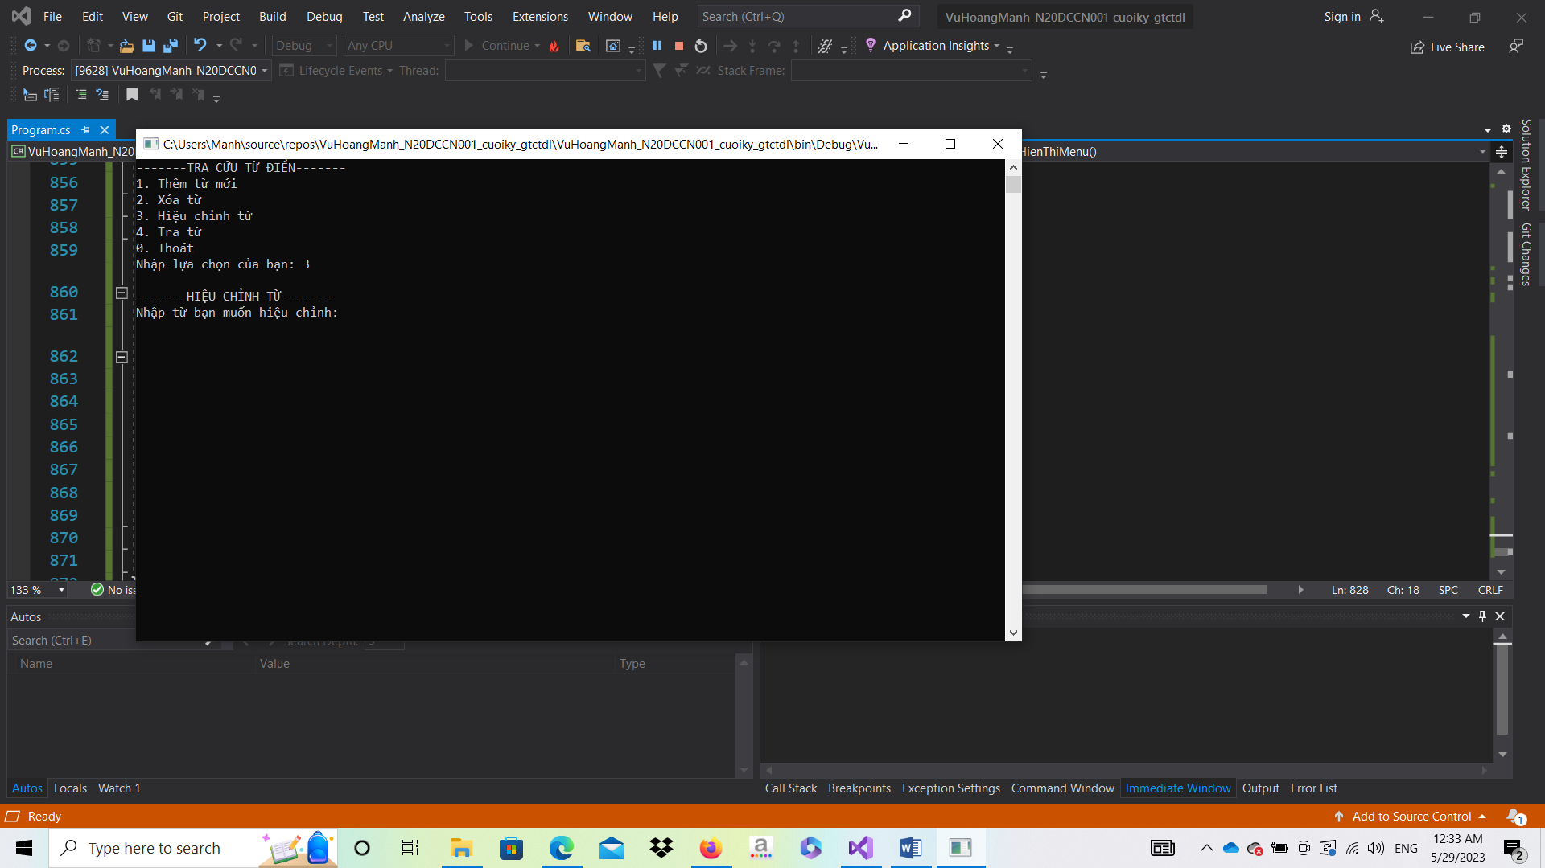

Nếu từ không tồn tại trong từ điển, chương trình đưa ra thông báo yêu cầu người dùng nhập lại

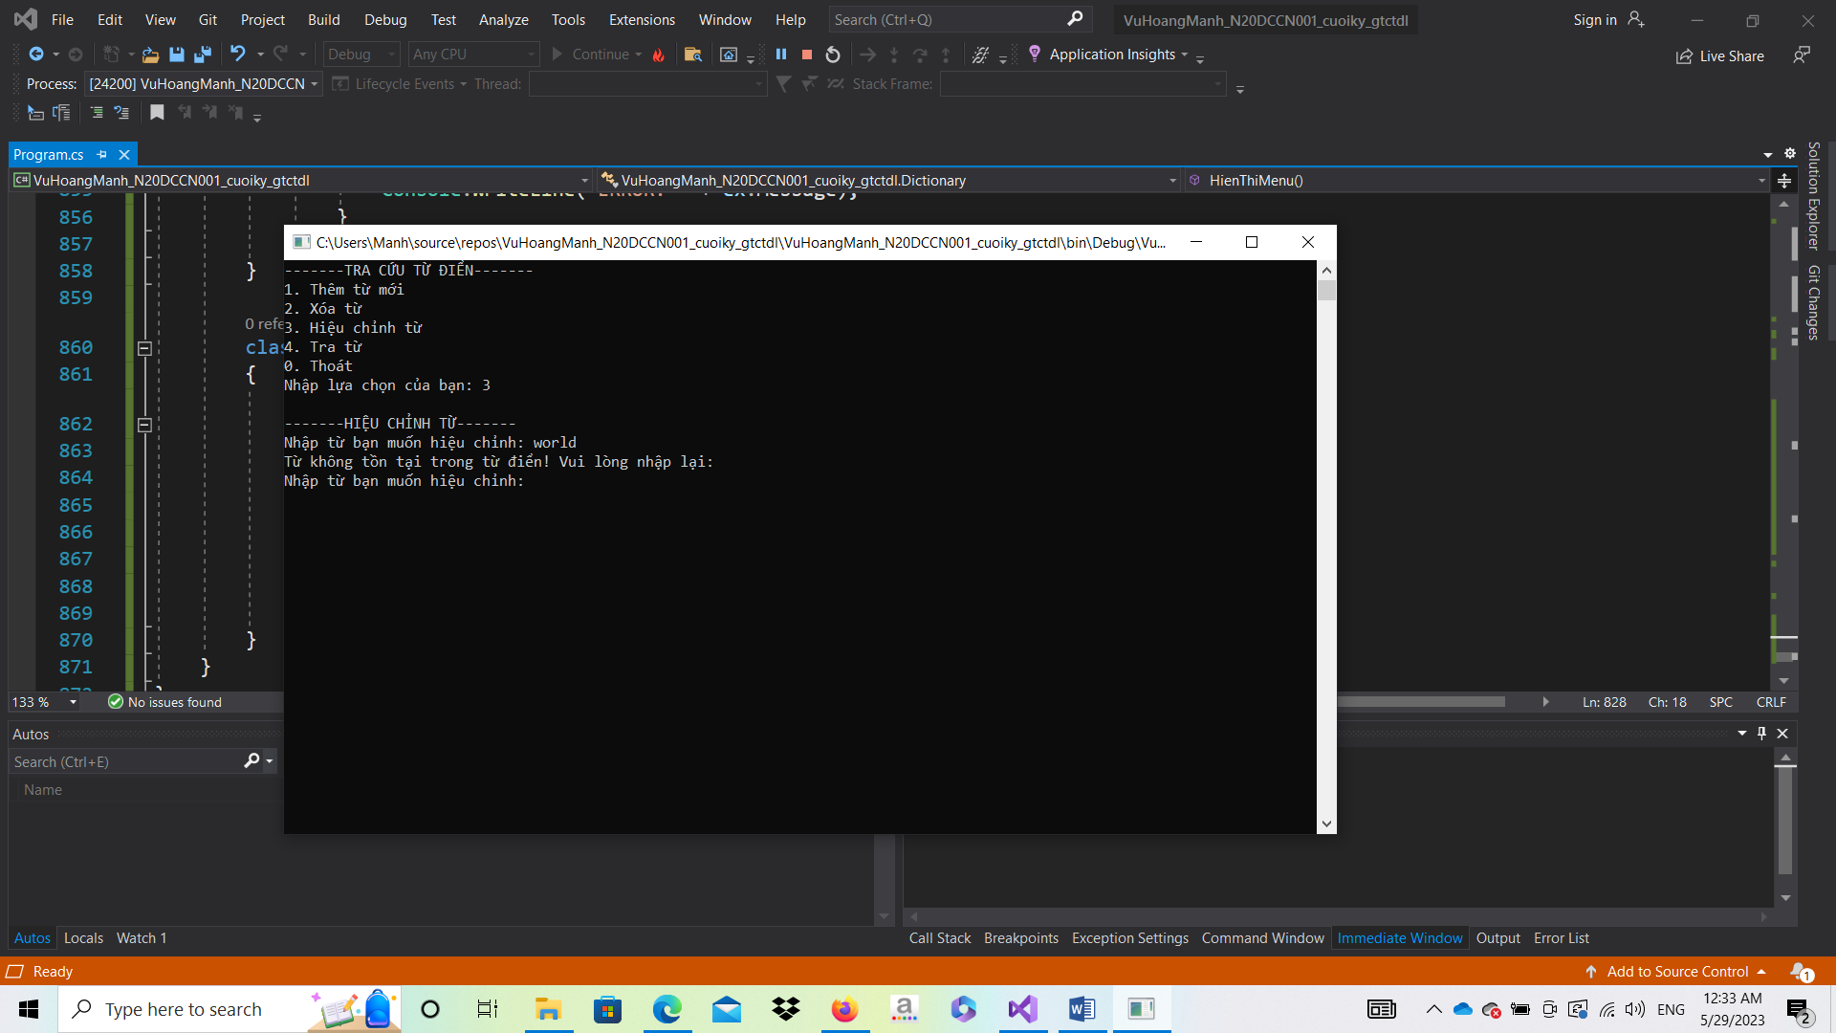

Sau khi nhập đúng, chương trình sẽ đưa ra các lựa chọn cho người dùng chỉnh sửa từ

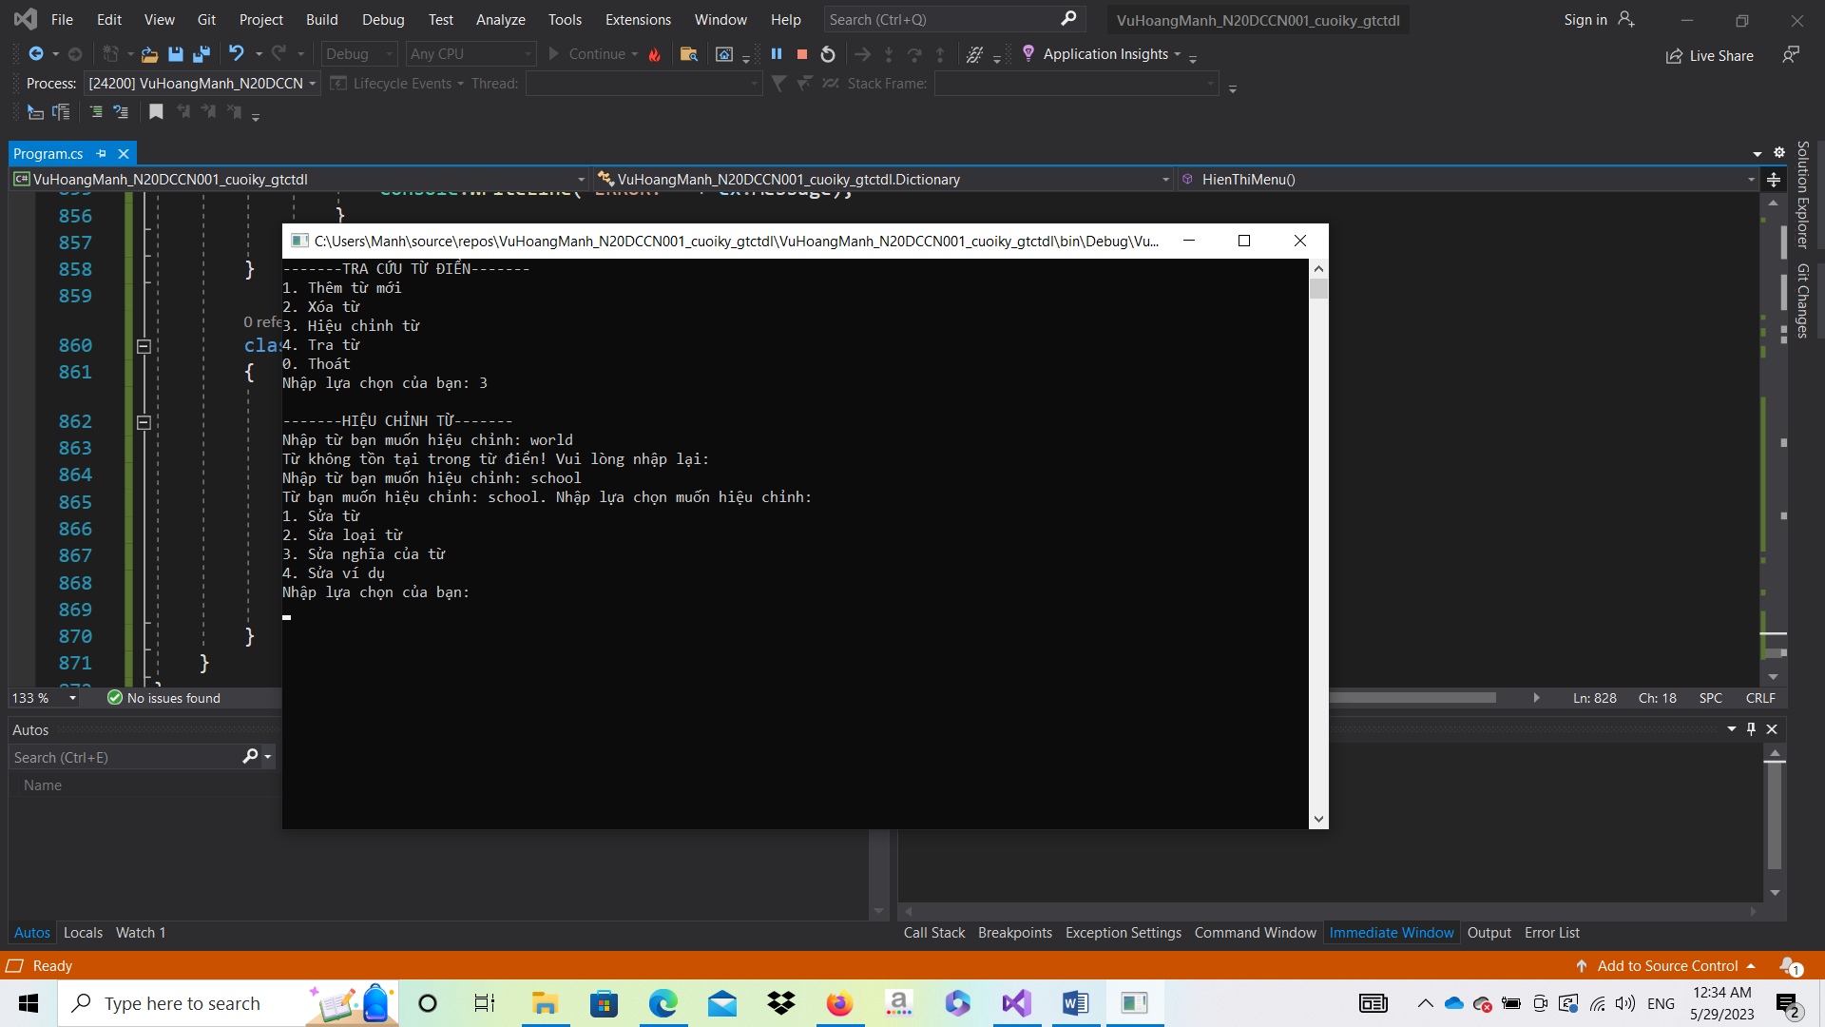

Thực hiện sửa từ school thành class

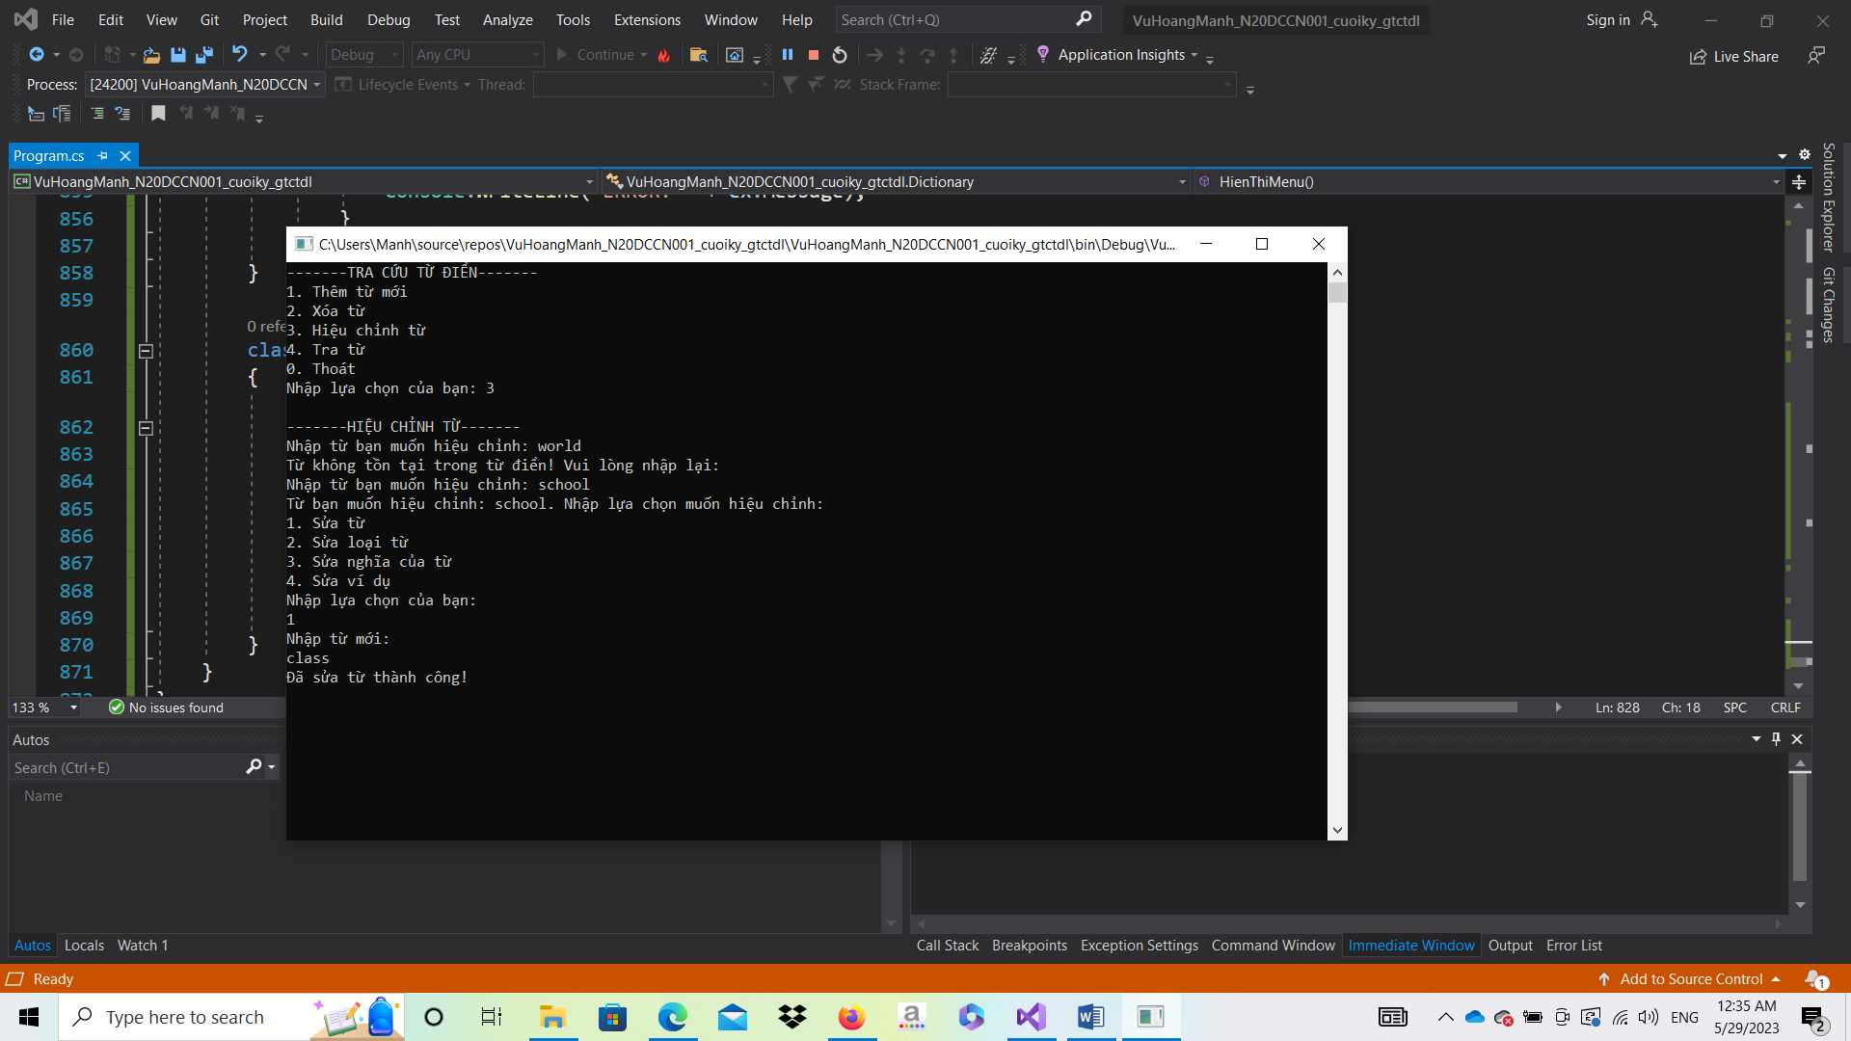

Tuy nhiên đoạn code bị sai nên thay vì cập nhật từ mới, chương trình đã ghi từ mới vào file và giữ nguyên từ cũ

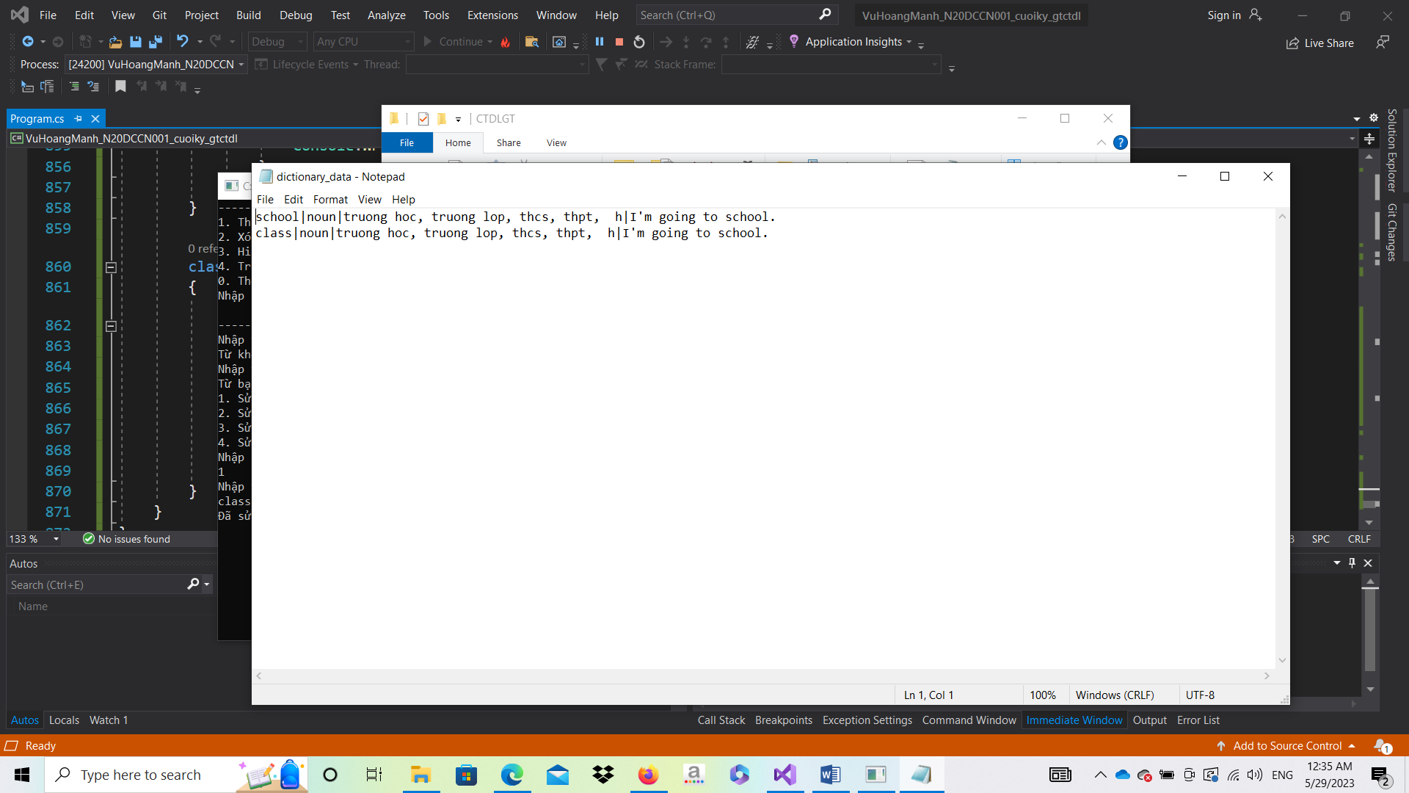

Thực hiện tìm kiếm từ. Nếu nhập từ không tồn tại sẽ in ra thông báo và yêu cầu người dùng nhập lại từ

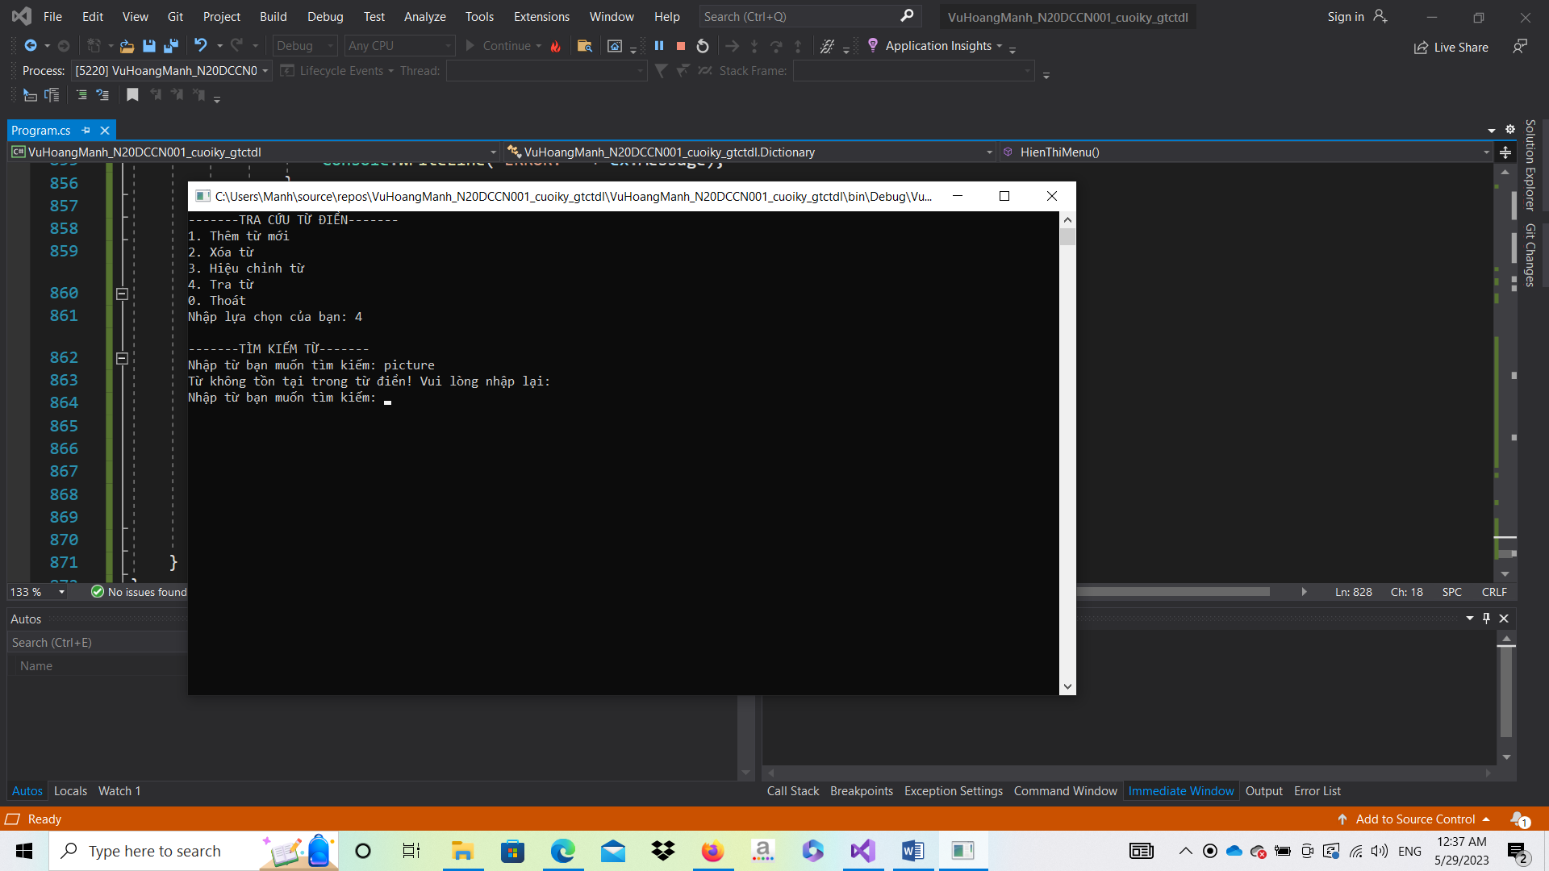

Chương trình thực hiện tìm kiếm từ và in ra các thông tin của từ

